**SKRIPSI**

**IMPLEMENTASI ETNOMATEMATIKA MELALUI PERMAINAN TRADISIONAL BUGIS DALAM MENINGKATKAN KEMAMPUAN**

**KOGNITIF PESERTA DIDIK**



**OLEH**

**HAFIS**

**NIM 18.1600.033**

**PROGRAM STUDI TADRIS MATEMATIKA**

**FAKULTAS TARBIYAH**

**INSTITUT AGAMA ISLAM NEGERI (IAIN)**

**PAREPARE**

**2023**

**IMPLEMENTASI ETNOMATEMATIKA MELALUI PERMAINAN TRADISIONAL BUGIS DALAM MENINGKATKAN KEMAMPUAN**

**KOGNITIF PESERTA DIDIK**



**OLEH**

**HAFIS**

**NIM 18.1600.033**

Skripsi sebagai salah satu syarat untuk memperoleh gelar Sarjana Pendidikan (S.Pd) pada Program Studi Tadris Matematika Fakultas Tarbiyah

Institut Agama Islam Negeri Parepare

**PROGRAM STUDI MANAJEMEN PENDIDIKAN ISLAM**

**FAKULTAS TARBIYAH**

**INSTITUT AGAMA ISLAM NEGERI (IAIN)**

**PAREPARE**

**2023**

# PERSETUJUAN KOMISI PEMBIMBING

Judul Skripsi : Implementasi Etnomatematika Melalui Permainan Tradisional Bugis dalam Meningkatkan Kemampuan Kognitif Peserta Didik

Nama Mahasiswa : Hafis

Nomor Induk Mahasiswa : 18.1600.033

Program Studi : Tadris Matematika

Fakultas : Tarbiyah

Dasar Penetapan Pembimbing : Keputusan Dekan Fakultas Tarbiyah Nomor 2368 Tahun 2021

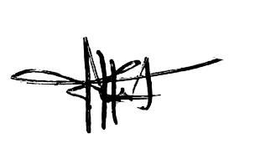 Disetujui Oleh :

Pembimbing Utama : Muhammad Ahsan, M.Si. (………………)

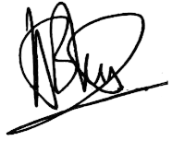NIP : 19720304 200312 1 004

Pembimbing Pendamping : Dr. Buhaerah, M.Pd. (………………)

NIP : 19801105 200501 1 004

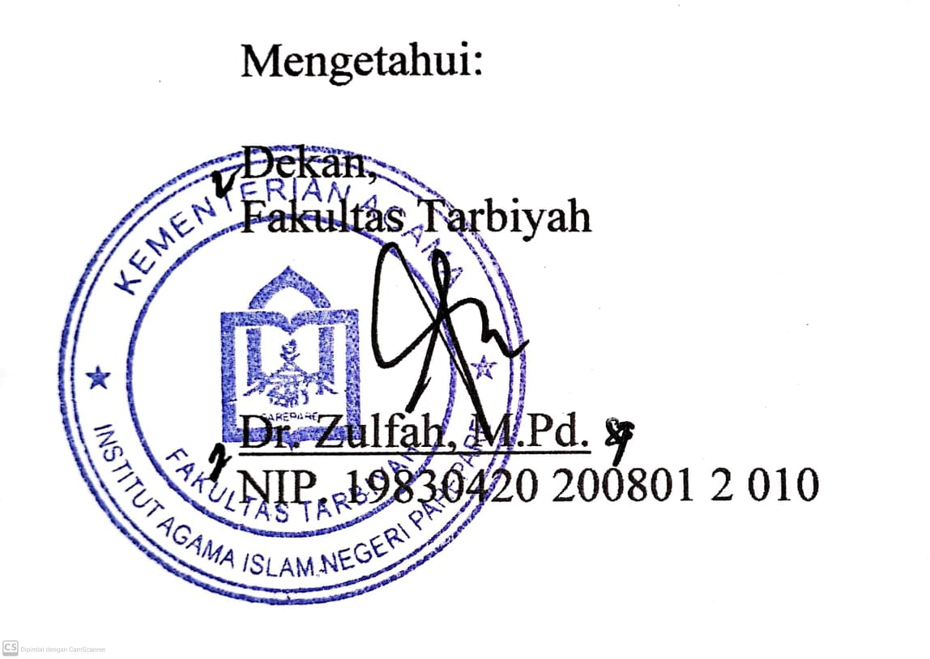

Mengetahui:

Dekan,

Fakultas Tarbiyah

Dr. Zulfah, M.Pd.

NIP: 19830420 200801 2 010

# PENGESAHAN KOMISI PENGUJI

Judul Skripsi : Implementasi Etnomatematika Melalui Permainan Tradisional Bugis dalam Meningkatkan Kemampuan Kognitif Peserta Didik

Nama mahasiswa : Hafis

Nomor Induk mahasiswa : 18.1600.033

Fakultas : Tarbiyah

Program Studi : Tadris Matematika

Dasar Penetapan Pembimbing : Keputusan Dekan Fakultas Tarbiyah Nomor 2368 Tahun 2021

Tanggal Kelulusan : 17 Januari 2023

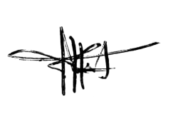Disahkan oleh Komisi Penguji

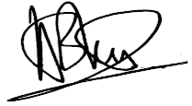Muhammad Ahsan, M.Si. (Ketua) (………………….)

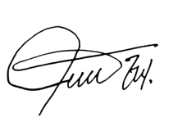Dr. Buhaerah, M.Pd. (Sekretaris) (………………….)

Zulfiqar Busrah, M.Si. (Anggota) (………………….)

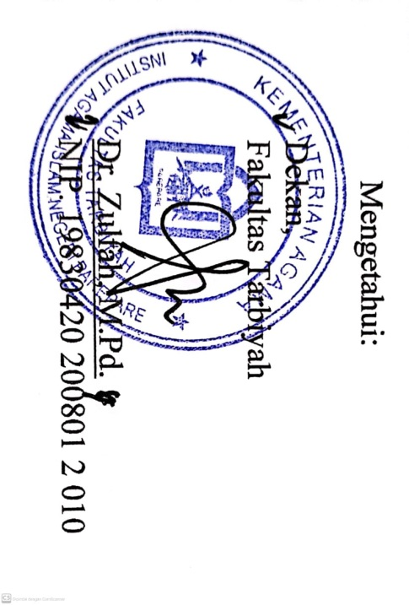Andi Aras, M.Pd. (Anggota) (………………….)

Mengetahui:

Dekan,

Fakultas Tarbiyah

Dr. Zulfah, M.Pd.

NIP: 19830420 200801 2 010

**KATA PENGANTAR**

الرَّحِيْمِ الرَّحْمَنِ اللهِ بِسْــــــــــــــــــمِ

اَلْحَمْدُ لِلَّهِ رَبِّ الْعَالَمِيْنَ وَالصَّلاَةُ والسَّلاَمُ عَلَى أَشْرَفِ اْلأَنْبِيَاءِ والْمُرْسَلِيْنَ سَيِّدِنَا مُحَمَّدٍ وَعَلَى آلِهِ

أَمَّابَعْدُ وَآصْحَبِهِ أَجْمَعِيْنَ

Segalan puji bagi Allah SWT. Berkah hidayah, taufik dan maunah-Nya, penulis dapat menyelesaikan tulisan ini sebagai salah satu syarat untuk menyelesaikan studi dan memperoleh gelar Sarjana Pendidikan pada Fakultas Tarbiyah Institut Agama Islam Negeri Parepare.

Penulis menghaturkan terima kasih yang setulus-tulusnya kepada orang tua dan keluarga penulis, yaitu Ibunda tercinta Hj. Masni dan Tante tercinta Uni serta saudara dan saudariku Rasni, Kasman dan Asmila yang senantiasa ada saat suka dan duka yang selalu memanjatkan do’a dalam setiap sujudnya, sehingga penulis diberi kemudahan dan kekuatan dalam menyelesaikan tugas akademik tepat pada waktunya.

Terima Kasih yang sebesar-besarnya kepada Bapak Muhammad Ahsan, M.Si. selaku Pembimbing I dan Dr. Buhaerah, M.Pd. selaku Pembimbing II, atas bantuan dan bimbingannya sehingga skripsi ini dapat diselesaikan.

Ucapan terima kasih yang sebesar-besarnya juga disampaikan kepada :

1. Bapak Dr. Hannani, M.Ag. selaku Rektor IAIN Parepare yang telah bekerja keras mengelola pendidikan di IAIN Parepare.
2. Ibu Dr. Zulfah, M.Pd. selaku Dekan Fakultas Tarbiyah atas pengabdiannya dalam menciptakan suasana pendidikan yang positif bagi mahasiswa.
3. Bapak Dr. Buhaerah M.Pd. selaku Ketua Program studi Tadris Matematika dan orangtua kedua saya di Prodi atas kerja kerasnya dalam meningkatkan mutu prodi Tadris Matematika.
4. Ibu Dr. Ahdar, M.Pd. yang sudah penulis anggap sendiri sebagai orangtua kedua saya di IAIN Parepare.
5. Bapak Zulfiqar Busrah, M.Si. selaku pembimbing akademik saya yang telah memberikan banyak bimbingan serta motivasi selama masa studi penulis.
6. Bapak dan Ibu dosen Tadris Matematika yang telah memberikan ilmu yang bermanfaat di bidang Pendidikan Matematika.
7. Seluruh Bapak dan Ibu Dosen IAIN Parepare yang telah memberikan ilmu yang bermanfaat kepada penulis.
8. Jajaran staf administrasi Fakultas Tarbiyah serta staf akademik yang telah membantu, melayani, dan memberikan informasi kepada penulis
9. Keluarga Besar SDIT Andalusia Kota Parepare yang telah memberikan kesempatan dan membantu penulis untuk melakukan penelitian dalam rangka penyusunan skripsi ini.

Terima kasih juga kepada semua pihak yang telah memberikan bantuan, baik moril maupun material hingga tulisan ini dapat diselesaikan. Semoga Allah SWT. berkenan menjadikan bantuan semua pihak sebagai amal jariyah dan memberikan rahmat dan pahala-Nya.

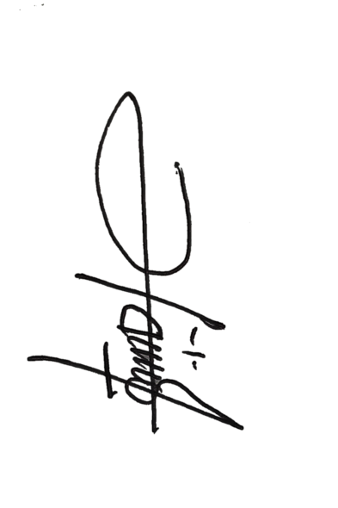Sekiranya pembaca berkenan memberikan saran konstruktif demi kesempurnaan skripsi ini.

Parepare, 05 November 2022

10 Rabiul akhir 1444 H

Penulis

Hafis

NIM. 18.1600.033

**PERNYATAAN KEASLIAN SKRIPSI**

Mahasiswa yang bertandatangan di bawah ini:

Nama : Hafis

NIM : 18.1600.033

Tempat/Tgl. Lahir : Baranti, 13 Juli 1999

Program Studi : Tadris Matematika

Fakultas : Tarbiyah

Judul Skripsi : Implementasi Etnomatematika Melalui Permainan Tradisional Bugis dalam Meningkatkan Kemampuan Kognitif Peserta Didik

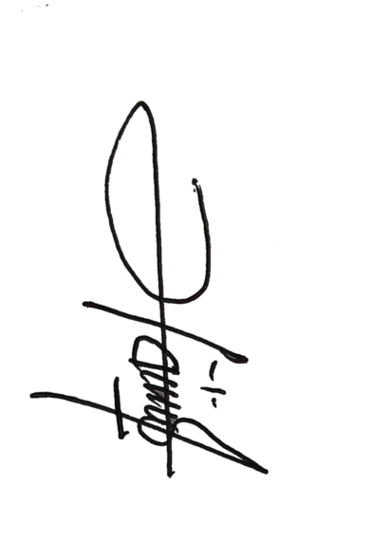 Menyatakan dengan sesungguhnya dan penuh kesadaran bahwa skripsi ini benar merupakan hasil karya saya sendiri. Apabila dikemudian hari terbukti bahwa ini merupakan duplikat, tiruan, plagiat atau dibuat oleh orang lain, sebagian atau seluruhnya, maka skripsi dan gelar yang diperoleh karenanya batal demi hukum.

Parepare, 05 November 2022

Penyusun

Hafis

NIM. 18.1600.033

**ABSTRAK**

Hafis. *Implementasi Etnomatematika melalui Permainan Tradisional dalam Meningkatkan Kemampuan Kognitif Peserta Didik* (dibimbing oleh Muhammad Ahsan dan Buhaerah).

Dalam kehidupan sehari-hari, pendidikan dan kebudayaan tidak dapat dipisahkan. Etnomatematika ada untuk menutup kesenjangan budaya dan pendidikan khususnya pada pembelajaran matematika. Tanpa disadari masyarakat telah menggunakan ide-ide tradisional dalam matematika dan perspektif baru tentang matematika

Tujuan dari penelitian ini mendeskripsikan keefektifan implementasi etnomatematika melalui permainan tradisional dalam meningkatkan kemampuan kognitif peserta didik di Kelas IV SDIT Andalusia Kota Parepare. Adapun metode penelitian yang digunakan pada penelitian ini yaitu pendekatan *mix method* dengan desain *explanatory sequential design* dengan jenis penelitian *pre-eksperimen.* Adapun teknik pengumpulan data pada penelitian ini yaitu pengumpulan data kemampuan kognitif dengan cara tes dan wawancara. Teknik analisis data yang digunakan yaitu analisis data deskriptif, analisis data inferensial dan pengolahan data hasil wawancara.

Adapun hasil penelitian menunjukkan bahwa ada pengaruh penggunaan implementasi etnomatematika melalui permainan tradisional dalam meningkatkan kemampuan kognitif peserta didik serta etnomatematika melalui permainan tradisional efektif dalam meningkatkan kemampuan kognitif peserta didik.

Kata Kunci : Etnomatematika, Kemampuan Kognitif, Permainan Tradisional

# DAFTAR ISI

HALAMAN JUDUL………………………………………………………...……..i

PERSETUJUAN KOMISI PEMBIMBING ………………………………………ii

PENGESAHAN KOMISI PENGUJI ………………………………………….....iii

KATA PENGANTAR………………………………………………………...…..iv

PERNYATAAN KEASLIAN SKRIPSI …………………………………..…......vi

ABSTRAK ……………………………………………………………………...vii

DAFTAR ISI………………………………………………………...……..........viii

DAFTAR TABEL ………………………………………………………...………x

DAFTAR GAMBAR …………………………………………………...……….xii

DAFTAR LAMPIRAN …………………………………………………………xiii

PEDOMAN TRANSLASI ………………………………………………….…...xiv

BAB I PENDAHULUAN 1

A. Latar Belakang Masalah 1

B. Rumusan Masalah ..11

C. Tujuan Penelitian 11

D. Kegunaan Penelitian 11

BAB II TINJAUAN PUSTAKA 13

A. Tinjauan Penelitian Relevan 13

B. Tinjauan Teori 14

C. Kerangka Pikir 40

B. Hipotesis 42

BAB III METODE PENELITIAN 43

A. Pendekatan dan Jenis Penelitian 43

B. Lokasi dan Waktu Penelitian 45

C. Populasi dan Sampel 45

D. Teknik Pengumpulan dan Pengolahan Data 46

E. Definisi Operasional Variabel 52

F. Instrumen Penelitian 53

G. Teknik Analisis Data 60

BAB IV HASIL PENELITIAN DAN PEMBAHASAN………………………...67

A. Hasil Penelitian...........................................................................................67

B. Pembahasan.................................................................................................86

BAB V KESIMPULAN DAN SARAN................................................................94

A. Kesimpulan.................................................................................................94

B. Saran.............................................................................................……..…95

DAFTAR PUSTAKA..............................................................................................I

LAMPIRAN……….................................................................................................

BIODATA PENULIS...............................................................................................

# DAFTAR TABEL

|  |  |  |
| --- | --- | --- |
| **No. Tabel** | **Judul Tabel** | **Halaman** |
| 2.1 | Tahapan Implementasi Etnomatematika | 34 |
| 3.1 | Desain *One-Group Pretest-Posttest* | 44 |
| 3.2 | Data Populasi Peserta Didik Kelas IV SDIT Andalusia Kota Parepare | 46 |
| 3.3 | Kisi-kisi Soal tes Kemampuan Kognitif Peserta Didik | 55 |
| 3.4 | Interpretasi Koefisien Korelasi | 57 |
| 3.5 | Klasifikasi Tingkat Kesukaran Soal | 58 |
| 3.6 | Klasifikasi Daya Pembeda Soal | 59 |
| 3.7 | Interpretasi Keterlaksanaan Pembelajara | 61 |
| 3.8 | Kriteria Ketuntasan Hasil Tes Kemampuan Kognitif Peserta Didik | 64 |
| 4.1 | Daftar Kode Peserta Didik dan Subjek Penelitian | 69 |
| 4.2 | Daftar Kode Peserta didik Subjek Penelitian Berdasarkan Tingkat Kemampuan Kognitif yang dilihat dari Hasil *Pos-test* | 71 |
| 4.3 | Data Hasil Observasi Keterlaksaan Pembelajaran Etnomatematika melalui Permainan Tradisional | 72 |
| 4.4 | Data Statistik Deskriptif Nilai *Pre-test* (sebelum perlakuan) | 74 |
| 4.5 | Distribusi Frekuensi Nilai *Pre-test* (sebelum perlakuan) | 75 |
| 4.6 | Distribusi Frekuensi Nilai *Post-test* (setelah perlakuan) | 76 |
| 4.7 | Distribusi Frekuensi Nilai *Post-test* (setelah perlakuan) | 77 |
| 4.8 | Uji Normalitas *Kolmogorow Smirnov* dan *Shapiro Wilk* | 78 |
| 4.9 | Uji Paired Samples Statistics | 79 |
| 4.10 | Uji Paired Samples Correlations | 80 |
| 4.11 | Uji Paired Samples Test | 81 |
| 4.12 | Hasil *Post-Test* Matematika Peserta Didik | 82 |

**DAFTAR GAMBAR**

xvi

|  |  |  |
| --- | --- | --- |
| **No. Gambar** | **Judul Gambar** | **Halaman** |
| 2.1 | Permainan *ma’nginja* yang dimainkan oleh anak-anak | 26 |
| 2.2 | Bangun Datar Persegi | 27 |
| 2.3 | Bangun Datar Persegi Panjang | 28 |
| 2.4 | Bangun Datar Segitiga | 29 |
| 2.5 | Kerangka Pikir | 41 |
| 4.1 | Distribusi Frekuensi Nilai *Pre-test* (sebelum perlakuan) | 75 |
| 4.2 | Distribusi Frekuensi Nilai *Post-Test* (setelah perlakuan) | 77 |

# DAFTAR LAMPIRAN

|  |  |  |
| --- | --- | --- |
| **No. Lamp** | **Judul Lampiran** | **Halaman** |
| 1 | Surat Rekomendasi Izin Penelitian dari IAIN  Parepare | VI |
| 2 | Surat Izin Penelitian Dari Penanaman Modal | VII |
| 3 | Lembar Instrumen Tes (*Pre-Test*) | IX |
| 4 | Lembar Instrumen Tes (*Post-Test*) | XI |
| 5 | Lembar Validasi Instrumen Tes | XV |
| 6 | Lembar Instrumen Pedoman Wawancara | XVIII |
| 7 | Lembar Validasi Instrumen Wawancara | XIX |
| 8 | Lembar hasil Uji Coba Instrumen | XXII |
| 9 | Transkrip Wawancara | XXVII |
| 10 | Lembar Pencodingan | XXXI |
| 11 | Lembar Pencodingan Kelompok | XLII |
| 12 | Lembar Instrumen Observasi Keterlaksanaan Pembelajaran | XLV |
| 13 | Rencana Pelaksanaan Pembelajaran (RPP) | LI |
| 14 | Absensi Kelas IV B | LXIII |
| 15 | Surat Keterangan Telah Melaksanakan Penelitian | LXIV |
| 16 | Dokumentasi | LXV |

**PEDOMAN TRANSLITERASI**

1. **Transliterasi**
2. Konsonan

Fonema konsonan bahasa Arab yang dalam sistem tulisan Arab dilambangkan dengan huruf, dalam transliterasi ini sebagian dilambangkan dengan huruf dan sebagian dilambangkan dengan tanda, dan sebagian lain lagi dilambangkan dengan huruf dan tanda.

Daftar huruf bahasa Arab dan transliterasinya ke dalam hurufLatin:

|  |  |  |  |
| --- | --- | --- | --- |
| Huruf Arab | Nama | Huruf Latin | Nama |
| ا | Alif | Tidak dilambangkan | Tidak dilambangkan |
| ب | Ba | B | be |
| ت | Ta | T | te |
| ث | Tha | Th | te dan ha |
| ج | Jim | J | je |
| ح | Ha | ḥ | ha (dengan titik dibawah) |
| خ | Kha | Kh | ka dan ha |
| د | Dal | D | de |
| ذ | Dhal | Dh | de dan ha |
| ر | Ra | R | er |
| ز | Zai | Z | zet |
| س | Sin | S | es |
| ش | Syin | Sy | es dan ye |
| ص | Shad | ṣ | es (dengan titik dibawah) |
| ض | Dad | ḍ | de (dengan titik dibawah) |
| ط | Ta | ṭ | te (dengan titik dibawah) |
| ظ | Za | ẓ | zet (dengan titik dibawah) |
| ع | ‘ain | ‘ | koma terbalik keatas |
| غ | Gain | G | ge |
| ف | Fa | F | ef |
| ق | Qof | Q | qi |
| ك | Kaf | K | ka |
| ل | Lam | L | el |
| م | Mim | M | em |
| ن | Nun | N | en |
| و | Wau | W | we |
| ه | Ha | H | ha |
| ء | Hamzah | ’ | apostrof |
| ي | Ya | Y | ye |

Hamzah (ء) yang terletak di awal kata mengikuti vokalnya tanpa diberi tanda apapun. Jika terletak di tengah atau di akhir, maka ditulis dengan tanda (ʼ)

1. Vokal

1) Vokal tunggal (*monoftong*) bahasa Arab yang lambangnya berupa tanda atau harakat, transliterasinya sebagai berikut:

|  |  |  |  |
| --- | --- | --- | --- |
| Tanda | Nama | Huruf Latin | Nama |
| اَ | Fathah | A | A |
| اِ | Kasrah | I | I |
| اُ | Dammah | U | U |

2) Vokal rangkap (*diftong*) bahasa Arab yang lambangnya berupa gabungan antara harakat dan huruf, transliterasinya berupa gabungan huruf, yaitu:

|  |  |  |  |
| --- | --- | --- | --- |
| Tanda | Nama | Huruf Latin | Nama |
| ۔َيْ | fathah dan ya | Ai | a dan i |
| ۔َوْ | fathah dan wau | Au | a dan u |

Contoh:

ڲڧَ : kaifa

حَوْلَ : haula

1. *Maddah*

Maddah atau vocal panjang yang lambangnya berupa harakat dan huruf, transliterasinya berupa huruf dan tanda, yaitu:

|  |  |  |  |
| --- | --- | --- | --- |
| Harakat dan Huruf | Nama | Huruf dan Tanda | Nama |
| ۔َا/۔َي | fathah dan alif atau ya | Ā | a dan garis diatas |
| ۔ِيْ | kasrah dan ya | Ī | i dan garis diatas |
| ۔ُوْ | dammah dan wau | Ū | u dan garis diatas |

Contoh:

مَاتَ : māta

رَمَى : ramā

قِيْلَ : qīla

يَمُوْتُ : yamūtu

1. *Ta Marbutah*

Transliterasi untuk *ta marbutah* ada dua:

1)*Ta marbutah* yang hidup atau mendapat harakat fathah, kasrah, dan dammah, transliterasinya adalah [t]

2)*Ta marbutah* yang mati atau mendapat harakat sukun, transliterasinya adalah [h].

Kalau pada kata yang terakhir dengan *ta marbutah* diikuti oleh kata yang menggunakan kata sandang *al-* serta bacaan kedua kata itu terpisah, maka *ta marbutah* itu ditransliterasikan dengan *ha (h)*.

Contoh:

رَوْضَةُالخَنّةِ : *Rauḍah al-jannah atau Rauḍatul jannah*

*اَلْمَدِيْنَةُالْفَاضِلَةِ* : *Al-madīnah al-fāḍilah atau Al-madīnatul fāḍilah*

*اَلْحِكْمَةُ* : *Al-hikmah*

1. *Syaddah* (*Tasydid*)

Syaddah atau tasydid yang dalam sistem tulisan Arab dilambangkan dengan sebuah tanda tasydid (۔ّ), dalam transliterasi ini dilambangkan dengan perulangan huruf (konsonan ganda) yang diberi tanda syaddah.

Contoh:

رَبَّنَا : *Rabbanā*

*نَخَّيْنَا : Najjainā*

*الْحَقُّ : Al-Haqq*

*الْحَخُّ : Al-Hajj*

*نُعِّمَ : Nu’ima*

*عَدُوٌّ : ‘Aduwwun*

Jika huruf ى bertasydid diakhir sebuah kata dan didahului oleh huruf kasrah (۔ِيّ), maka ia litransliterasi seperti huruf *maddah* (i).

Contoh:

عَرَبِيٌّ : ‘Arabi (bukan ‘Arabiyy atau ‘Araby)

عَلِيٌّ : “Ali (bukan ‘Alyy atau ‘Aly)

1. Kata Sandang

Kata sandang dalam sistem tulisan Arab dilambangkan dengan huruf لا (*alif lam ma’rifah*). Dalam pedoman transliterasi ini, kata sandang ditransliterasikan seperti biasa, *al-,* baik ketika ia diikuti oleh huruf *syamsiah* maupun huruf *qamariah.* Kata sandang tidak mengikuti bunyi huruf langsung yang mengikutinya. Kata sandang ditulis terpisah dari kata yang mengikutinya dan dihubungkan dengan garis mendatar (ـ).

Contoh:

اَلْشَمْسُ :*al-syamsu* (bukan *asy-syamsu*)

اَلزَّلْزَلَة : *al-zalzalah* (bukan *az-zalzalah*)

اَلْفَلسَفَةُ :*al-falsafah*

اَلْبِلاَدُ :*al-bilādu*

1. Hamzah

Aturan transliterasi huruf hamzah menjadi apostrof (‘) hanya berlaku bagi hamzah yang terletak di tengah dan akhir kata. Namun bila hamzah terletak di awal kata, ia tidak dilambangkan, karena dalam tulisan arab ia berupa alif. Contoh:

تأمُرُوْنَ : *ta’murūna*

النَّوْءُ : *al-nau’*

شَيْءٌ :*syai’un*

اُمِرْتُ : *umirtu*

1. Kata Arab yang lazim digunakan dalam bahasa Indonesia

Kata, istilah atau kalimat Arab yang ditransliterasi adalah kata, istilah atau kalimat yang belum dibakukan dalam bahasa Indonesia. Kata, istilah atau kalimat yang sudah lazim dan menjadi bagian dari pembendaharaan bahasa Indonesia, tidak lagi ditulis menurut cara transliterasi di atas. Misalnya kata *Al-Qur’an (*dar *Qur’an), Sunnah.*

Namun bila kata-kata tersebut menjadi bagian dari satu rangkaian teks Arab maka mereka harus ditransliterasi secara utuh.

Contoh:

*Fī ẓilāl al-qur’an*

*Al-sunnah qabl al-tadwin*

*Al-ibārat bi ‘umum al-lafẓ lā bi khusus al-sabab*

1. *Lafẓ al-Jalalah* (الًّله)

Kata “Allah” yang didahuilui partikel seperti huruf jar dan huruf lainnya atau berkedudukan sebagai*mudaf ilahi* (frasa nominal), ditransliterasi tanpa huruf hamzah.

Contoh:

دِيْنُ اللًّهِ *Dīnullah*

بِا للًّهِ *billah*

Adapun *ta marbutah* di akhir kata yang disandarkan kepada *lafẓ al-jalālah,* ditransliterasi dengan huruf [t]. Contoh:

هُمْ فِي رَحْمَةِاللًّهِ Hum fī rahmmatillāh

1. Huruf Kapital

Walau sistem tulisan Arab tidak mengenal huruf kapital, dalam transliterasi ini huruf tersebut digunakan juga berdasarkan kepada pedoman ejaan Bahasa Indonesia yang berlaku (EYD). Huruf kapital, misalnya, digunakan untuk menuliskan huruf awal nama diri (orang, tempat, bulan) dan huruf pertama pada permulaan kalimat. Bila nama diri didahului oleh kata sandang (*al-),* maka yang ditulis dengan huruf kapital tetap huruf awal nama diri tersebut, bukan huruf awal kata sandangnya. Jika terletak pada awal kalimat, maka huruf A dari kata sandang tersebut menggunakan huruf kapital *(Al-)*.

Contoh:

*Wa mā Muhammadun illā rasūl*

*Inna awwala baitin wudi’a linnāsi lalladhī bi Bakkata mubārakan*

*Syahru Ramadan al-ladhī unzila fih al-Qur’an*

*Nasir al-Din al-Tusī*

*Abū Nasr al-Farabi*

Jika nama resmi seseorang menggunakan kata *Ibnu (*anak dari) dan *Abū (*bapak dari) sebagai nama kedua terakhirnya, maka kedua nama terakhir itu harus disebutkan sebagai nama akhir dalam daftar pustaka atau daftar referensi. Contoh:

*Abū al-Walid Muhammad ibnu Rusyd,* ditulis menjadi: *Ibnu Rusyd, Abū al-Walīd Muhammad (*bukan: *Rusyd, Abū al-Walid Muhammad Ibnu)*

*Naṣr Hamīd Abū Zaid, ditulis menjadi Abū Zaid, Naṣr Hamīd (bukan: Zaid,Naṣr Hamīd Abū)*

1. **Singkatan**

Beberapa singkatan yang di bakukan adalah:

swt. = *subḥānāhu wa ta‘āla*

saw. = *ṣallallāhu ‘alaihi wa sallam*

a.s. = *‘alaihi al-sallām*

H = Hijriah

M = Masehi

SM = Sebelum Masehi

1. = Lahir Tahun

w. = Wafat Tahun

QS .../ ...: 4 = QS al-Baqarah/2:187 atau QS Ibrahim/..., ayat 4

HR = Hadis Riwayat

Beberapa singkatan dalam bahasa Arab

ص = صفحة

دم = بدون مكان

= صلعم صلى اللهعليهوسلم

= ط طبعة

بدون ناشر= دن

= الخ ٳلى آخرها/إلى آخره

= ج جزء

Beberapa singkatan yang digunakan secara khusus dalam teks referensi perlu di jelaskan kepanjangannya, diantaranya sebagai berikut:

ed. : Editor (atau, eds. [kata dari editors] jika lebih dari satu orang editor). Karena dalam bahasa indonesia kata “edotor” berlaku baik untuk satu atau lebih editor, maka ia bisa saja tetap disingkat ed. (tanpa s).

et al. : “Dan lain-lain” atau “dan kawan-kawan” (singkatan dari *et alia*). Ditulis dengan huruf miring. Alternatifnya, digunakan singkatan dkk.(“dan kawan-kawan”) yang ditulis dengan huruf biasa/tegak.

Cet. : Cetakan. Keterangan frekuensi cetakan buku atau literatur sejenis.

Terj : Terjemahan (oleh). Singkatan ini juga untuk penulisan karta terjemahan yang tidak menyebutkan nama penerjemahnya

Vol. :Volume. Dipakai untuk menunjukkan jumlah jilid sebuah buku atau ensiklopedia dalam bahasa Inggris. Untuk buku-buku berbahasa Arab biasanya digunakan juz.

No. : Nomor. Digunakan untuk menunjukkan jumlah nomor karya ilmiah berkala eperti jurnal, majalah, dan sebagainya.

# BAB 1

# PENDAHULUAN

## Latar Belakang Masalah

Indonesia merupakan salah satu Negara Kepulauan Terbesar yang terdiri dari beberapa Pulau Besar dan Ribuan Pulau-pulau Kecil dari Sabang sampai Merauke. Hal ini membuktikan bahwa Inonesia memilki adat istiadat dan budaya daerah yang beranekaragaman. Budaya tidak hadir begitu saja, melainkan dipengaruhi oleh berbagai faktor seperti letak geografis, mata pencaharian, pola hidup, dan kepercayaan yang dianut oleh masyarakat yang hidup di daerah tersebut. Faktor-faktor tersebut melahirkan keanekaragaman budaya daerah seperti Tarian, Upacara adat, Busana Khas, Rumah Tradisional, Permainan Tradisional dan lain sebagainya.

Budaya adalah bentuk jamak dari kata ‘Budi’ dan “Daya” yang berarti *cinta, karsa,* dan *rasa.* Kata *“Budaya”* sebenarnya berasal dari Bahasa Sanskerta, *Budhayah*, yaitu bentuk jamak kata *Buddhi* yang berarti Budi atau Akal. Dalam Bahasa Inggris, kata Budaya berasal dari *Culture* . Dalam Bahasa Latin, berasal dari kata *Colera* yang berarti mengolah, mengerjakan, menyuburkan, dan mengembangkan tanah (Bertani). [1] Budaya didefinisikan sebagai seluruh aspek kehidupan dalam Bermasyarakat, yang dapat kita peroleh dengan cara belajar, termasuk pikiran dan tingkah laku dalam kehidupan sehari-hari. Parsudi Suparlan (1981) mengatakan bahwa Budaya adalah keseluruhan pengetahuan manusia yang merupakan makhluk sosial, yang digunakan untuk mengeksplorasikan dan memahami lingkungan sekitar yang kita hadapi serta untuk menciptakan dan mendorong terwujudnya kelakuan. [2]

1

Pentingnya pemahaman masyarakat Indonesia terhadap nilai-nilai budaya daerah dapat dimasukkan melalui bidang pendidikan, yaitu melalui proses pembelajaran. Pembelajaran adalah proses interaksi antar perserta didik dengan pendidik dan sumber belajar pada suatu lingkungan belajar.[3] Matematika merupakan salah satu mata pelajaran penting yang termasuk dalam kurikulum sekolah SD sampai SMA yang mempelajari cara berfikir logis, ilmiah, kritis dan matematis untuk mengolah logika-logika yang berguna untuk diterapkan dalam kehidupan sehari-hari . Sehingga pembelajaran matematika adalah proses interaksi antara pendidik dan peserta didik yang melakukan serangkaian kegiatan pemberian pengalaman belajar yang bertujuan untuk mengembangkan pola berfikir dan mengolah logika pada suatu lingkungan belajar.[4]

Kenyataan di lapangan bahwa pembelajaran matematika saat ini sulit dipelajari oleh peserta didik dikarenakan pembelajaran matematika yang dilaksanakan masih monoton dan kurang bermakna, sehingga peserta didik hanya menghafal konsep tersebut tanpa memahami cara mengaplikasikan konsep tersebut ke dalam kehidupan sehari-hari[5]. Sehingga menuntut pendidik agar dapat membuat sebuah inovasi pembelajaran agar dapat menyajikan pembelajaran matematika yang menarik dan menyenangkan[6].

Fakta tersebut senada dengan NCTM (*National Council of Teacher of Mathematics*) yang menjelaskan bahwa kekurangan dalam pembelajaran matematika yaitu peserta didik tidak dibimbing untuk mengaitkan konsep matematika dengan pengalamannya sendiri . Pembelajaran yang seperti itu membuat peserta didik merasa bosan ketika belajar matematika. Jika permasalahan tersebut tidak segera diatasi, maka matematika akan selalu menjadi momok bagi peserta didik[7].

Budaya merupakan sesuatu yang tidak dapat dihindari dalam kehidupan sehari-hari, karena budaya merupakan satu kesatuan yang utuh dan menyeluruh, yang berlaku dalam kehidupan bermasyarakat. Sehingga sangat penting bagi penddik untuk mengintegrasikan budaya dengan pembelajaran matematika, apalagi masyarakat yang masih kental akan budayanya. Sejatinya pembelajaran matematika tidak terlepas dari aktivitas keseharian hidup manusia[8].

Hasil belajar matematika dalam budaya yang kemudian diintegrasikan ke dalam pembelajaran matematika adalah upaya dalam pelestarian dan warisan budaya. Dalam hal ini matematika juga memiliki kekuatan untuk digunakan untuk mempertahankan budaya dan mempromosikan budaya karena matematika itu sendiri diwujudkan dalam budaya dan terintegrasi dengan budaya[9]. Sehingga muncul sebuah istilah bahwa setiap aktvitas budaya terdapat Matematika, sehingga pembelajaran matematika diajarkan menggunakan konteks budaya. Istilah itu dikenal dengan Etnomatematika.

Etnomatematika terdiri dari dua kata, yaitu *etno* (etnis/budaya) dan Matematika. Sehingga etnomatematika adalah matematika dalam budaya. Istilah etnomatematika ini telah lama ada, yang diperkenalkan oleh D’Ambrosio seorang matematikawan Brazil pada tahun 1977.

Secara bahasa, kata *“Ethno”* berarti sesuatu yang sangat luas dan mengacu pada konteks social budaya, termasuk bahasa, jargon, kode, perilaku, dan mitos. Kata *“Mathema”* berarti menejelaskan, mengetahui, memahami dan melakukan kegiatan seperti mengukur, mengkarifikasi, menyimpulkan dan pemodelan. Dan Kata *”Tics”* berasal dari kata *Teche”* yang bermaksan sama dengan kata teknik.[10]

Dalam Artikelnya yang berjudul *“Ethnomathematics and its place in the history and pedagogy of mathematics”* D’Ambrosio berpendapat :

*On the other hand, there is a reasonable amount of literature on this by anthropologists. Making a bridge between anthropologists and historians of culture and mathematicians is an important step towards recognizing that different modes of thoughts may lead to different forms of mathematics; this is the field which we may call ethnomathematics[11].*

Maksudnya, membuat jembatan antara budaya dan matematika adalah suatu langkah penting untuk mengenali berbagai macam cara berfikir yang dapat menyebabkan berbagai bentuk matematika, inilah bidang yang disebut Etnomatematika. Hal ini dapat diartikan bahwa berbagai konsep matematika dapat dieksplorasi,dianalisis dan ditemukan dalam budaya sehingga memperjelas bahwa matematika dan budaya saling terkait, matematika dapat lahir dari budaya, matematika dapat digali dalam budaya sehingga dapat dijadikan sebagai salah satu sumber belajar matematika yang bersifat konkrit dan berada di sekitar Peserta Didik[12].

Sehingga disimpulkan bahwa Etnomatematika adalah ilmu pengetahuan yang mempelajari dan memahami bagaimana matematika diadaptasi dari sebuah budaya yang ada.

Dalam mengkaji suatu budaya masyarakat yang mengandung unsur matematis perlu memperhatikan karakteristik dari etnomatematika itu sendiri. Bishop (1994) dalam artikelnya berjudul *“Cultural Conflicts in the Mathematics Education of Indigenous People”* menyimpulkan ada enam aktivitas matematis yang bersifat umum yang ditemukan pada setiap kelompok budaya yaitu: counting (menghitung/membilang), locating (Penentuan Lokasi), measuring (mengukur), designing (mendesain), playing (bermain), and explaning (menjelaskan)[13]. Kegiatan-kegiatan tersebut dapat ditemukan pada budaya yang menyebar disuatu lingkungan tertentu. Hal ini mengingatkan kita bahwa semua yang ada di bumi pasti terdapat manfaat bagi para makhluk hidup terutama kita sebagai manusia, hal ini mengingatkan pada firman Allah SWT yaitu :

قَوْمٍ عَنْ وَالنُّذُرُ الْاٰيٰتُ تُغْنِى مَاوَ ۗ وَالْاَرْضِ السَّمٰوٰتِ فِى مَاذَاانْظُرُوْاقُلِ

(**۱۰۱) يُؤْمِنُوْنَ لَّا قَوْمٍ**

Artinya: “Katakanlah: “Perhatikanlah apa yang ada di langit dan di bumi. Tidaklah bermanfaat tanda kekuasaan Allah dan rasul-rasul yang memberi peringatan bagi orang-orang yang tidak beriman.” (Q.S. Yunus: 101)[14]

Pada potongan ayat di atas dapat kita pahami bahwa segala sesuatu yang diciptakan Allah SWT baik itu yang di langit maupun yang di bumi pastilah memiliki berbagai manfaat bagi umatnya. Budaya sendiri merupakan salah satu hal yang terdapat di muka bumi ini. Dalam suatu budaya pastilah memiliki manfaat baik itu bagi suatu kelompok masyarakat yang menciptakan budaya itu sendiri maupun bagi orang lain. budaya akan memiliki manfaat tergantung kita mau menggunakannya dengan kacamata apa. Contohnya kita dapat menggunakan budaya sebagai sumber belajar matematika jika kita melihat budaya dari kacamata *mathematics*. Hal tersebut yang dapat kita sebut dengan etnomatematika, dimana kita menggabungkan antara budaya dan matematika dalam suatu pembelajaran, dan budaya itu kita jadikan sebagai perantara untuk belajar karena pada budaya tersebut terdapat unsur matematika.

Pembelajaran berbasis budaya yang dilakukan disekolah terbagi menjadi tiga jenis, yaitu pembelajaran tentang budaya, belajar dengan budaya, dan belajar melalui budaya. Salah satu alternatif kombinasi belajar untuk mengoptimalkan hasil belajar adalah menerapkan pembelajaran berbasis budaya. Sebelum menerapkan budaya dalam pembelajaran, yang terpenting adalah memahami, mengeksplorasi budaya kita sendiri[15]. Satu satu budaya menarik yang bisa kita pahami dan dapat dieksplorasikan dalam pembelajaran matematika adalah Permainan tradisional.

Sesuai dengan pernyataan sebelumnya bahwa pembelajaran matematika sudah jadi momok terbesar bagi Peserta Didik dan tentunya harus segera diatasi. Karena peserta didik sekarang lebih senang jika pembelajaran diekspor ke permainan untuk menghilangkan kejenuhan dalam pembelajaran. Adanya permainan tradisional ini tidak sekedar dalam konteks bermain saja dan mengandung kesenangan melainkan mengandung nilai-nilai budaya serta dapat melatih kecakapan, berfikir, berhitung pada pembelajaran matematika.

Selain itu, sejumlah penelitian telah membuktikan bahwa permainan tradisional memiliki peran besar dalam proses pembelajaran matematika. Salah satunya penelitian yang dilakukan oleh Tiktik Rohmatin (2020) dengan judul Penelitian yaitu *“Etnomatematika Permainan Tradisional Congklak sebagai Teknik Belajar Matematika”*yang menyimpulkan bahwa dalam permainan tradisional mampu melatih kemampuan berfikir (kognitif), kemampuan berhitung, mengasah keterampilan sosial, dan dapat melatih anak dalam bersikap jujur dan sportif serta mengubah pola fikir anak tentang bahwa matematika memiliki hubungan dengan budaya[16].

Istilah permainan tradisional terbentuk dari gabungan dari kata permainan dan tradisional. Permainan artinya melakukan sesuatu hal yang menyenangkan atau menggembirakan, dapat menumbuhkan kreativitas pada anak yang memainkannya. Sedangkan tradisional artinya sikap atau cara berfikir yang berpegang teguh pada pada norma dan adat kebiasaan yang diturunkan secara turun temurun[17]. Sehingga permainan tradisional adalah jenis permainan yang mengkombinasikan interaksi sesama pemain, kemampuan fisik, strategi, kreativitas, dan budaya, sehingga permainan ini dinilai kaya manfaat dan minim pengaruh negatif bagi anak.

Permainan tradisional merupakan salah satu budaya yang diperuntukkan kepada generasi muda yang masih dalam masa bermain. Namun, bukan berarti tanpa makna dan sekadarnya, permainan tradisional dirancang dalam beragam bentuk dan aturan permainan. Permainan tradisional, di setiap daerah di Indonesia, secara garis besar memiliki bentuk dan aturan yang sama. Salah satu pembeda adalah penamaan[18].

Dalam penelitian ini, peneliti membatasi penelitian terhadap permainan tradisional. Jadi fokus penelitian ini pada permainan tradisional suku bugis. Sangat banyak permainan tradisional suku bugis yang dimainkan oleh anak-anak pada masanya, seperti ma’goli, ma’singkong dan lain sebagainya. Namun tidak semua permainan tradisional bugis di masukkan dalam penelitian ini tentunya peneliti membatasi sesuai dengan judul penelitian ini yang permainan tradisional yang memiliki nuansa pembelajaran matematika.

Dalam permainan tradisional, tidak hanya sekedar bermain saja. Tentunya banyak hal yang perlu diperhatikan ketika bermain. Salah satunya adalah kemampuan dalam berfikir (kognitif). Peneliti terinspirasi pada salah satu serial drama korea yang Berjudul *“Squid Game”*. Dalam Serial Drama ini menceritakan 456 orang yang berjuang secara finansial dalam hidup untuk memainkan kompetisi bertahan hidup yang Misterius. Kompetisi ini adalah permainan tradisional korea seperti permainan lampu merah,lampu hijau dan lain sebagainya

Setelah peneliti menonton serial drama ini, peneliti menyimpulkan bahwa dalam permainan tidak sekedar bermainan saja, tidak membutuhkan banyak orang maupun bermain dalam beradu kekuatan. Yang terpenting dalam permainan adalah bagaimana caranya kita mampu mengandalkan kemampuan berfikir kita untuk menyelesaikan masalah dalam suatu permainan. Ini sejalan dengan penelitian yang akan dilakukan oleh peneliti tentang peningkatan kemampuan kognitif (berfikir) pada permainan tradisonal.

Kemampuan kognitif adalah adalah suatu proses berfikir yang dilakukan untuk menghasilkan suatu tindakan sehingga mengakibatkan orang memperoleh pengetahuan atau yang dibutuhkan untuk menggunakan pengetahuan dalam menyelesaikan berbagai masalah yang dapat digunakan sebagai tolak ukur dalam pertumbuhan kecerdasan.[19]

Melihat kondisi sekarang, bahwa kondisi kemampuan kognitif peserta didik sekarang berada di rata-rata dikarenakan adanya ketergantungan pada teknologi yang ada, semuanya serba canggih sehingga membuat peserta didik malas untuk berfikir. Sehingga menjadikan alasan peneliti untuk melihat sejauh mana kemampuan kognitif peserta didik jika dalam suatu pembelajaran matematika dikolabarasikan dengan permainan tradisional.

Permainan tradisional selain mampu menyenangkan anak-anak, tapi juga melatih kaesabaran dalam menghadapi permainan serta mampu meningkatkan kemampuan kognitif nak-anak. Beberapa penelitian telah membuktikan bahwa adanya permainan tradisional ini mampu membuat kemampuan kognitif anak-anak meningkat. Hal ini telah dibuktikan oleh penelitian yang dilakukan oleh Rahayu Kurniasih dengan judul Penelitian *“Implementasi Permainan Tradisional Congklak dalam Pengembangan Kognitif di Taman Kanak-Kanak Tiara Persada Kecamatan Metro Utara”*yang menyimpulkan bahwa permainan tradisional congklak ini mampu mengembangkan kemampuan kognitif anak terutama pada kegiatan berhitung yang telah didasarkan pada penyesuaian terhadap dunia anak yang cenderung lebih tertarik belajar yang dikemas dalam sebuah permainan. Selain itu juga adanya permainan tradisional ini yang dijadikan sebagai media dalam proses pembelajaran mampu menunjang berjalan nya proses pembelajaran dan anak-anak pun mudah menerima materi yang disampaikan.[20]

Selaras dengan penelitian yang dilakukan oleh peneliti bahwa dalam permainan tradisonal ini hanya mencakup pada permainan tradisional. Banyak penelitian tentang eksplorasi etnomatematika pada permainan tradasional sudah berjalan beberapa tahun terakhir ini, tapi tentunya peneliti akan mengeksplorasi beberapa permainan tradisonal bugis yang didalamnya tedapat nuansa etnomatematika. Setelah melakukan observasi di sekolah dan memperkenalkan beberapa permainan tradisonal masih ada beberapa peserta didik yang tidak tahu dan bahkan tidak sanggup menyelesaikan permainan yang diberikan.

Hasil wawancara dengan pendidik disekolah tersebut bahwa anak-anak jaman zaman sekarang sudah banyak yang tidak mampu memainkan permainan tradisional lagi dikarenakan peserta didik sekarang senang bermain game online dan melupakan kebudayaan daerahnya. Dan terlebih kepada pembelajaran matematika , jika mendengar kata matematika saja, kebanyakan peserta didik sudah mengeluh terhadap mata pelajaran tersebut.

Hal tersebut muncul pada ide peneliti bahwa ingin mengimplemtasikan materi matematika yang bernuansa kepada kebudayaan yaitu permainan tradisional. Dari hasil eksplorasi penelitian etnomatematika permainan tradisonal Bugis, salah satunya adalah permainan *Ma Nginja’ atau Ma Dende’*yang dimainkan oleh 2 orang atau lebih. Pada permainan ini mengandung unsur geometri yaitu bangun datar yang merupakan materi pembelajaran kelas 4 dan 5 SD. Pada bagian permainan *Ma Nginja’* ini dibagian teratas yang disebut kepala terdapat bentuk setengah lingkaran , bagian tengah terdapat bentuk trapesium dan persegi panjang dan bagian berbentuk persegi[21].

Dari beberapa uraian diatas dapat dilihat bahwa melalui permainan tradisional sangat cocok dijadikan sebagai media pembelajaran matematika, yang tentunya akan membuat pembelajaran matematika tersebut akan lebih menyenangkan karena peserta didik belajar sambil bermain. Selain itu juga dalam bermain dibutuhkan kemampuan dalam berfikir untuk menyelesaikan permainan dan peneliti juga bisa melihat apakah ada peningkatan kemampuan kognitif dalam pembelajaran matematika yang bernuansa budaya (etnomatematika) sambil memperkenalkan kepada peserta didik beberapa kebudayaan yang di daerah.

Oleh karena itu peneliti tertarik untuk mengadakan penelitian lebih lanjut dengan judul ***“****Implementasi Etnomatematika Melalui Permainan Tradisional Bugis dalam Meningkatkan Kemampuan Kognitif Peserta Didik”.*

## Rumusan Masalah

Berdasarkan latar belakang masalah di atas, maka rumusan masalah dari penelitian ini dapat dikemukakan sebagai berikut :

1. Bagaimana implementasi etnomatematika melalui permainan tradisonal bugis dalam meningkatkan kemampuan kognitif peserta Didik ?
2. Apakah implementasi etnomatematika melalui permainan tradisioanal bugis efektif dalam meningkatkan kemampuan kognitif peserta didik ?

## Tujuan Penelitian

Berdasarkan latar belakang dan rumusan masalah yang ada, maka tujuan yang akan dicapai pada penelitian ini, yaitu :

1. Untuk mendeksripsikan bagaimana implementasi etnomatematika melalui permainan tradisonal bugis dalam meningkatkan kemampuan kognitif peserta didik
2. Untuk mendekskripsikan bagaimana keefektifan implementasi etnomatematika melalui permainan tradisioanal bugis dalam meningkatkan kemampuan kognitif peserta didik

## Kegunaan Penelitian

Hasil penelitian ini diharapkan dapat memberikan manfaat pada berbagai pihak yaitu :

1. **Kegunaan Teoritis**

Hasil Penelitian ini diharapkan dapat menambah pengetahuan dan wawasan keilmuan serta dapat memajukan pola pikir peneliti dan pembaca mengenai etnomatematika pada permainan tradisional suku Bugis dalam meningkatkan kemampuan kognitif peserta didik serta biasa menjadi dan tambahan pustaka pada perpustakaan IAIN Parepare.

1. **Kegunaan Praktis**
2. Bagi peserta didik
3. Dapat meningkatkan keaktifan belajar dan hasil belajar peserta didik dalam bidang studi khususnya matematika.
4. Dapat meningkatkan motivasi belajar peserta didik dalam belajar Matematika
5. Bagi pendidik
6. Memberi wawasan bagi pendidik tentang implementasi etnomatematika dalam meningkatkan kemampuan kognitif peserta didik melalui permainan tradisional bugis
7. Dapat menemukan solusi untuk meningkatkan hasil belajar peserta didik dalam bidang studi matematika
8. Bagi sekolah

Menemukan solusi untuk meningkatkan hasil belajar peserta didik dan peningkatan kualitas-kualitas pendidik melalui implementasi etnomatematika melalui permainan tradisional bugis dalam meningkatkan kemampuan kognitif peserta didik

1. Bagi peneliti yang akan datang

Hasil Penelitian ini dapat menambah pengetahuan dan wawasan umum mengenai etnomatematika dan menjadi pijakan dalam perumusan desain penelitian yang lebih mendalam serta dapat menambah informasi dan referensi tentang etnomatematika bagi para pembaca.

# BAB II

**TINJAUAN PUSTAKA**

## Tinjauan Penelitian Relevan

Penelitian ini membahas tentang implementasi etnomatematika dalam meningkatkan kemampuan kognitif peserta didik melalui permainan tradisional suku Bugis. Adapun sumber penelitian yang akan digunakan sebagai acuan adalah kepustakaan yang terdiri dari beberapa referensi. Referensi tersebut dijadikan sebagai bahan acuan yang berhubungan dengan skripsi yang ingin penulis teliti. Berikut ini beberapa referensi terdahulu :

Tiktik Rohmatin pada artikel yang berjudul *“Etnomatematika Permainan Tradisional Congklak sebagai Teknik Belajar Matematika”*menyimpulkan bahwa dalam permainan tradisional mampu melatih kemampuan berfikir (kognitif), kemampuan berhitung, mengasah keterampilan social, dan dapat melatih anak dalam bersikap jujur dan sportif serta mengubah pola fikir anak tentang bahwa matematika memiliki hubungan dengan budaya.[22]

Rahayu Kurniasih pada artikel yang berjudul *“Implementasi Permainan Tradisional Congklak dalam Pengembangan Kognitif di Taman Kanak-Kanak Tiara Persada Kecamatan Metro Utara”*menyimpulkan bahwa permainan tradisional congklak mampu mengembangkan kemampuan kognitif anak terutama pada kegiatan berhitung yang telah didasarkan pada penyesuaian terhadap dunia anak yang cenderung lebih tertarik belajar yang dikemas dalam sebuah permainan. Selain itu juga adanya permainan tradisional ini yang dijadikan sebagai media dalam proses pembelajaran mampu menunjang berjalan nya proses pembelajaran dan anak-anak pun mudah menerima materi yang disampaikan.[23]

13

Khairida pada artikelnya yang berjudul *“Penerapan Pendekatan Pembelajaran Berbasis Etnomatematika dalam Meningkatkan Minat Belajar dan Aspek Kognitif Peserta Didik”* bahwa penerapan pembelajaran berbasis etnomatematika dapat membangkitkan minat belajar peserta didik dan keterampilan aspek kognitif peserta didik, baik dalam aplikasi, pengetahuan dan pemahaman. Kemampuan berpikir dapat memberikan kemudahan bagi peserta didik dalam mempelajari matematika. Oleh karena itu, etnomatematika dapat dikatakan mampu memberikan minat belajar yang sangat baik diikuti aspek kognitif yang memuaskan[24].

Berdasarkan uraian diatas, terdapat beberapa kesamaan dengan penelitian yang akan dilakukan yaitu Implementasi Etnomatematika melalui permainan tradisional. Akan tetapi didalam penelitian terdapat unsur perbedaan yang akan dilakukan penulis yaitu meningkatkan kemampuan kognitif peserta didik melalui permainan tradisional bugis.

## Tinjauan Teori

### Etnomatematika

1. **Sejarah Etnomatematika**

Sejarah etnomatematika dimulai dengan kekhawatiran seorang matematikawan Brasil bernama Urbiratan D'Ambrosio, yang memperhatikan bahwa banyak pendidik matematika di konferensi sebenarnya mengungkapkan kekhawatiran tentang masalah yang tidak terkait dengan matematika. Seperti dalam sebuah konferensi Internasional bernama International Conference On Mathematics Education (ICME) ke 3 yang dilaksanakan di Karlsruhe Jerman pada tahun 1976. Pada konferensi tersebut, banyak pendidik matematika yang hanya mengangkat tentang sejarah dan pedagogi matematika, Dimensi Politik Matematika, dan Psikologi Matematika. Padahal kondisinya pada saat itu, Matematika Barat telah mendominasi dan digunakan bersama dengan disiplin ilmu lain sebagai alat untuk menundukan, menghisab bahkan menghilangkan peradaban lain yang berujung pada muncunya ketidakadilan sosial dan permasalahan budaya[25].

Pada saat itu, D’Ambrosio mengusulkan agar pada ICME 3 dimunculkan sebuah diskusi kritis tentang sejarah matematika yang berpusat pada Barat. Dalam diskusi tersebut. D’Ambrosio membahas mengenai bagaimana matematika barat memainkan peran penting dalam membangun peradaban modern.

Menurutnya, matematika barat adalah alat atau ilmu pengetahuan dasar yang penting untuk ekonomi, keuangan dan pemasaran yang merupakan akar dari kapitalisme modern. Kritik tersebut kemudian berujung pada suatu gagasan baru dari D’Ambrosio yaitu program *Ethomathematics* yang akhirnya menjadi suatu pandangan baru tentang sejarah dan filsafat matematika[26].

Refleksi D’Ambrosio terhadap asal-usul pengetahuan manusia, ia memahami bahwa setiap budaya mengembangkan cara, gaya dan teknik untuk melakukan hal-hal guna merespon setiap pencarian penjelasan, pemahaman dan pembelajaran atas suatu fenomena yang terjadi.

Itulah perspektif *Ethnomathematics* D’Ambrosio yang dikembangkan berdasarkan kritik pada matematika barat kala itu, yang menggunakan matematika sebagai dasar untuk mengembangkan sains dan teknologi modern yang digunakan sebagai instrument paling kuat pengembangan kapitalisme dalam proses kolonilisasi, penaklukan, penundukan bahkan penghilangan peradaban lain untuk menjadikan seluruh peradaban di dunia ini menjadi peradaban barat yang mana berujung pada adanya ketidakadilan sosial dan permasalahan budaya.

Sehingga *Ethnomathemarics* adalah solusi yang digagas D’Ambrosio sebagai solusi untuk mengembalikan hakikat ilmu pengetahuan matematika untuk tujuan matematika, mencari kedamaian dan untuk menjaga etika pengguna matematika agar bisa memanusiakan manusia dan tidak menggunakan ilmu matematika sebagai instrument dasar penaklukan, penjajahan, penundukan bahkan penghilangan peradaban lain[27].

1. **Pengertian Etnomatematika**

Etnomatematika secara bahasa dibagi menjadi tiga frase, yaitu *ethno, mathema* dan *tics*. D’Ambrosio menyatakan bahwa kata awalan *Etno* didefinisikan sebagai istiah yang mengacu pada konteks sosial budaya, termasuk bahasa, tanda, mitos, jargon atau motto, cerita, symbol dan cara berfikir. Kata pertengahan *Mathema* memiliki arti penjelasan, pengetahuan, pemikiran, pemahaman dan penilaian fenomena. Kata akhiran *tics* memiliki arti yang sama dengan *techene* yang berarti jalan. *Tics* atau *techene* ini lebih dispesifikkan dengan teknik yang berkaitan dengan menghitung, menyortir, mengukur, mengkasifikasi, menyimpulkan dan pemodelan[28].

Sedangkan secara istilah, Etnomatematika diartikan sebagai :

*“The mathematics which is practiced among identifiable cultural groups such as national- tribe societies, labour groups, children of certain age brackets and professional classes”*. Artinya Matematika yang di praktekkan diantara kelompok budaya didefinisikan seperti masyarakat nasional suku, kelompok buruh, anak-anak dari kelompok usia tertentu dan kelas professional[29].

Istilah diatas kemudian disempurnakan menjadi :

*“I have been using the word ethnomathematics as modes, styles, and techniques (tics) of explanation, of understanding, and of coping with the natural and cultural environment (mathema) in distinct cultural systems (ethno)”*. Artinya “Saya telah menggunakan kata Enomatematika sebagai mode, gaya, dan teknik (tics) menejlaskan, memahami dan menghadapi lingkungan alam dan budaya (mathema) dalam system budaya yang berbeda (ethnos)[30].

Menurut D'Ambrosio, etnomatematika adalah studi matematika yang memperhitungkan budaya di mana ia digunakan dengan memahami asumsi yang mendasari dan struktur matematika. Semua bidang studi, termasuk arsitektur, menenun, menjahit, pertanian, kekerabatan, ornamen, dan praktik spiritual dan keagamaan yang selaras dengan pola alam atau sistem ide abstrak yang tertata, dicakup oleh studi etnomatematika dalam pendidikan matematika.

Sehingga dapat diperoleh kesimpulan bahwa etnomatematika adalah ilmu pengetahuan yang mempelajari dan memahami bagaimana matematika diadaptasi dari sebuah budaya yang ada.

1. **Indikator Etnomatematika**

D'Ambrosio mengatakan bahwa etnomatematika bertujuan untuk mengenali bahwa ada banyak cara mempelajari matematika, mengingat adanya pengetahuan yang dapat dikembangkan oleh berbagai sektor masyarakat. Selain itu etnomatematika memberikan makna kontekstual yang diperlukan untuk mengkonsepkan matematika yang abstrak. Bentuk interaksi sosial yang memasukkan nuansa matematika ke dalam operasi aritmatika yang digunakan dan dikembangkan di masyarakat, seperti cara menjumlah, mengurangi, menghitung, mengukur, menentukan lokasi, membuat bentuk, dan jenis permainan yang dimainkan anak berdasarkan bahasa di mana mereka mengucapkan kata-kata tersebut[31].

Banyak hal dalam kehidupan bermasyarakat yang mempunyai nilai matematika seperti simbil-simbol tertulis, gambar dan lain sebagainya yang dapat diterapkan dalam kehidupan sehari-hari oleh masyarakat pada umumnya. Ada beberapa indikator atau aktivitas pada etnomatematika menurut Bishop yang diterapkan dalam masyarakat :

1. Membilang/menghitung (*counting*)

Counting pada awalnya berkembang dikarenakan adanya kebutuhan dari masyarakat untuk mebuat suatu catatan yang didasarkan pada harta dan benda yang dimilikinya. Oleh karena itu, aktivitas ini awalnya untuk untuk membantu masyarakat dalam mempresentasikan suatu objek yang dimilikinya dengan objek lain yang memiliki nilai yang sama.

1. Mengukur (*measuring*)

Aktivitas ini pada awalnya untuk membandingkan suatu objek dengan objek lainnya yang dilakukan oleh masyarakat untuk menentukan suatu berat, volume, kecepatan, waktu serta hal-hal lainnya.

1. Menempatkan (*locating*)

Aktivitas ini pada awlanya untuk membantu masyarakat dalam menentukan lokasi berburu yang cocok, menentukan arah dengan menggunakan kompas pada saat melakukan perjalanan serta dengan menentukan lokasi yang didasarkan pada objek benda langit.

1. Mendesain (*designing*)

Aktivitas ini pada awalnya untuk melihat bentuk dari keanekaragaman bentuk suatu obejk yang berupa gedung atau untuk melihat pola-pola yang berkembang dalam berbagai tempat yang ada.

1. Bermain (*playing*)

Pada aktivitas ini, awalnya untuk melihat suatu keanekaragaman yang terdapat permainan anak-anak yang berupa aspek-aspek matematis seperti bentuk bangun datar, sehingga melalui proses pengamatan tersebut anak-anak diajak untuk berfikir lebih kritis mengenai objek-objek yang membangun permainan tersebut.

1. Menjelaskan (*explaining*)

Aktivitas ini pada awalnya untuk membantu masyarakat dalam menganalisis pola grafik, diagram, maupun hal lainnya yang memberikan suatu arahan untuk menuntun masyarakat dalam mengolah suat representasi yang diwujudkan oleh keadaan yang ada[32].

Pada penelitian yang dilakukan oleh Clara Prasetyawati Prabaningrum dengan judul *“Etnomatematika pada Karya Seni Batik Dayat”* bahwa aspek matematis adalah suatu aktivitas matematika yang meliputi aktivitas (1) menghitung (*counting*), (2) menentukan lokasi (*locating*), (3) mengukur (*measuring*), (4) merancang (*designing*), (5) bermain (*playing*) dan (6) menjelaskan (*explaining*). Aktivitas matematis menghitung (counting) meliputi perhitungan dengan menggunakan jari dan badan, perhitungan denan menggunakan ketinggian, angka, nilai tempat, nol, operasi bilangan, tak terhingga, diagram, probabilitas, representasi frekuensi[33].

Aktivitas matematis menentukan lokasi (*locating*) meliputi pendiskripsian suatu alur, suatu pernyataan yang sesuai dengan kondisi nyata, lokasi, lingkungan, arah mata angin, jarak, garis lurus, melengkung, garis lintas dan garis bujur, lingkaran, elips, vektor, spiral. Aktivitas mengukur (*measuring*) meliputi pengukur komparatif, pemesanan, kualitas, pengembangan unit, akurasi unit, unit standar, sistem satuan, uang, unit majemuk. Aktivitas merancang (*designing*) meliputi desain, abstraksi, bentuk, estetika, kesamaan, kesesuaian, pembesaran skala model, kekakuan bentuk.

Aktivitas bermain (*playing*) meliputi pertandingan, menyenangkan, teka-teki, pemodelan. Penalaran hipotesis, prosedur, strategi rencana, permainan koperasi permainan kompetitif, permainan solitare, kemungkinan, prediksi. Aktivitas menjelaskan (*explaining*) meliputi kesamaan, klarifikasi, konvensi, penjelasan linguistic, argument yang logis, bukti, penejlasan simbolik serta diagram.[34]

1. **Peran Etnomatematika dalam Pembelajaran Matematika**

Pembelajaran matematika membutuhkan suatu pendekatan agar dalam pelaksanaannya memberikan keefektifan. Sebagaimana dari salah satu tujuan pembelajaran itu sendiri bahwa pembelajaran dilakukan agar peserta didik dapat mampu menguasai konten atau materi yang diajarkan dan menerapkannya dalam pemecahan suatu masalah. Untuk mencapai pembelajaran ini mestinya pendidik lebih memahami faktor apa saja yang berpengaruh dalam lingkungan peserta didik terhadap pembelajaran. Salah satu faktor yang berpengaruh dalam pembelajaran adalah budaya[35].

Budaya sangat menentukan bagaimana cara pandang peserta didik dalam menyikapi sesuatu, termasuk dalam memahami suatu materi matematika. Ketika suatu materi begitu jauh dari skema budaya yang mereka miliki tentunya materi tersebut sulit untuk dipahami. Untuk itu diperlukan suatu pendekatan dalam pembelajaran matematika yang mampu menghubungkan antara matematika dengan budaya mereka.

D’Ambrosio dalam Rully & Irma menjelaskan bahwa mengajar matematika dengan mempertimbangkan bahwa matematika merupakan ekspresi dari perkembangan budaya dan pemikiran manusian yang merupakan alas an yang relevan mengajar matematika dengan basis *Ethomathematics*. Sehingga, pembelajaran matematika perlu dimulai dengan menggunakan konteks nyata dari sosiakultural dan realitas sekitar peserta didik, kebutuhan peserta didik bukan sekedar belajar nilai-nilai ekternal dan pengetahuan matematika akademik yang kaku. Perspketif etnomatematika dalam pembelajaran matematika memungkinkan peserta didik untuk memikirkan kembali tentang pengetahuan matematika dan memahami bahwa di dunia ini manusia beserta budayanya adalah beragam begitu pula pengetahuannya matematika yang ada didunia ini juga beragam.[36]

Mengapa etnomatematika penting dalam pembelajaran matematika ? karena penerapan etnomatematika sebagai tindakan pedagogis dalam pembelajaran matematika mengembalikan rasa kesenangan atau keterlibatan dan dapat meningkatkan kreativitas dalam pembelajaran matematika, selain itu etnomatematika juga dapat membantu pendidik dan peserta didik untuk memahami dalam konteks ide, cara dan praktik yang digunakan dalam kehidupan sehari-hari yang akhirnya menolong pemahaman matematika disekolah dan etnomatematika pada pembelajaran matematika dilihat sebagai proses melatih Peserta Didik dan generasi muda untuk masuk ke dalam aspek-aspek budaya mereka.

### Permainan Tradisional Bugis

1. **Pengertian Permainan Tradisional**

Istilah permainan tradisional terbentuk dalam gabungan istilah permainan dan tradisional. Permainan berasal dari kata “main” yang artinya melakukan sesuatu hal yang menyenangkan atau menggembirakan, dapat menumbuhkan kreativitas pada anak yang memainkannya. Sementara istilah tradisional” berasal dari kata dasar *tradisi* yang berarti adat kebiasaan turun temurun dan masih dilestarikan sedangkan *tradisional* memiliki arti sikap atau cara berpikir yang berpegang teguh pada norma dan adat kebiasaan yang turun temurun[37].

Permainan tradisonal adalah suatu kegiatan yang dilakukan dengan suka rela dan menimbulkan kesenangan bagi orang yang memainkannya yang diatur oleh peraturan permainan yang dijalankan berdasarkan tradisi turun temurun.[38]

Menurut Mulyani, permainan tradisional adalah suatu permainan warisan dari nenek moyang yang wajib dan perlu dilestarikan karena di dalamnya mengandung nilai-nilai kearifan lokal. Melalui permainan tradisional ini, mampu mengasah berbagai aspek perkembangan anak-anak.

Berdasarkan uraian diatas dapat diperoleh kesimpulan bahwa permainan tradisional adalah suatu hasil budaya masyarakat yang tumbuh dan hidup hingga sekarang yang dimainkan dengan suka rela sesuai denga ciri khas daerah tertentu yang perlu untuk di lestarikan dan diwariskan secara turun temurun.

1. **Manfaat permainan tradisional**

Bermain merupakan kegiatan yang sangat diminati anak-anak. Dengan memperhatikan karakteristik peserta didik yang seperti itu, pendidik harus mampu menciptakan strategi pembelajaran yang tepat bagi peserta didik. Pendidik dapat memanfaatkan permainan agar pembelajaran menjadi menyenangkan bagi peserta didik. Dengan memasukkan permainan dalam proses pembelajaran diharapkan agar peserta didik lebih termotivasi dan berminat dalam belajar.

Menurut Montolalu, dkk manfaat bermain permainan tradisional, yaitu sebagai berikut.[39]

1. Permainan merangsang kreativitas.

Dalam lingkungan bermain yang aman, santai dan menyenangkan, permainan tradisional dapat mendorong anak untuk berkreasi dalam cara berpikir dan menggunakan imajinasinya.

1. Permainan bermanfaat untuk melatih otak.

Dengan bantuan permainan, Anda dapat membantu perkembangan kognitif otak anak. Bermain permainan tradisional dapat meningkatkan dan memperkaya pemikiran anak.

1. Permainan bermanfaat untuk menyelesaikan konflik.

Permainan dapat mengatasi konflik yang sering muncul dalam perilaku anak, seperti persaingan yang agresif, pertengkaran, egoisme. Selain itu, dapat melatih anak untuk bersikap suportif, berempati dan bersosialisasi.

1. Permainan bermanfaat untuk menumbuhkan empati.

Melalui permainan tradisional, anak dapat melatih empati. Pasalnya, empati merupakan unsur yang berperan penting dalam perkembangan sosial anak agar dapat memahami perasaan orang lain.

1. Permainan berguna untuk melatih indera.

Berbagai permainan tradisional yang dapat memperkuat panca indera. Contohnya adalah permainan petak umpet yang melatih kepekaan pendengaran anak.

1. Sebagai sarana pengobatan (*treatment*)

Permainan dapat membantu anak-anak melupakan masalah dan ketakutan yang mereka hadapi. Oleh karena itu permainan merupakan salah satu bentuk terapi yang dapat digunakan oleh anak-anak.

1. Melakukan penemuan.

Dengan bermain permainan tradisional, anak dapat menemukan inovasi atau kreasi baru, sehingga meningkatkan rasa ingin tahu anak dan memperluas pengetahuannya tentang apa saja.

1. **Jenis-jenis Permainan Tradisional Bugis**

Berikut ini jenis pemainan tradisional Suku Bugis yang akan diimplementasikan pada pembelajaran matematika, sebagai berikut :

* *Ma’Dende/Ma Nginja*

*Ma'dende* juga dikenal dengan *ma nginja'* adalah nama permainan bahasa Makassar. *Dende* berarti berjalan dengan satu kaki. Permainan ini bisa dimainkan oleh anak perempuan dan laki-laki. Bentuknya juga unik dan tidak sulit karena permainan ini hanya menggunakan alat seadanya saja . Alat yang digunakan hanyalah batu-batu besar yang bisa diangkat. Seorang anak yang ingin bermain harus memiliki batu. Kemudian gambar kotak pelempar batu di tanah yang bentuknya serperti orang. Bentuk gambarnya adalah 3 baris kotak persegi, lalu tempelkan 2 kotak di atas 3 kotak terlebih dahulu, lalu buat lagi 2 kotak sambungan dengan kotak yang dipasang sebelumnya, ulangi kotak yang dipasang, lalu 1 kotak lalu gambar bagian atas atau setengah lingkaran di bagian atas gambar.

Cara memainkannya pun cukup mudah. anak hanya memberi jarak antara gambar sekitar 1 meter sebagai acuan untu melempar batu. Lalu melemparkan ke kotak satu. Anak tersebut harus meleati dan melompati batu tersebut dengan cara melompati kotak sesudah batu dengan satu kaki. lalu kembali, ambil batu yang di lempar tadi dan lompat ke garis. Begitu seterusnya. Permainan akan di hentikan jika menginjak kotak dan melempar batu tidak masuk kedalam kotak[40].

Diketahui bahwa pada arena bermain pada permainan *dende’* ini mengandung unsur geometri yakni bangun datar. Dibagian teratas yang disebut kepala,terdapat bentuk setengah lingkaran dan terdapat bentuk bangun persegi panjang. persegi, dan trapesium. Kemudian berdasarkan hasil wawancara pada beberapa anak bahwa pelontar yang digunakan berupa batu kecil yang datar dengan berbagai bentuk seperti bentuk persegi, persegi panjang, segitiga, bahkan uang logam yang berbentuk lingkaran pun dapat digunakan.

Adapun unsur etnomatematika dalam permainan ini, yaitu :

1. Mengenal angka dan latihan berhitung.
2. Memperkenalkan bentuk-bentuk bangun datar yang ditemukan di petak-petak kecil atau petak-petak tanah atau rumah-rumah terlindung di lapangan. Bentuk datar digunakan secara berbeda di setiap daerah, beberapa di antaranya merupakan kombinasi dari segitiga dan persegi panjang. Ada juga yang merupakan campuran dari setengah lingkaran, persegi dan persegi panjang. Tidak ada standar universal dalam pembuatan permainan ini, misalnya berupa dimensi bidang yang digunakan atau standar bidang yang digunakan berbeda.
3. Konsep probabilitas dalam proses penggunaan guncu/gacuk/imat untuk menentukan “salah/benar” atau “mati/lanjut”.
4. *Ma’dende* merupakan permainan yang didalamnya terdapat unsur geometri datar dimana jika ditelaah lebih lanjut bisa diterapkan juga dalam pembelajaran matematika tentang pembelajaran geometri.
5. Pada permainan ini juga melatih kemampuan berfikir ketika bermain dan tidak hanya sekedar bermain saja[41].

Adapun pembelajaran matematika yang terdapat pada permainan ma’nginja ini adalah materi bangun datar. Mengapa materi ini karena ketika anak-anak akan memulai permainan ini, mereka terlebih dahulu menggambar beberapa bentuk yang tidak lain dari bentuk gambar bangun datar itu sendiri seperti persegi, segitiga dan persegi panjang yang merupakan titik fokus pada penelitian yang dilakukan oleh peneliti . Berikut bentuk gambar permainan ma’nginja yang sering dimainkan oleh anak-anak suku bugis.

|  |
| --- |
|  |
| Gambar 2.1 Permainan ma’nginja yang dimainkan oleh anak-anak |

Bangun Datar merupakan bangun-bangun yang mempunyai permukaan datar dan bentuk nya dua dimensi. Dimensi tersebut yaitu panjang dan lebar. Bangun datar terbagi menjadi beberapa jenis, yaitu sebagai berikut[42] :

1. Persegi

Persegi terbentuk oleh 4 buah rusuk yang sama panjang dan memiliki 4 buah sudut siku-siku. Persegi memliki sifat sebagai berikut :

* Mempunyai 4 sudut yang sama panjang
* Mempunyai 4 sudut yang besar sudutnya sama yaitu $90°$
* Mempunyai 2 diagonal yang sama panjang
* Mempunyai 4 simetri lipat dan simetri putar

|  |
| --- |
|  |
| Gambar 2.2 Bangun Datar Persegi |

Adapun rumus luas dan dan keliling persegi adalah sebagai berikut :

1. Luas Persegi

$$L=s×s$$

Keterangan :

$$L=Luas Persegi$$

$$s=sisi$$

1. Keliling Persegi

$$K=4×s$$

Keterangan :

$$K=Keliling Persegi$$

$$s=sisi$$

1. Persegi Panjang

Persegi Panjang merupakan suatu bangun datar yang memiliki sisi yang berhadapan yang sama panjang dan 4 buah titik sudut yang siku-siku. Persegi panjang memiliki sifat sebagai berikut :

* Mempunyai 4 sisi-sisi yang berhadapan sama panjang
* Mempunyai 4 sudut siku-siku yang besarnya $90°$
* Mempunya 2 simetri putar dan 4 simetri lipat
* Mempunyai 2 pasang diagonal yang sama panjang

|  |
| --- |
|  |
| Gambar 2.3 Bangun Datar Persegi Panjang |

Adapun rumus luas dan dan keliling persegi panjang adalah sebagai berikut :

1. Luas Persegi Panjang

$$L=p×l$$

Keterangan :

$$L=Luas Persegi Panjang$$

$$p=panjang$$

$$l=lebar$$

1. Keliling Persegi Panjang

$$K=2(p+l)$$

Keterangan :

$$K=Keliling Persegi Panjang$$

$$p=panjang$$

$$l=lebar$$

1. Segitiga

Segitiga merupakan bangun datar yang memili tiga garis lurus dan 3 titik sudut. Segitiga memilki sifat sebagai berikut :

* Segitiga memiliki 3 bentuk yaitu segitiga sama kaki, segitiga sama sisi, segitiga siku-siku dan segitiga sebarang
* Memilki tiga titik sudut yang besar sudut nya tergantung dari bentuk segitiganya
* Memiliki 3 titik sudut
* Besar sudut keseluruhan segitiga yaitu $180°$

|  |
| --- |
|  |
| Gambar 2.4 Bangun Datar Segitiga |

Adapun rumus luas dan dan keliling segitiga adalah sebagai berikut :

1. Luas Segitiga

$$L=\frac{1}{2}×a×t$$

Keterangan :

$$L=Luas Segitiga$$

$$a=alas$$

$$t=tinggi$$

1. Keliling Segitiga

$$K=a+b+c+$$

Keterangan :

$$K=Keliling Segitiga$$

### Kemampuan Kognitif

1. **Pengertian Kemampuan Kognitif**

Kemampuan kognitif adalah proses yang terjadi secara internal di dalam pusat susunan syaraf pada waktu manusia sedang berpikir. Menurut Abdurrahman kemampuan kognitif berkembang secara bertahap, sejalan dengan perkembangan fisik dan syaraf-syaraf yang berada di pusat susunan syaraf.

Secara umum, Kemampuan Kognitif adalah proses manusia menerima informasi atau pengetahuan. Adapun informasi yang dimaksud, mencakup perasaan dan kesadaran terhadap diri sendiri, pengalaman pribadi, atau lingkungan sekitar..

1. **Faktor-Faktor yang Mempengaruhi Kemampuan Kognitif**

Kemampuan kognitif anak menunjukkan perkembangan dari cara berpikir anak. Perkembangan tersebut dipengaruhi oleh beberapa faktor, menurut Piaget bahwa “pengalaman yang berasal dari lingkungan dan kematangan, keduanya mempengaruhi perkembangan kognitif anak”. Sedangkan menurut Soemiarti dan Patmonodewo, perkembangan kognitif dipengaruhi oleh pertumbuhan sel otak dan perkembangan hubungan antar sel otak. Kondisi kesehatan dan gizi anak walaupun masih dalam kandungan ibu akan mempengaruhi pertumbuhan dan perkembangan anak.[43]

Sejalan dengan pendapat diatas, menurut Ahmed Susent, faktor-faktor yang dapat mempengaruhi kemampuan kognitif antara lain;[44]

1) Faktor genetik

Menurut filosofi Schopenhauer, manusia dilahirkan dengan seperangkat kemampuan yang tidak dapat diubah oleh lingkungannya. Ini dikenal sebagai teori buaian atau hereditas. Sejak lahir, tingkat kecerdasan seseorang terbentuk.

2) Faktor Lingkungan

Teori tabula rasa, dikemukakan oleh John Locke, mendalilkan bahwa individu diciptakan sebagai lembaran kertas kosong di tanah suci. Pengalaman dan informasi yang diperoleh dari lingkungan menentukan tingkat kecerdasan seseorang.

3) Faktor Kedewasaan

Setiap organ (baik fisik maupun psikis) dianggap matang jika telah mencapai kemampuan untuk menjalankan fungsinya sendiri. Ini berlaku untuk usia kronologis.

4) Faktor Konfigurasi

Peristiwa adalah segala keadaan di luar manusia yang mempengaruhi perkembangan kecerdasan. Ada dua jurusan, yaitu: intensional (sekolah formal) dan intensional (dampak pada lingkungan alam).

5) Faktor Minat dan Bakat

Perhatian mengarahkan pekerjaan menuju tujuan dan merupakan motivasi untuk berbuat lebih banyak dan berbuat lebih baik. Bakat seseorang mempengaruhi tingkat kecerdasannya. Seseorang dengan bakat tertentu akan mempelajarinya dengan lebih mudah dan cepat.

6) Faktor kebebasan

Manusia memiliki kapasitas yang diperluas untuk pemikiran yang berbeda, yang memungkinkan mereka memilih pendekatan khusus untuk pemecahan masalah dan memilih masalah yang paling sesuai dengan kebutuhan mereka.

1. **Indikator Kemampuan Kognitif Peserta Didik pada Pembelajaran Matematika melalui Permainan Tradisional Bugis**

Ada beberapa indikator kemampuan kognitif peserta didik, diantaranya sebagai berikut[45] :

1. Mengingat (*remember*)

Mengingat adalah kemampuan seseorang untuk mengingat-ingat kembali, proses pengingatan kembal, proses ini merupakan cara berfikir paling rendah. Dalam poses belajar kemampuan kognitif tahap ini dapat diperlihatkan : menjelaskan arti, menyebut nama, menceritakan sesuatu sesuatu yang terjadi serta menguraikannya. Kata kerja yang biasa digunakan pada tahap ini meliputi : mengutip, menjelaskan, menggabarkan, menyebutkan, menujukkan, menandai, memilih, mengahafal dan menyatakan.

1. Memahami (*understand*)

Memahami adalah kemampuan seseorang untuk mengerti atau memahami tentang sesuatu yang sudah diketahui atau diingat. Sehingga, memahami adalah mengetahui tentang sesuatu dan dapat melihat dari berbagai aspek. Tahap ini mampu mengerti hubungan antara faktor, antar-prinsip, antar-data, hubungan sebab akibat dan penarikan kesimpulan. Dalam proses pembelajaran pada tahap ini dapat ditunjukkan melalui : membedakan, membandingkan, mendeskripsikan, mengiterpretasikan, menjelaskan gagasan pokok, mengungkapkan gagasan dan menceritakan kembali dengan kata-kata sendiri.

1. Mengaplikasi (*application*)

Mengaplikasi artinya bahwa kesanggupan seseorang untuk menerapkan gagasan pokok, ide-ide umum, tata cara ataupun metode, rumus-rumus, teori-teori dan sebagainya dalam situasi yang baru dan kongkret. Sehingga penerapan ini lebih tinggi setingkat dari hanya sekedar pemahaman yang memliki kematangan dalam hal menyelasaikan masalah atau menerapkan pengetahuan dalam kehidupan sehari-sehari. Dalam proses belajar kemampuan kognitif dapat ditunjukkan melalui : menghiting, mengubah, menugaskan, memilah, menentukan, mengklasifikasi, membangun, menilai, memecahkan dan menyusun.

1. Menganalisis (*analysis*)

Menganalisis artinya bahwa kesanggupan sesorang untuk merinci atau menguraikan sesuatu atau kondisi dan mampu memahami satu hubungan dengan lainnya begitu juga satu faktor dengan faktor lainnya. Dalam kegiatan proses belajar kemampuan kognitif pada tahap ini dapat ditunjukkan melalui : mengidentifikasi faktor-faktor penyebab, merumuskan masalah, mengajukan pertanyaan untuk mendapatkan informasi, membuat grafik atau tabrl dan mengkaji ulang.

1. **Tahapan Implementasi Etnomatematika melalui Permainan Tradisional Bugis**

Perbedaan kemampuan kognitif setiap anak tentunya berbeda-beda, tergantung pada perkembangan dirinya. Ada yang perkembangannya sangat pesat dan adapula yang perkembangannya lambat karena mengalami hambatan. Implementasi permainan tradisional dapat mempengaruhi perkembangan anak. Hal ini seperti diungkapkan salah satu ahli bahwa fungsi dari permainan tradisional seperti adalah untuk meningkatkan perkembangan fisik, koordinasi tubuh dan mengembangkan keterampilan berfikir pada anak[46].

Adapun tahapan implementasi Etnomatematika pada pembelajaran matematika, sebagai berikut :

Tabel 2.1 Tahapan Implementasi Etnomatematika

|  |  |  |
| --- | --- | --- |
| Kegiatan pembelajaran | Kegiatan pendidik | Kegiatan peserta didik |
| Kegiatan awal | 1. Pendidik menyapa peserta didik dan membuka pembelajaran dengan doa 2. Pendidik memberikan presensi 3. Pendidik menyampaikan tujuan pembelajaran yang akan diajarkan kepada peserta didik 4. Pendidik memperkenalkan permainan tradisional bugis kepada peserta didik yang berkaitan dengan pembelajaran matematika yaitu bangun datar | 1. Peserta didik menjawab salam dari pendidik dan berdoa 2. Peserta didik menjawab hadir jika namanya disebut dan tidak hadir bagi Peserta didik yang tidak hadir. 3. Peserta didik mendengarkan tujuan pembelajaran yang disampaikan oleh pendidik 4. Peserta didik mendengar dan menyimak apa yang disampaikan oleh pendidik |
| Kegiatan inti | 1. Pendidik meminta kepada peserta didik untuk mengamati gambar permainan tradisional bugis yaitu permainan *ma’nginja* 2. Pendidik bertanya kepada peserta didik bangun datar apa saja yang ada pada gambar permainan tradisional *ma’nginja* 3. Pendidik menjelaskan keterkaitan gambar permainan tradisional *ma’nginja* dengan materi bangun datar 4. Pendidik membagi peserta didik dalam kelompok dan membagikan LKS 5. Pendidik berkeliling untuk membimbing peserta didik dalam mengerjakan LKS nya 6. Pendidik meminta tiap-tiap kelompok untuk mempresentasikan hasil jawabannya | 1. Peserta didik mengamati gambar permainan tradisional *ma’nginja* 2. Peserta didik menjawab berdasarkan pengetahuannya masing-masing 3. Peserta didik menyimak apa yang disampikan oleh pendidik 4. Peserta didik mengerjakann LKS dalam berkelompok 5. Peserta didik berdiskusi dengan teman satu kelompoknya 6. Tiap-tiap kelompok mempresentasikan hasil diskusi kelompoknya |
| Kegiatan penutup | 1. Pendidik mengajak peserta didik untuk merangkum pembelajaran bangun datar pada permainan tradisional ma’nginja 2. Pendidik mengapresiasi pembelajaran dengan tepuk tangan 3. Pendidik menyampaikan tujuan pembelajaran dipertemuan selanjutnya 4. Pendidik menutup dengan salam | 1. Peserta didik merangkum pembelajaran bangun datar pada permainan tradisional ma’nginja 2. Peserta didik bertepuk tangan 3. Peserta didik mendengarkan tuuan pembelajaran dipertemuan selanjutnya yang disampaikan oleh pendidik 4. Peserta didik menjawab salam |

1. **Efektivitas Implementasi Etnomatematika pada Pembelajaran Matematika**

Efektivitas Pembelajaran adalah kemampuan dalam melaksanakan kegiatan pembelajaran yang sudah direncanakan, memungkinkan peserta didik bisa belajar dengan mudah dan mencapai tujuan yang diharapkan. Hal ini ini sesuai dengan kesimpulan oleh Saefuddin dan Berdiati bahwa pembelajaran diakatakan efektif jika tujuan pembelajaran yang sudah dirumuskan sebelumnya berhasil diterapkan dalam pembelajaran. Pembelajaran yang efektif dapat terlaksana apabila mampu menuntun peserta didik untuk mencapai tujuan pembelajaran yang diinginkan.

Untuk mengetahui keefetivan pada suatu pembelajaran, ada empat aspek yang perlu diperhatikan, yaitu :

1. Aktivitas peserta didik dalam pembelajaran meningkat

Aktivitas belajar dapat didefinisikan sebagai berbagai aktivitas yang diberikan pada peserta didik dalam situasi belajar-mengajar. Aktivitas belajar ini didesain agar memungkinkan peserta didik memperoleh muatan yang ditentukan, sehingga berbagai tujuan yang ditetapkan, terutama maksud dan tujuan kurikulum, dapat tercapai.

Aktivitas belajar dapat dilihat dari kegiatan peserta didik selama pembelajaran. dalam interaksi belajar mengajar, pendidik berperan sebagai pembimbing. Pendidik harus berusaha menghidupkan dan memberikan motivasi agar terjadi interaksi yang kondusif, pendidik harus siap sebagai mediator dalam segala situasi proses belajar mengajar, sehingga pendidik merupakan tokoh yang akan dilihat dan akan ditiru tingkah lakunya oleh peserta didik. Pendidik sebagai fasilitator akan memimpin terjadinya interaksi belajar mengajar. Sehingga salah salah yang tolak ukur dalam efektif nya suatu pembelajaran adalah aktivitas dalam proses belajar peserta didik menigkat.

1. Respon peserta didik terhadap pembelajaran positif

Respon peserta didik merupakan hasil tingkah laku terhadap suatu stimulus dari aktivitas orang yang terlibat, baik stimulus itu dapat diidentifikasi atau tidak diamati. Efektif nya suatu pembelajaran jika respon kebanyakan peserta didik merasa lebih nyaman terhadap pembelajaran tersebut atau proses pembelajaran yang disampaikan oleh guru direspon positif oleh peserta didik.

1. Hasil belajar peserta didik meningkat

Hasil belajar adalah proses terjadinya perubahan tingkah laku pada diri seseorang yang dapat diamati dan diukur bentuk pengetahuan, sikap dan keterampilan. Perubahan tersebut dapat diartikan sebagai terjadinya peningkatan dan pengembangan yang lebih baik dari sebelumnya dan yang tidak tahu menjadi tahu. Hasil belajar dapat diartikan sebagai hasil maksimum yang telah dicapai oleh seseorang peserta didik setelah mengalami proses belajar mengajar dalam mempelajari materi pelajaran tertentu. Hasil belajar tidak mutlak berupa nilai saja, akan tetapi dapat berupa perubahan, penalaran, kedisiplinan, keterampilan dan lain sebagainya yang menuju pada perubahan positif.

Hasil belajar mencakup tiga ranah yaitu[47]:

1. Ranah kognitif

Ranah Kognitif adalah ranah yang mencakup kegiatan mental (otak). Segala upaya yang menyangkup aktivitas otak adalah termasuk ranah kognitif. Menurut Bloom, ranah kognitif itu terdapat enam jenjang proses berfikir yaitu: knowledge (pengetahuan/hafalan/ingatan), compherehension (pemahaman), application (penerapan), analysis (analisis), syntetis(sintetis), evaluation (penilaian).

1. Ranah afektif

Taksonomi untuk daerah afektif pertama kali diterbitkan oleh David R. Krathwohl dan kawan-kawan dalam buku berjudul *Classification of Educational Goals* : Domain Emosional. Domain afektif adalah area yang berkaitan dengan sikap seseorang, dimana perubahan dapat diprediksi jika seseorang telah memiliki kemampuan kognitif tingkat tinggi. Hasil belajar afektif tipe ini akan terwujud dalam diri siswa dalam berbagai perilaku, seperti: perhatian pada pelajaran, disiplin, motivasi, menghormati guru dan teman sekelas, kebiasaan belajar dan hubungan sosial.

1. Ranah psikomotorik

Hasil belajar psikomotor dikemukakan oleh simpson. Hasil belajar ini tampak dalam bentuk keterampilan (skill), dan kemampuan bertindak individu. Ada enam tingkatan keterampilan, yakni: gerakan reflek (keterampilan pada gerakan yang tidak sadar), keterampilan pada gerakgerak sadar, kemampuan perceptual, termasuk di dalamnya membedakan visual, membedakan auditif, motorik dan lain-laian, kemampuan di bidang fisik, misalnya kekuatan, keharmonisan dan ketetapan, gerakan-gerakan skill, mulai keterampilan sederhana sampai pada keterampilan yang komplek, kemampuan yang berkenaan dengan komunikasi nondecursive, seperti gerakan ekspresif dan interpretative.

1. Kemampuan Pendidik dalam mengolah pembelajaran baik

Syarat mutlak yang harus dimiliki seorang pendidik adalah penguasaan materi dan cara penyampaiannya. Seorang pendidik yang tidak menguasai materi yang akan diajarkan tidak akan bisa mengajar dengan baik. Demikian pula bila seorang pendidik tidak menguasai berbagai cara penyampaian materi, maka akan dapat menimbulkan kesulitan peserta didik dalam memahami materi. Selain itu, seorang pendidik yang baik harus memiliki kemampuan dalam menerapkan prinsip – prinsip psikologis, kemampuan dalam menyelenggarakan proses belajar mengajar serta kemampuan dalam memyesuaikan diri dengan situasi yang baru[48].

Dalam penelitian ini, peneliti memfokuskan pada peningkatan kemampuan kognitif peserta didik yang merupakan bagian dari hasil belajar. Jadi untuk mengetahui bagaimana efektifnya *treatment* yang diberikan oleh pendidik nantinya akan dilihat dari hasil belajar peserta didik yang diukur menggunakan *post-test* yang diberikan oleh sipeneliti. Sehingga arah dalam penelitian ini adalah implementasi etnomatematika melalui permainan tradisional guna meningkatkan kemampuan kognitif peserta didik yang merupakan bagian dari hasil belajar.

## Kerangka Pikir

Pembelajaran matematika sudah menjadi momok dikalangan pelajar dikarenakan pembelajaran matematika sangat sulit untuk dipelajari oleh Peserta Didik dikarenakan pembelajaran matematika yang dilaksanakan masih monoton dan kurang bermakna sehingga Peserta Didik hanya menghafal konsep tanpa memahami cara mengaplikasikanya konsep tersebut ke dalam kehidupan sehari-hari. Sehingga pembelajaran matematika membuat peserta didik merasa bosan ketika belajar matematika.

Hal ini dikarenakan karena pembelajaran matematika hanya diajarkan dengan cara menyampaikan materi saja tanpa adanya implikasi terhadap kehidupan sehari-hari. Sehingga dengan adanya pembelajaran matematika dengan menggunakan etnomatematika yang diajarkan kepada Peserta Didik, akan mampu membuat pembejaran matematika lebih menyenangkan dikarenakan pembelajaran yang diajarkan menggunakan konsep kebudayaan, seperti Permainan Tradisional. Adanya pembelajaran entnomatematika ini melalui permainan Tradisional mampu membuat pembelajaran matematika lebih menyenangkan dan mampu meningkatkan kemampuan kognitif Peserta Didik.

Adapun kerangka pikir dalam penelitian ini sebagai berikut :

Hasil belajar yang rendah akibat kurangnya kemampuan kognitif peserta didik

Masalah

1. Pembelajaran yang menoton dan kurang bermakna mengakibatkan peserta didik merasa bosan
2. Pembelajaran yang disampaikan hanya terikat pada konsep tanpa mengaitkannya pada kehidupan sehari-hari

Penyebabnya

Gambar 2.5 Kerangka Pikir

1. Peserta didik nyaman dalam belajar matematika
2. Adanya peningkatan kemampuan kognitif peserta didik

Hasil yang diharapkan

1. Pembelajaran matetika berbasis etnomatika melalui permainan tradisional
2. Pembelajaran ini tidak sekedar bermain sambil belajar namun memperkenalkan juga kepada peserta didik akan budaya yang ada di Suku Bugis

Upaya yang dilakukan

Pembelajaran yang menyenangkan (belajar sambil bermain) dan memotivasi

Keinginan peserta didik

## HIPOTESIS

Hipotesis merupakan jawaban sementara terhadap rumusan masalah penelitian, dimana dalam rumusan masalah ini telah dinyatakan dalam bentuk kalimat pertanyaan. Dikatakan sementara, karena jawaban yang diberikan baru didasarkan pada teori yang relevan, belum didasarkan pada fakta-fakta empiris yang diperoleh melalui pengumpulan data. Jadi hipotesis dapat dinyatakan sebagai jawaban teoritis terhadap rumusan masalah penelitian, belum jawaban yang empiris[49].

Berdasarkan kajian teori dan kerangka pikir yang telah diuraikan, maka dapat dilakukan pengujian hipotesis dalam penelitian ini, yaitu :

***“Implementasi etnomatematika melalui permainan tradisional bugis efektif dalam meningkatkan kemampuan kognitif peserta didik”***

# BAB III

**METODOLOGI**

## Pendekatan dan Jenis Penelitian

1. **Pendekatan Penelitian**

Pendekatan yang digunakan dalam penelitan ini *mixed method. Mixed methods research design* (rancangan penelitian metode campuran) merupakan suatu prosedur dalam mengumpulkan, menganalisis dan mencampur metode kuantitatif dan kualitatif dalam suatu penelitian atau serangkaian penelitian untuk memahami permasalahan dalam penelitian.

Adapun design penelitian yang dilakukan pada penelitian ini yaitu *The explanatory sequential design.* Desain penelitian *explanatory* merupakan desain penelitian mixed method yang terdiri dari dua fase, yaitu desain penelitian yang dimulai dengan pengumpulan dan analisis data. Fase pertama ini diikuti dengan bagian pengumpulan dan analisis data kuantitatif. Fase kedua, fase penelitian kualitatif dirancang mengikut hubungan atau hasil kuantitatif pada fase pertama. Karena, desain *explanatory* ini dimulai dengan kuantitatif, maka para peneliti menempatkan penekanan yang lebih besar pada metode kuantitatif daripada metode kualitatif. Tujuan desain *explanatory* ini secara keseluruhan adalah bahwa data kualitatif membantu menjelaskan atau membangun hasil penelitian kuantitatif[50].

Model desain *explanatory* yang digunakan pada penelitian ini yaitu *Follow-up Explanation* Model (menekankan kuantitatif) Tahapan model ini diawali dengan pengumpulan data kuantitatif, kemudian data tersebut dianalisis secara kuantitatif, dan hasilnya bersifat kuantitatif. Dari hasil tersebut diidentifikasi hasilnya untuk ditindaklanjuti (follow up). Bentuk follow up tersebut dilakukan dengan cara mengumpulkan data secara kualitatif dianalisis secara kualitatif pula, dan hasilnya bersifat kualitatif. Dengan demikian, dapat dikatakan bahwa model ini menjelaskan bahwa interpretasi hasil kuantitatif sebagai data utama, dianalisis sehingga menghasilkan kesimpulan secara kualitatif[51]..

43

1. **Jenis Penelitian**

Penelitian tentang implementasi etnomatematika melalui permainan tradisional bugis dalam meningkatkan kemampuan kognitif peserta didik menggunakan jenis penelitian *Pre-Experimental Design*. Pre eksperimen yaitu desain penelitian yang bukan eksperimen sungguh, karena masih terdapat variabel luar yang ikut berpengaruh terhadap terbentuknya variabel independen. Hal ini terjadi karena tidak adanya variabel control dan sampel yang tidak dipilih secara random[52].

Desain dalam penelitian ini yaitu *One-Group Pretest-Posttest Design*. Pada desain penelitian ini terdapat *pre-*testt, sebelum diberikan *treatment* (perlakuan). Dengan demikian hasil perlakuan dapat diketahui lebih akurat, karena dapat membandingkan hasil yang diperoleh sebelum dan sesudah diberikan perlakuan[53]. Adapun bentuk desain *One-Group Pretest-Posttest* dalam tabel berikut ini

Tabel 3.1 Desain *One-Group Pretest-Posttest*

|  |  |  |  |
| --- | --- | --- | --- |
| Kelas | *Pretest* | Perlakuan | ­*Posttest* |
| Kelas Eksperimen | $$O_{1}$$ | $$X_{E}$$ | $$O_{2}$$ |

Sumber : (Tiro & Ahmar, 2014)

Keterangan :

$O_{1}$: Nilai *pretest* kelas ekperimen sebelum perlakuan

$O_{2}$: Nilai *posstest* kelas ekperien setelah perlakuan

$X_{E}$: Kelas eksperimen yang mendapatkan perlakuan yaitu, proses pembelajaran berbasis etnomatematika melalui permainan tradisional

## Lokasi dan Waktu Penelitian

1. Lokasi Penelitian

Lokasi yang akan dijadikan tempat penelitian oleh peneliti yaitu yaitu salah satu sekolah yang ada di Kota Parepare yaitu SDIT Andalusia Kota Parepare dengan alamat Jalan Atletik, Kampung Baru, Kecamatan Bacukiki Barat, Kota Parepare Provinsi Sulawesi Selatan.

Alasan Peneliti memilih tempat ini karena peserta didik di Sekolah tersebut masih gemar memainkan sebagian permainan tradisional di waktu istirahat mereka. Sesuai dengan penelitian peniliti tentang implementasi etnomatematika dalam meningatkan kemampuan kognitif peserta didik melalui permainan tradisional bugis.

1. Waktu Penelitian

Adapun waktu yang dibutuhkan peneliti dalam penelitian ini yaitu kurang lebih dua (dua) bulan untuk memperoleh informasi serta data-data yang dibutuhkan oleh peneliti.

## Populasi dan Sampel

* 1. Populasi

Populasi adalah suatu himpunan dengan sifat-sifat yang ditentukan oleh peneliti sedemikian rupa sehingga setiap individu/variabel dapat dinyatakan dengan tepat apakah individu tersebut menjadi anggota atau tidak.

Berdasarkan Observasi yang telah dilakukan, maka calon peneliti mengambil populasi dari keseluruhan peserta didik kelas IV SDIT Andalusia Kota Parepare dengan jumlah populasi sebagai berikut :

Tabel 3.2 Data Populasi Peserta Didik Kelas IV SDIT Andalusia Kota Parepare

|  |  |
| --- | --- |
| Kelas | Jumlah Peserta Didik |
| 4A | 30 |
| 4B | 30 |
| Jumlah | 60 |

*Sumber : SDIT Andalusia Kota Parepare*

* 1. Sampel

Pengambilan sampel dalam penelitian ini menggunakan teknik *Sampling Purposive*. *Sampling Purposive* adalah teknik penentuan sampel dengan pertimbangan tertentu[54]. Teknik ini diguakan berdasarkan pertimbangan bahwa kedua kelompok memiliki kemampuan yang sama dan kriteria yang sesuai keinginan peneliti. Sampel dalam penelitian ini adalah peserta didik kelas IV B SDIT Andalusia Kota Parepare dengan rincian 17 muslim dan 13 muslimah

## Teknik Pengumpulan Data dan Pengolahan Data

Teknik pengumpulan data adalah proses yang dilakukan oleh peneliti untuk mendapatkan beberapa informasi yang diinginkan. Dalam pengumpulan data, peneliti menggunakan teknik pengumpulan data sebagai berikut :

1. Data Kuantitatif
2. Data Implementasi

Pengumpulan data implementasi digunakan dengan cara observasi. Observasi atau pengamatan merupakan suatu teknik atau cara mengumpulkan data dengan melakukan pengamatan langsung pada suatu masalah penelitian yang diteliti. Observasi ini dilakukan untuk mengoptimalkan data yang diperoleh, sehingga data yang diperoleh adalah data yang akurat[55]. Teknik obsevasi digunaan untuk menggali data dari sumber data yang berupa peristiwa, perilaku, tempat atau lokasi dan benda serta rekaman gambar. Observasi dapat dilakukan dengan melakukan pengamatan terhadap kegiatan yang sedang berlangsung. Model yang digunaan untuk memperoleh data yang bersifat kongkret melalui pengamatan tentang tahapan penggunaan etnomatematika melalui permainan tradisional dan kaitannya dengan peningkatan kemampuan kognitif peserta didik.

Adapun data implementasi dapat diperoleh dengan cara sebagai berikut :

1. Peneliti mempersiapkan lembaran pengamatan yang akan diberikan oleh pengamat
2. Peneliti mempersiapkan persiapan dikelas
3. Peneliti memberikan lembaran pengamatan kepada pengamat
4. Pengamat membaca baik-baik lembaran pengamatan yang telah diberikan oleh peneliti
5. Pengamat melakukan pengamatan mulai dari menit awal sampai akhir.

Hasil pengamatan diserahkan kepada peneliti.

1. Data Kemampuan Kognitif Peserta Didik

Data kemampuan kognitif peserta didik diperoleh dengan cara instrument tes. Instrument tes berupa uraian soal yang bertujuan untuk mengukur kemampuan kognitif peserta didik setelah diberikan implementasi etnomatematika melalui permainan tradisional pada pembelajaran. Sebelum tes diberikan kepada peserta didik, soal-soal tersebut terlebih dahulu diujicobakan untuk mengetahui validitas dan reliabilitas setiap butir soal.

Adapun data kemampuan kognitif Peserta Didik dapat diperoleh dengan cara sebagai berikut :

1. Peneliti menyiapkan instrument tes yang sudah memenuhi kriteria valid dan reliabilitas
2. Peneliti mempersiapkan peserta didik dan mempersilahkan peserta didik untuk duduk yang telah disiapkan
3. Peneliti membagikan lembaran tes kepada peserta didik dan memberikan kesempatan kepada peserta didik untuk menyelesaikan tes tersebut dengan waktu yang telah ditentukan
4. Peserta didik yang telah selesai mengerjakan tes, mengumpulkan hasil tesnya kepada peneliti.

Dalam penelitian ini peserta didik akan diberikan berupa tes uraian. Pengumpulan data tes yang dilakukan , yaitu :

1. *Pretest*

*Pretest* dilakukan sebelum proses pembelajaran dilakukan atau sebelum diberikan *treatment* kepada peserta didik. *Pretest* bertujuan untuk mengumpulkan data sebelum diberikan *treatment* dan mengetahui kemampuan awal peserta didik.

1. *Posttest*

*Posttest* dilakukan setelah proses pembelajaran dilakukan atau setelah diberikan *treatment* kepada peserta didik. *Posttest* dilakukan untuk mengumpulkan data setelah diberikan *treatment* dan mengetahui peningkatan kemampuan penalaran matematis peserta didik.

1. Data Kualitatif
2. Data Wawancara

Pengumpulan data wawancara ini dilakukan untuk melihat respon peserta didik akan proses pembelajaran yang diterima selama penelitian berlangsung untuk mengetahui tentang keefektifan implementasi etnomatematika melalui permainan tradisional sebagai penguat data kuantitatif tang telah diperoleh nantinya.

Adapun data wawancara dapat diperoleh dengan cara sebagai berikut :

1. Peneliti mempersiapkan lembaran pedoman wawancara yang disampaikan kepada peserta didik yang akan diwawancarai
2. Peserta didik yang diwawancarai adalah peserta didik yang memperoleh nilai yang tinggi, sedang dan rendah.
3. Memberikan pertanyaan kepada peserta didik dan merekam sebagai hasil dari wawancara yang telah diperoleh
4. Setelah peserta didik melakukan wawancara , peneliti melakukan wawancara lebih mendalam kepada wali kelas sebagai penguat dalam wawancara ini.
5. Dokumentasi

Teknik pengumpulam data dengan menggunakan dokumentasi merupakan suatu teknik pengumpulan data dengan dengan menghimpun dan menganalisis dokumen-dokumen, baik tertulis, gambar, maupun elektronik. Dalam menggunakan metode dokumentasi ini, biasanya peneliti membuat instrument dokumentasu yang berisi instansi variable-variabel yang akan di dokumentasikan dengan menggunakan check list[56].

Dokumen-dokumen yang dikumpulkan oleh peneliti dipilih dan dipilah untuk diambi mana yang sesuai dengan fokus penelitian yang diteliti. Dokumen yang diambil dijadikan data pendukung penelitian, agar hasil kajian dan penelitian yang dilakukan dapat disajikan lebih valid dan lebih lengkap, sehingga paparan yang dihasikan akan lebih akurat dan dapat dipertanggungjawabkan sebagai kajian yang kredibel dan ilmiah.

Adapun dokumen yang akan dikumpulkan oleh peneliti berupa dokumentasi pada saat proses pengumpulan data, proses pembelajaran dan lain sebagainya, guna untuk melengkapi informasi yang dibutuhkan oleh peneliti.

Pengolahan Data merupakan suatu proses dalam memperoleh data ringkasan atau angka ringkasan dengan menggunakan rumus-rumus tertentu. Pengolahan dat bertujuan untuk mengubah data mentah dari hasil pengukuran menajdi data yang lebih halus sehingga memberikan arah untuk pengkajian lebih lanjut.

1. Data Kuantitatif

Data kuantitaif pada penelitian ini menggunakan perhitungan dengan menggunakan rumus-rumus tertentu yang telah disiapkan oleh peneliti pada kajian analisis data. Ada 3 tahap pengolahan data yang akan dilakukan oleh peneliti, sebagai berikut :

1. Editing

Pada tahap ini peneliti akan melakukan pengecekan atau mengoreksi kembali data yang telah dikumpukan dengan tujuan untuk menghilangkan kesalahan-kesalahan yang terdapat pada saat melakukan pengumpulan data.

1. Pemberian skor atau nilai

Setelah mengumpulkan data, pada tahap ini peneliti akan memeriksan jawaban atau memberikan skor atau nilai pada lembaran soa tes yang telah dikerjakan oleh Peserta Didik. Sehingga dengan adanya pemberian skor ini data akan siap untuk diolah dengan menggunakan rumus-rumus yang digunakan oleh peneliti.

1. Tabulasi

Untuk memudahkan peneliti pada saat akan melakukan analisis data, maka pada tahap ini perlu dilakukan tahap tabulasi. Pada tahap tabulasi ini peneliti membuatkan beberapa tabel dari data yang telah dikumpulkan. Atau tabel-tabel ini dibuatkan sebagai arsip penelitian dari peneliti yang akan dianalisis.

1. Data Kualitatif

Data kualitatif pada penelitian ini menggunakan instrument observasi. Ada beberapa tahap yang digunakan peneliti untuk mengolah data penelitian ini, sebagai berikut :

1. Pemeriksaan Data

Sebelum dianalisis, terlebih dahulu peneliti melakukan pemeriksaan data yang telah diperoleh dari hasil pengamatan yang dilakukan oleh pengamat. Peneliti memeriksa kesesuain dan relevansi dari data-data yang telah diberikan oleh si pengamat.

1. Klasifikasi Data

Pada tahap ini peneliti melakukan proses pengelompokan semua data yang berasal dari hasil pengamatan yang dilakuan oleh pengamat beberapa perteman . Seluruh data tersebut dibaca dan ditelaah secara mendalam kemudian digolongkan sesuai dengan kebutuhan penelitian. Hal ini dilakukan agar data yang diproleh menjadi mudah dibaca dan dipahami.

1. Verifikasi Data

Pada tahap ini peneliti melakukan proses pemeriksaan data atau informasi yang telah diperoleh dari lapangan, agar data yang diperoleh peneliti tervalidasi dan dapat diakui serta digunakan dalam penelitian.

1. Pembuatan Kesimpulan

Pada tahap terakhir ini, peneliti membuat suatu kesimpulan setelah melakukan ketiga tahap diatas. Artinya peneliti membuatkan kesimpulan atas proses pengolahan data yang telah dilakukan yang terdiri dari pemeriksaan data, klasifikasi data dan verifikasi data. Dari hasil kesimpulan ini, data tersebut akan digunakan sebagai objek penelitian peneliti dan siap untuk diproses serta dianalisis.

## Definisi Operasional Variabel

Mendefinisikan variabel secara operasional berarti menggambarkan atau mendekskripsikan variable penelitian sedemikian rupa, sehingga variable tersebut bersifat spesifik (tidak berinterprestasi ganda) dan terukur. Untuk mengetahui lebih jelas maksud dari pembahan judul penelitian yang diangkat oleh peneliti yaitu implementasi etnomatematika melalui permainan tradisional dalam meningkatkan kemampuan kognitif peserta didik, maka peneliti akan memaparkan definisi operasional variabel yang berkaitan dengan judul sebagai berikut :

1. Etnomatematika melalui Permainan Tradisional

Variabel Bebas dalam penelitian ini adalah etnomatematika melalui permainan tradisional. Etnomatematika merupakan suatu pendekatan yang digunakan pada proses pembelajaran matematika yang diadaptasikan dari sebuah budaya yang ada pada daerah masing-masing. Salah satu budaya yang diadaptasikan pada pembelajaran matematika yaitu permainan tradisional. Mengapa permainan tradisional, karena zaman sekarang anak-anak telah melupakan budaya sendiri dikarenakan adanya perkembangan zaman . dengan adanya pendekatan etnomatematika ini pada pembelajaran matematika agar peserta didik belajar sambil mengenal budaya yang telah diwariskan secara turun temurun.

1. Peningkatan Kemampuan Kognitif Peserta Didik

Variabel terikat dalam penelitian ini adalah peningkatan kemampuan kognitif peserta didik . Kemampuan Kognitif merupakan bagian dari hasil belajar pada proses pembelajaran. Hasi belajar yang dimaksud adalah hasil tes belajar matematika yang telah diberikan perlakuan (*treatment*) etnomatematika melalui permainan tradisional. Apakah pendekatan etnomatika pada yang digunakan pada pembelajaran matematika mampu meningkatkan kemampuan kognitif peserta didik dan efektif dijadikan sebagai media pada proses pembelajaran matematika yang menyenangkan bagi peserta didik.

## Instrumen Penelitian

Instrumen penelitian adalah alat yang digunakan untuk mengukur nilai variabel yang akan diteliti dengan tujuan menghasilkan data yang akurat[57]. Instrument penelitian ini bertujuan untuk melihat seberapa besr tahapan implementasi etnomatematika melalui permainan tradisional pada pembelajaran matematika dan pengaruh etnomatematika melalui permainan tradisional dalam meningkatkan kemampuan kognitif peserta didik. Sehingga pada penelitian ini menggunakan 2 instrumen yaitu instrument observasi, pedoman wawancara dan instrument tes.

1. Instrumen Observasi

Kriteria yang digunakan dalam penelitian kualitatif adalah hasil penelitian yang dilakukan harus memenuhi empat kriteria. Adapun kriteria yang dimaksudkan diuraikan sebagai berikut:

1. *Credibility* (kepercayaan)

Data dan informasi yang dikumpulkan harus mengandung nilai kebenaran, artinya hasil penelitian kualitatif harus dipercaya oleh pembaca yang kritis dan dapat diterima oleh orang (responden) yang memberikan informasi yang dikumpulkan selama berlangsungnya informasi tersebut[58]. Ketika penelitian menemukan adanya kesalahan yang dialami Peserta Didik dalam menyelesaikan persamaan linier, maka peneliti akan mengkaji kesalahan tersebut lebih dalam dengan Kriteria Watson. Peneliti akan melengkapi data yang diperoleh dari hasil observasi, wawancara, dan dokumentasi untuk memperoleh kebenaran yang valid dari data yang diperoleh.

1. *Transfermability* (keteralihan)

Dengan teknik ini, peneliti akan melaporkan hasil penelitian seakurat dan seakurat mungkin yang menggambarkan konteks penelitian yang dilakukan dengan mengacu pada fokus penelitian. Oleh karena itu, peneliti membuat laporan penelitian dengan memberikan gambaran yang rinci dan jelas agar orang lain (responden) dapat memahami penelitian dan menunjukkan keakuratan penerapan penelitian ini. Untuk menyimpulkan bahwa penelitian dapat ditransfer ke konteks lain, calon penggunaan hasil penelitian harus membandingkan konteks di mana peneliti dilakukan dengan konteks di mana hasil penelitian akan diterapkan[59].

1. *Dependability* (ketergantungan)

Pengecekan data dan teknik pengumpulan data guna menunjukkan rasionalitas untuk menentukan bahwa hasil penelitian dapat dipertahankan (*dependable*). Cara terbaik untuk menentukan bahwa hasil penelitian dapat dipertahankan adalah dengan menggunakan teknik *dependability audit*, yaitu dengan meminta auditor independen untuk meninjau kegiatan yang dilakukan oleh peneliti selain catatan data atau informasi dari lapangan, arsip dan laporan penelitian yang telah dikumpulkan. telah dibuat oleh peneliti[60].

1. *Confirmability* (kepastian)

Confirmability adalah proses pemeriksaan kriteria, yaitu langkah-langkah apa yang dipilih oleh peneliti dalam mengkonfirmasikan hasil penelitiannya”. Pengujian konfirmabilitas adalah pengujian hasil penelitian yang dikaitkan dengan proses yang dilakukan. Jika hasil penelitian merupakan fungsi dari proses penelitian, maka penelitian tersebut telah memenuhi standar konfirmabilitas. Dalam penelitian ini, peneliti akan memaparkan hasil penelitian yang diperoleh dari proses pengumpulan data, analisis data, hingga keabsahan data berdasarkan penelitian yang dilakukan[61].

1. Pedoman Wawancara

Wawancara dilakukan untuk memperoleh tanggapan peserta didik tentang keefetifannya implementasi etnomatematika melalui permainan tradisional dalam meningkatkan kemampuan kognitif peserta didik serta tentang pengalaman peserta didik setelah menjawab soal yang dilihat dari hasil post-test.

1. Instrumen Tes

Tes merupakan kumpulan pertanyaan yang digunakan untuk mengetahui aspek kognitif peserta didik. Soal-soal dibuat berdasarkan indikator tes kemampuan kognitif pada materi bangun datar.

Kisi-kisi Tes Hasil Belajar

Satuan Pendidikan : SDIT Andalusia Kota Parepare

Mata Pelajaran : Matematika

Kelas : IV

Tahun Pelajaran : 2022/2023

Tabel 3.3 Kisi-kisi Soal tes Kemampuan Kognitif Peserta Didik

|  |  |  |  |  |  |  |
| --- | --- | --- | --- | --- | --- | --- |
| No | Kompetensi Dasar | Materi | Indikator Pencapaian Kompetensi | Indikator Soal | Tingkat Kognitif | Nomor Butir soal |
| 1 | Menyelesaikan konsep berkaitan dengan Materi Bangun Datar | Bangun Datar | Menyelesaikan masalah bangun datar ditinjau dari bentuk dan sifat-sifatnya menggunakan permainan tradisional ma’nginja | Peserta didik mampu mengetahui bentuk dan sifat bangun datar dilihat dari gambar permainan tradisional ma’nginja | C3 | 1,2,3 |
|  |  |  | Peserta didik mampu menyelesaikan soal mencari luas dan keliling bangun datar | C3 | 4 |
| C4 | 5 |
| C5 | 6 |

Keterangan :

C3 : Penerapan

C4 : Analisis

C5 : Evaluasi

Uji data kuantitatif menggunakan uji validitas dan uji reliabilitas, yang berguna untuk menguji instrument tes yang diisi responden apakah sudah layak atau belum yang digunakan untuk mengambil data.

1. Uji Validitas

Suatu instrumen dapat menjadi alat ukur jika instrumen tersebut valid. Valid dapat diartikan sebagai ukuran seberapa tepat suatu butir tes menjalankan fungsi pengukurannya. Dalam penelitian ini, validitas item yang dilakukan adalah sebagai berikut:

1. Validitas Isi

Validitas isi dilakukan oleh seorang yang ahli dibidangnya. Seorang yang ahli dalam penelitian ini adalah pendidik dan dosen pembimbing.

1. Validitas Butir

Validitas butir dapat diketahui dengan menggunakan rumus korelasi product moment, yaitu:

$$r_{xy}= \frac{N \sum{xy-(\sum{x)(}\sum{y)}}}{\sqrt{\left\{N\sum{x^{2}-(\sum{{x)}^{2}}}\right\}\left\{N \sum{y^{2}}-(\sum{{y)}^{2}}\right\}}}$$

Keterangan:

$r_{xy}$: Koefisien korelasi antara variabel $x$ dan variabel $y$

$N$: Banyaknya Peserta Tes

$x$: Skor Butir Soal

$y$: Skor Total

Hasil perhitungan $r_{xy}$ akan dibandingkan dengan nilai tabel kritis $r$*product moment* dengan taraf signifikan $α=5 \%$. Jika diperoleh $r_{xy}> r_{tabel }$ maka tes dikatakan valid, begitupun sebaliknya jika $r_{xy}< r_{tabel }$ maka tes dikatakan tidak valid

1. Uji Reabilitas

Instrumen yang reliabel adalah instrumen yang apabila digunakan beberapa kali untuk mengukur objek yang sama akan menghasilkan data yang sama. Untuk menentukan reliabilitas tes menggunakan rumus alpha sebagai berikut:

$$r_{kit}= \left[\frac{k}{k-1}\right]\left[1- \frac{\sum{S\begin{matrix}2 \\ i\end{matrix}}}{{S_{t}}^{2}}\right]$$

Dengan rumus varians, $σ^{2}= \frac{\sum{X^{2}- \frac{{\left(\sum{X}\right)}^{2}}{N}}}{N}$

Keterangan :

$r_{kit}$: Reliabilitas tes secara keseluruhan

$k$: Banyaknya butir soal

$\sum{S\begin{matrix}2 \\ i\end{matrix}}$: Jumlah varians skor tiap-tiap butir soal

${S_{t}}^{2}$:Varians total

Kriteria pengujian reliabilitas tes yaitu $r_{kit}$ dikonsultasikan dengan harga $r_{tabel }$ dengan taraf signifikan $5\%$, jika $r_{kit}> r_{tabel }$ maka butir soal tersebut reliabel.

Adapun interpretasi besarnya koefisien korelasi seperti pada tabel berikut ini.

Tabel 3.4 Interpretasi Koefisien Korelasi

|  |  |
| --- | --- |
| **Koefisien Korelasi ($r$)** | **Interpretasi** |
| $$0,80<r≤1,00$$ | Sangat Tinggi |
| $$0,60<r≤0,80$$ | Tinggi |
| $$0,40<r≤0,60$$ | Cukup |
| $$0,20<r≤0,40$$ | Rendah |
| $$r≤0,20$$ | Sangat Rendah |

*(Arikuntoro, 2003)*

1. Uji Tingkat Kesukaran

Tingkat kesukaran soal merupakan kesanggupan peserta didik dalam menajawab soal. Hasil analisis terhadap butir soal digunakan untuk mengetahui layak tidaknya suatu soal yang akan digunakan sebagai instrument penelitian. Soal yang baik adalah soal-soal yang tidak mudah dan tidak sulit.

Adapun rumus yang digunakan sebagai berikut :

$$TK=\frac{Mean}{Skor Maksimum yang diterapkan}$$

Keterangan :

$TK$: Tingkat Kesukaran

Adapun indeks kesukaran untuk menentukan taraf kesukaran soal sebagai berikut ini :

Tabel 3.5 Klasifikasi Tingkat Kesukaran Soal

|  |  |
| --- | --- |
| **Interval** | **Klasifikasi** |
| $$0-0,40$$ | Soal Sukar |
| $$0,40-0,70$$ | Soal Sedang |
| $$0,70-1,00$$ | Soal Mudah |

*(Ardhi Prabowo, 2016)*

1. Uji Daya Beda

Uji daya beda digunkan untuk menguji kemampuan soal untuk membedakan antara peserta didik yang berkemampuan tinggi dengan peseta didik yang berkemampuan rendah. Adpun rumus yang digunkan untuk menentukan daya beda butir soal sebagai berikut :

$$D=\frac{B_{A}}{J_{A}}-\frac{B_{B}}{J_{B}}=P_{A}-P_{B}$$

Keterangan :

$D$: Daya Beda

$B_{A}$: Jumlah peserta didik atas yang menjawab benar

$B_{B}$: Jumlah peserta didik bawah yang menjawab benar

$J_{A}$: Jumlah peserta didik kelompok atas

$J_{B}$: Jumlah peserta didik kelompok bawah

$P_{A}$: Proposisi peserta didik kelompok atas yang menjawab benar

$P_{B}$: Proposisi peserta didik kelompok bawah yang menjawab benar

Adapun klasifikasi untuk menentukan daya pembeda soal sebagai berikut :

Tabel 3.6 Klasifikasi Daya Pembeda Soal

|  |  |
| --- | --- |
| **Interval** | **Klasifikasi** |
| $$0-0,20$$ | Buruk |
| $$0,20-0,40$$ | Cukup |
| $$0,40-0,70$$ | Baik |
| $$0,70-1,00$$ | Sangat Baik |

## *(Arikunto, 2003)*

## Analisis Data

Teknik Analisis data adalah proses menyusun, mengkategorikan data, mencari pola atau tema secara sistematis yang diperoleh dari hasil observasi, wawancara, dokumentasi dengan maksud untuk mengetahui maknanya. Menyusun data yang berarti mengklasifikasikannya ke dalam tema, pola, atau kategori, menajabarkan kedalam unit-unit, memilih mana yang penting dan mana yang akan dipelajari[62].

1. Data Kuantitatif
2. Data Implementasi

Data Implementasi diperoleh dari hasil pengamatan yang dilakukan oleh pengamat melalui lembar observasi tentang keterlaksanaan pembelajaran. Dari hasil observer selama pertemuan, maka perlu ditentukan nilai-nilai rata-rata keterlaksanaan pembelajaran untuk mengetahui berapa persen tingkat keterlaksanaan pembelajaran yang telah diamati oleh pengamat dan interpretasi ke dalam kategori keterlaksanaan pembelajaran.

Keterlaksanaan pembelajaran diperoleh dengan persamaan sebagai berikut :

$$Keterlaksanaan Pembelajaran=\frac{\sum{skor hasil observasi}}{\sum{skor total}}×100\%$$

Kemudian diinterpretasikan ke dalam kategori ketercapaian pembelajaran pada tabel berikut ini :

Tabel 3.7 Interpretasi Keterlaksanaan Pembelajaran

|  |  |
| --- | --- |
| **Persentase (%)** | **Keterangan** |
| 80-100 | Sangat Baik |
| 60-79 | Baik |
| 40-59 | Cukup Baik |
| 21-39 | Kurang |
| 0-20 | Sangat Kurang |

*(Yulianti, 2012)*

Kategori keterlaksanaan pembelajaran dikatakan efektif, hasil yang diperoleh pada pengamatan yang dilakukan oleh pengamat berada pada kategori baik atau sangat baik. Apabila hasil yang diperoleh berada pada kategori cukup baik atau kurang bahkan pada kategori gagal, maka peneliti harus meningkatkan kemampuannya dengan memperhatikan aspek-aspek yang nilainya kurang.

* Analisis Data Kemampuan Kognitif Peserta Didik

Data kemampuan kognitif peserta didik diperoleh dari hasil yang diberikan kepada peserta didik. Pada penelitian ini, peneliti melakukan 2 tes yaitu *pre-test* 10 soal dan *post-test* 6 soal

Adapun analisis data kuantitatif pada penelitian ini sebagai berikut :

1. Analisis Statistik Deskriptif

Analisis Statistik Deskriptif adalah statistik yang digunakan untuk menganalisis data dengan cara mendekskripsikan atau menggambarkan data yang telah terkumpul sebagaimana adanya tanpa bermaksud membuat kesimpulan yang berlaku umum atau generelisasi[63]. Seperti digunakan untuk mencari rata-rata (mean), median, modus, dan lain sebagainya guna untuk memberikan gambaran tentang kecenderungan dan penyebaran data.

1. Analisis Statistik Inferensial

Analisis Statistik Inferensial adalah statistic yang digunakan untuk menaksir, meramalkan dan menarik kesimpulan dari data populasi berdasarkan sampel yang telah diperoleh[64].

1. Pengujian Persyaratan Analisis Data

Sebelum melakukan analisis statistic terlebih dahulu perlu dilakukan uji normalitas data dan uji homogenitas.

1. Uji Normalitas

Uji normalitas biasanya digunakan untuk mengukur data yang berskala ordinal, interval, ataupun rasio. Karena data yang digunakan adalah data yang bersakala rasio maka analisis statistik yang digunakan adalah analisis statistik parametrik. Oleh karena itu, persyaratan normalitas harus terpenuhi yaitu data berasal dari distribusi yang normal.

Maka Uji normalitas ini digunakan untuk mengetahui apakah data yang diperoleh terdistribusi normal atau tidak. Uji normalitas terdiri dari *Liliefors, kolmogorof-smirnov, chi square*, dan sebagainya. Pada penelitian ini uji normalitas yang digunakan adalah uji *Kolmogorow Smirnov dan Shapiro Wilk* dengan taraf signifikasi 5% (0,05).

Uji normalitas bertujuan untuk mengetahui apakah nilai rata-rata hasil post-test peserta didik berdistribusi normal atau tidak, dengan kriteria pengujiannya sebagai berikut :

Jika $P_{value}≥α=0,05$ maka distribusinya adalah normal.

Jika $P_{value}<α=0,05$ maka distribusinya adalah tidak normal.

1. Uji Hipotesis

Adapun pengujian hipotesis yang digunakan adalah *Uji Paired Samples T-Test* . Uji ini bertujuan untuk mengetahui apakah terdapat perbedaan rata-rata dua sampel yang saling berpasangan atau berhubungan. Adapun rumusan hipotesis pada penggunaan uji *paired samples t-test* sebagai berikut :

$H_{0} :$ tidak ada pengaruh penggunaan pembelajaran etnomatematika melalui permainan tradisional dalam meningkatkan kemampuan kognitif peserta didik.

ada pengaruh penggunaan pembelejaran etnomatematika melalui permainan tradisional dalam meningkatkan kemampuan kognitif peserta didik.

Dengan dasar pengambilan keputusan uji *paired samples t-test* sebagai berikut :

* Jika nilai Sig.(2-tailend) < 0,05 maka $H_{0}$ ditolak
* Jka nilai Sig.(2-tailend) > 0,05 maka $H_{1}$ diterima

Adapun pengambilan keputusan dengan membandingkan nilai t sebagai berikut :

* Jika nilai $t_{hitung}> t_{tabel}$ maka $H_{0}$ ditolak
* Jika nilai $t_{hitung}< t_{tabel}$, maka $H_{1}$ diterima
* Analisis Keefektifan Pembelajaran

Analisis keefektivan pembelajaran digunakan untuk mengetahui apakah treatment yang diberikan efektif dalam meningkatkan kemampuan kognitif yang dilihat dari hasil tes yang diberikan oleh peserta didik dengan melihat Kriteria Ketuntasan Minimal (KKM) yang telah ditetapkan pada mata pelajaran matematika yaitu 65.

Adapun persentase ketuntasan tes peserta didik, digunakan menggunakan rumus sebagai berikut :

$$Persentase Ketuntasan \left(x\right)=\frac{Banyak siswa yang tuntas}{jumlah siswa}×100\%$$

Kemudian dari hasil, diberikan kategori persentase ketuntasan dengan interval kriteria ketuntasan hasil tes kemampuan kognitif peserta didik sebagai berikut :

Tabel 3.8 Kriteria Ketuntasan Hasil Tes Kemampuan Kognitif Peserta Didik

|  |  |
| --- | --- |
| Persentase (%) | Katerangan |
| $$x≥80\%$$ | Sangat Baik |
| $$60\%≤x≤80\%$$ | Baik |
| $$40\%≤x≤60\%$$ | Cukup |
| $$20\%≤x≤40\%$$ | Kurang |
| $$x≤20\%$$ | Sangat Kurang |

(Arikunto, 2003)

Berdasarkan analisis keefektifan, bahwa implementasi etnomatematika melalui permainan tradisional dalam meningkatkan kemampuan kognitif peserta didik dikatakan efektif apabila ketuntasan hasil tes peserta didik memenuhi kriteria minimal baik.

1. Data Kualitatif

Tahapan proses analisis data yang digunakan pada data kualitatif adalah pengkodingan *(cosding).* Menurut Neuman, tahapan pengkodingan dibagi menjadi 3 tahapan, yaitu *open coding, axial coding, dan selective coding*. Tiga pengkodingan ini dilakukan secara bertahap.

1. *Open Coding*

*Open coding* merupakan bagian dari analisis yang berkaitan dengan identifikasi, penamaan, kategorisasi dan menggambarkan fenomena yang ditemukan dalam teks*. Open coding* memudahkan peneliti untuk melihat dimensi serta kategori-kategori dari hasil data yang diperoleh. *Open coding* yang dilakukan dalam penelitian ini adalah membuat hasil wawancara setiap informan berdasarkan verbatim setiap informan.

1. *Axial Coding*

*Axial coding* adalah proses menghubungkan dan mengembangkan kategori-kategori untuk mengorganisasikan data. Pada tahap ini, peneliti akan mengelompokkan jawaban-jawaban informan ke dalam kategori-kategori tertentu.

1. *Selective Coding*

*Selective coding* adalah proses memilih satu kategori untuk menjadi kategori inti, dan menghubungkan semua kategori lainnya dengan kategori tersebut. Setelah terhubung, langkah selanjutnya adalah melakukan validasi. Saat *selective coding*, peneliti akan memilih jawaban informan yang sesuai dengan rumusan masalah penelitian

Dalam analisis data kualitatif secara umum terdapat tiga unsur dalam menganalisis data, yaitu :

1. Reduksi Data

Reduksi Data adalah proses perbaikan data, baik reduksi pada data yang dianggap kurang perlu dan tidak relevan, serta data tambahan yang masih kurang. Reduksi data berarti merangkum, memilih hal-hal yang pokok, fokus pada hal-hal yang penting yang sesuai dengan tujuan penelitian[65]. Dengan Dengan demikian, data yang akan direduksi akan memberikan gambaran yang lebih baik jelas, dan memudahkan peneliti dalam mengumpulkan data selanjutnya, dan cari saat dibutuhkan.

1. Penyajian Data

Dengan menampilkan atau menyajikan data, akan lebih mudah untuk memahami apa yang terjadi selama penelitian. Setelah itu perlu ada rencana kerja berdasarkan apa yang telah dipahami. Dalam menyajikan data selain menggunakan teks naratif juga dapat dalam bentuk bahasa nonverbal seperti bagan, grafik, denah, matriks, dan tabel[66]. Penyajian data adalah proses mengumpulkan informasi yang disusun berdasarkan kategori atau pengelompokan diperlukan.

1. Verifikasi Data

Langkah terakhir dalam teknik analisis data adalah verifikasi data. Verifikasi data dilakukan jika kesimpulan awal yang ditemukan masih bersifat sementara, dan akan ada perubahan jika tidak disertai dengan bukti pendukung yang kuat untuk mendukung pada tahap pengumpulan data selanjutnya. Jika kesimpulan ditemukan pada tahap awal, didukung oleh bukti yang sah dan konsisten saat penelitian kembali ke lapangan untuk mengumpulkan data, maka kesimpulan apa yang dikemukakan adalah kesimpulan yang kredibel atau dapat dipercaya[67].

**BAB IV  
HASIL PENELITIAN DAN PEMBAHASAN**

* 1. **Hasil Penelitian**

1. **Deskripsi Data**
2. Pra Penelitian

Pada tanggal 25 Agustus 2022 peneliti berkunjung ke SDIT Andalusia Kota Parepare membawa surat pengantar dari Dinas Penanaman Modal dan Pelayanan Terpadu Satu Pintu untuk permohonan izin agar diperbolehkan melakukan peneitian di sekolah tersebut. Sesampainya di sekolah tersebut, peneliti diterima dengan baik oleh Ibu H (kode inisial kepala sekolah SDIT Andalusia Kota Parepare). Setelah peneliti menyampaikan maksud dan tujuan dari penelitian ini kepada kepala sekolah, beliau memberikan izin dan menyatakan tidak keberatan serta menyambut niat baik peneliti untuk pertama kalinya melaksanakan penelitian mengenai *“implementasi etnomatematika melalui permainan tradisional bugis dalam meningkatkan kemampuan kognitif peserta didik”* di sekolah tersebut. Namun, pada surat pengantar izin penelitian dari Dinas Penanaman Modal dan Pelayanan Terpadu Satu Pintu ada sedikit kesalahan dari suratnya sehingga peneliti harus membawa kembali surat izin tersebut untuk diperbaiki dan di serahkan kembali ke kepala sekolah.

Setelah mendapatkan kepastian dan izin dari kepala sekolah SDIT Andalusia Kota Parepare, beliau mempertemukan peneliti dengan Ibu I (kode inisial wali kelas IV B). Dalam pertemuan tersebut peneliti menjelaskan secara substansial maksud dan proses penelitian yang akan dilakukan di sekolah. Peneliti menyampaikan bahwa penelitian yang dilakukan oleh peneliti yaitu penelitian pre eksperimen dimana membutuhkan beberapa pertemuan dalam penelitian ini, di mana dalam pertemuan tersebut ada pemberian soal *pre-test*, pemberian *treatment*, pemberian *post-test* dan sesi wawancara peneliti dengan peserta didik dan wali kelas.

67

Dari hasil pembicaran tersebut, wali kelas menyarankan untuk laksanakan penelitian sekali semingu setiap hari rabu di jam 09.00 - 10.30 dikarenakan bahwa pembelajaran umum matematika telah dimasukkan pada pembelajaran tematika sehingga waktu pembelajaran umumnya terbatas ditiap minggu. Selain itu peneliti disarankan mengadakan penelitian di kelas IV B yang berjumlah 30 peserta didik dengan alasan bahwa dikelas tersebut dikategorikan kelas yang aktif aktif.

1. Pelaksanaan Penelitian

Pengambilan data dilaksanakan pada tanggal 31 Agustus 2022. Pada itu peneliti memberikan *pre-test* tentang materi bangun datar (Persegi, persegi panjang dan segitiga) pada peserta didik kelas IV B. Sebelum tes dilaksanakan peneliti memberikan gambaran kepada peserta didik tentang soal tes dan tata cara pengerjaan nya karena materi ini masih awam di kelas tersebut. Peneliti memberikan 10 soal tes. 10 tes tersebut dapat dilihat dilampiran skripsi.

Setelah peneliti memberikan soal *pre-test* kepada peserta didik, selanjutnya peneliti memberikan *treatment* atau materi pembelajaran sesuai dengan judul penelitian peneliti yaitu *“implementasi etnomatematika melalui permainan tradisional bugis dalam meningkatkan kemampuan kognitif peserta didik”*. Peneliti memberikan materi pembelajaran materi tentang bangun datar (persegi, persegi panjang dan segitiga) yang dibawa ke konteks budaya bugis yaitu permainan tradisional khususnya pada permainan tradisional *ma’dende* atau *ma’ nginja’*, karena permainan ini berkaitan dengan materi bangun datar (persegi, persegi panjang dan segitiga).

Pemberian *treatment* yang dilakukan oleh peneliti yaitu sebanyak 3 pertemuan yaitu pada tanggal 7 september 2022, 22 september 2022 dan 28 september 2022. Setelah peneliti memberikan *treatment*, selanjutnya peneliti memberikan soal *post-test* untuk melihat hasil dari pemberian treatment yang telah dilakukan oleh peneliti. Pemberian soal *post-test* dilakukan pada tanggal 12 Oktober 2022, dimana peneliti memberikan 6 soal tes yang telah divalidasi. Adapun soal post-test yang telah valid berada pada lampiran skripsi

Setelah pemberian post-test selanjutnya melakukan proses wawancara yang dilihat dari hasil post-test yang diikuti sebanyak 30 peserta. Akan tetapi, peneliti mengambil 3 peserta didik sebagai sampel wawancara pada penelitian ini, dengan rincian dan pertimbangan 1 peserta didik kemampuan kognitif rendah, 1 peserta didik kemampuan kognitif sedang, dan 1 peserta didik kemampuan kognitif tinggi dan ditambah wali kelas. Tujuan diadakan wawancara ini untuk melihat bagaimana peserta didik melihat kondisi soal dan tentang keefektifan pembelajaran matematika yang dibawa dalam konteks budaya yang kita sebut sebagai etnomatematika.

Pada penelitian yang dilakukan oleh peneliti, setiap peserta didik diberi kode tertentu untuk memudahkan peneliti mendeskripsikan proses penelitiannya. Peneliti memberikan kode subjek berdasarkan inisial dan nomor urut daftar hadir peserta didik. Dengan demikian untuk selanjutnya dalam pemaparan data dan temuan penelitian, peneliti akan selalu menyebut subjek dengan kode yang telah ditentukan . Berikut disajikan tabel daftar subjek penelitian :

Tabel 4.1 Daftar Kode Peserta Didik dan Subjek Penelitian

|  |  |  |
| --- | --- | --- |
| Nomor | Kode Peserta didik | Subjek Penelitian |
| 01 | AZM001 |  |
| 02 | AAYS002 |  |
| 03 | AHZ003 |  |
| 04 | AHAR004 |  |
| 05 | AMD005 |  |
| 06 | KRR006 |  |
| 07 | LMD007 |  |
| 08 | MAT008 |  |
| 09 | MDA009 |  |
| 010 | MAM010 |  |
| 011 | MF011 |  |
| 012 | MA012 |  |
| 013 | MAS013 |  |
| 014 | MB014 | S-1 |
| 015 | MM015 |  |
| 016 | MRR016 |  |
| 017 | MWF017 |  |
| 018 | AA018 | S-2 |
| 019 | AA019 |  |
| 020 | AWR020 |  |
| 021 | AAIP021 |  |
| 022 | AGS022 |  |
| 023 | DYI023 |  |
| 024 | DAH024 |  |
| 025 | GN025 |  |
| 026 | IHA026 |  |
| 027 | KKA027 | S-3 |
| 028 | KSA028 |  |
| 029 | LZM029 |  |
| 030 | NA030 |  |
| 031 | I (wali kelas) | S-4 |

Pada tanggal 19 Oktober 2022, tahap penelitian selanjutnya yaitu dilakukan dengan mewancarai peserta didik yang masuk kriteria. Wawancara dilakukan satu persatu dari ke-3 anak tersebut ditambah wali kelas. Peneliti menggunakan perekan suara, mencatat hasil wawancara dan dokumentasi agar data yang diperoleh lebih maksimal, agar lebih mudah mengingat hasil wawancara yang disampaikan oleh subjek penelitian. Berikut adalah peserta didik yang terpilih untuk diwawancarai oleh peneliti yang disajikan pada tabel berikut ini.

Tabel 4.2 Daftar Kode Peserta didik Subjek Penelitian Berdasarkan Tingkat Kemampuan Kognitif yang dilihat dari Hasil *Pos-test*

|  |  |  |
| --- | --- | --- |
| Nomor | Kode Peserta didik | Tingkat Kemampuan Kognitif |
| 1 | MB014 | Rendah |
| 2 | AA018 | Sedang |
| 3 | KKA027 | Tinggi |
| 4 | I (wali kelas) | - |

1. **Penyajian Data**

Berikut ini akan diuraikan hasil data-data yang diperoleh dari kegiatan penelitian dan subjek penelitian. Bentuk data yang digunakan dalam penelitian ini adalah data hasil observasi keterlaksanaa pembelajaran, hasil data tes pre-test dan post-test serta hasil data wawancara dengan subjek penelitian. Kedua ketiga data tersebut dijadikan tolak ukur efektif tidaknya implementasi etnomatematika melalui permainan tradisional dalam meningkatkan kemampuan kognitif peserta didik.

1. Implementasi etnomatematika melalui permainan tradisional dalam meningkatkan kemampuan kognitif peserta didik

Implementasi etnomatematika dilakukan dengan cara observasi yang dilakukan oleh pengamat tentang keterlaksanaan pembelajaran matematika melalui permainan tradisional suku bugis. Lembar observasi keterlaksanaan pembelajaran etnomatematika ini dibuat berdasarkan tahapan-tahapan implementasi yang telah dibuat oleh peneliti pada tinjau teori. Keterlaksanaan pembelajaran ini didasari dengan pengamatan aktivitas pendidik dimana yang terjun langsung pada proses pembelajaran ini yaitu peneliti dan sebagai pengamatnya yaitu wali kelas IV B yang dilakukan selama proses pembelajaran. Selanjutnya pengamat menuliskan hasil pengamatannya dengan mengisi lembar observasi keterlaksanaan pembelajaran yang telah disediakan oleh peneliti. Pengamatan dilakukan dalam 3 kali pertemuan selama proses pembelajaran berlangsung. Hasil pengamatan keterlaksanaan pembelajaran etnomatematika melalui permainan tradisional terangkum pada tabel berikut ini.

Tabel 4.3 Data Hasil Observasi Keterlaksaan Pembelajaran Etnomatematika melalui Permainan Tradisional

|  |  |  |  |  |  |  |
| --- | --- | --- | --- | --- | --- | --- |
| **No** | **Aktivitas Pembelajaran** | Pertemuan | | | | |
| ***P***  ***R***  ***E***  ***-***  ***T***  ***E***  ***S***  ***T*** | I | II | III | ***P***  ***O***  ***S***  ***T***  ***-***  ***T***  ***E***  ***S***  ***T*** |
| **Kegiatan Pembuka** | |  | | |
| 1 | Menyampaikan salam | 4 | 4 | 4 |
| 2 | Pendidik mempersiapkan peserta didik untuk belajar dan melakukan presensi atau absen | 4 | 4 | 4 |
| 3 | Menyampaikan tujuan pembelajaran | 4 | 4 | 4 |
| 4 | Melakukan apersepsi dengan mengaitkan antara budaya dan pembelajaran matematika | 4 | 4 | 4 |
| **Kegiatan Inti** | |  | | |
| 5 | Memberikan kesempatan kepada peserta didik untuk mengamati gambar permainan tradisional yaitu permainan *ma’nginja* | 4 | 3 | 4 |
| 6 | Melaksanakan pembelajaran yang bersifat kontekstual dengan Permainan tradisional sebagai media dalam belajar | 4 | 3 | 4 |
| 7 | Memberikan kesempatan kepada peserta didik untuk dapat mengeksplor dirinya dengan materi yang telah diperoleh. | 3 | 4 | 4 |
| 8 | Memberikan LKS kepada peserta didik | 4 | 3 | 3 |
| 9. | Memberikan kesempatan kepada peserta didik untuk bertanya | 3 | 4 | 4 |
| 10. | Memberikan kesempatan kepada peserta didik untuk mengerjakan LKS secara berkelompok | 4 | 3 | 3 |
| 11 | Membimbing peserta didik dalam mengerjakan LKS secara berkelompok | 3 | 3 | 2 |
| 12. | Memberikan kesempatan kepada peserta didik untuk penyampaikan pendapatnya | 4 | 3 | 3 |
| **Kegiatan Penutup** | |  | | |
| 13. | Melakukan refleksi materi yang diajarkan dengan melibatkan peserta didik | 4 | 4 | 4 |
| 14. | Menyampaikan tujuan pembelajaran dipertemuan selanjutnya | 4 | 4 | 4 |
| 15. | Meminta peserta didik untuk berdoa dan mengakhiri pelajaran dengan salam |  | 4 | 4 | 4 |  |
| Persentase Keterlaksanna Pembelajaran Tiap Pertemuan | | 95% | 90% | 92% |
| Total Persentase secara keseluruhan | | 92,33 % | | | |  |

Berdsarkan Tabel 4.3 hasil pengamatan persentase total keterlaksanaan pembelajaran etnomatematika melalui permainan tradisional selama 3 pertemuan yaitu 92,33 %. Dalam kriteria keterlaksanaan pembelajaran yang telah dipaparkan pada Bab III nilai persentase total yang diperoleh berada pada interval (80 – 100) % yang artinya berada pada kategori terlaksana sangat baik.

1. Keefektifan Implementasi etnomatematika melalui permainan tradisional dalam meningkatkan kemampuan kognitif peserta didik.
2. Analisis Data Kemampuan Kognitif Peserta Didik
3. Analisis Statistik Deskriptif

Hasil statistik yang berkaitan dengan analisis data kemampuan kognitif peserta didik yang dilihat dari hasil belajar matematika peserta didik yang diajar dengan menggunakan pembelajaran etnomatematika melalui permainan tradisional. Dalam analisis ini hasil analisis data *pre-tes*t dan *post-test* dibedakan. Adapun hasil analisis data *pre-tes*t dan *post-test* disajikan sebagai berikut :

* *Pre-Test*

Adapun hasil statistik data *pre-test* disajikan dalam tabel sebagai berikut :

Tabel 4.4 Data Statistik Deskriptif Nilai *Pre-test* (sebelum perlakuan)

|  |  |
| --- | --- |
| Statistik Deskriptif | Nilai Statistika |
| Sampel | 30 |
| Skor Ideal | 100 |
| Nilai Tertinggi | 82 |
| Nilai Terendah | 26 |
| Rentang Nilai | 56 |
| Mean (Rata-rata) | 49.20 |
| Modus | 34 |
| Median | 45.50 |
| Variansi | 185.614 |
| Standar Deviasi | 13.624 |

*Sumber Data : Output data pada IBM SPSS Statistik 25*

Dari hasil Tabel 4.4 diperoleh bahwa hasil statistika data sebelum diberikan perlakuan (*pre-test*) dengan jumlah sampel 30, skor ideal 100, niai tertinggi 82, nilai terendah 26, rentang nilai 56, rata-rata (mean) 49,20, modus 34, median 45,50, variansi 185,614 dan standar deviasi 13,624.

Adapun distribusi frekuensi hasil *pre-tes*t disajikan dalam sebagai berikut :

Tabel 4.5 Distribusi Frekuensi Nilai *Pre-test* (sebelum perlakuan)

|  |  |  |  |
| --- | --- | --- | --- |
| No. | Interval  Nilai | Frekuensi | Frekuensi Relatif |
| 1 | 25 - 34 | 4 | 23 % |
| 2 | 35 – 44 | 8 | 27 % |
| 3 | 45 – 54 | 10 | 33% |
| 4 | 55 – 64 | 2 | 7 % |
| 5 | 65 – 74 | 5 | 17 % |
| 6 | 75 - 84 | 1 | 3 % |
| Jumlah | | 30 | 100 % |

*Sumber Data : Output data pada IBM SPSS Statistik 25*

Berdasarkan tabel distribusi frekuensi nilai *pre-test* dapat digambarkan dalam histogram sebagai berikut :

Gambar 4.1 Distribusi Frekuensi Nilai *Pre-test* (sebelum perlakuan)

Berdasarkan tabel dan histogram di atas, frekuensi nilai *pre-test* mayoritas terletas pada interval 45 – 54 sebanyak 10 peserta didik dengan frekuensi relatif sebesar 33%.

* *Post-Test*

Adapun hasil statistik data *pre-test* disajikan dalam tabel sebagai berikut :

Tabel 4.6 Data Statistik Deskriptif Nilai *Post-test* (setelah perlakuan)

|  |  |
| --- | --- |
| Statistik Deskriptif | Nilai Statistika |
| Sampel | 30 |
| Skor Ideal | 100 |
| Nilai Tertinggi | 90 |
| Nilai Terendah | 45 |
| Rentang Nilai | 45 |
| Mean (Rata-rata) | 69.83 |
| Modus | 75 |
| Median | 70 |
| Variansi | 107.592 |
| Standar Deviasi | 10.37 |

*Sumber Data : Output data pada IBM SPSS Statistik 25*

Dari hasil Tabel 4.6 diperoleh bahwa hasil statistika data setelah diberikan perlakuan (*post-test*) dengan jumlah sampel 30, skor ideal 100, niai tertinggi 90, nilai terendah 45, rentang nilai 45, rata-rata (mean) 69,83, modus 75, median 70, variansi 107,592 dan standar deviasi 10,37.

Adapun distribusi frekuensi hasil *pos-tes*t disajikan dalam sebagai berikut :

Tabel 4.7 Distribusi Frekuensi Nilai *Post-test* (setelah perlakuan)

|  |  |  |  |
| --- | --- | --- | --- |
| No. | Interval  Nilai | Frekuensi | Frekuensi Relatif |
| 1 | 40 - 49 | 1 | 3 % |
| 2 | 50 – 59 | 2 | 7 % |
| 3 | 60 – 69 | 9 | 30% |
| 4 | 70 – 79 | 12 | 40 % |
| 5 | 80 – 89 | 5 | 17 % |
| 6 | 90 - 99 | 1 | 3 % |
| Jumlah | | 30 | 100 % |

*Sumber Data : Output data pada IBM SPSS Statistik 25*

Berdasarkan tabel distribusi frekuensi nilai *post-test* dapat digambarkan dalam histogram sebagai berikut :

Gambar 4.2 Distribusi Frekuensi Nilai *Post-Test* (setelah perlakuan)

Berdasarkan tabel dan histogram di atas, frekuensi nilai *pre-test* mayoritas terletas pada interval 70 – 79 sebanyak 12 peserta didik dengan frekuensi relatif sebesar 40%

Berdasarkan nilai yang diperoleh peserta didik pada tahap pre-test bahwa nilai rata-ratanya yaitu 47.53 dari skor ideal 100 dengan standar deviasi 14.52 berada dibawah KKM mata pelajaran matematika yaitu 65. Adapun nilai rata-rata pos-test yaitu 69.83 dari skor ideal 100 dengan standar deviasi 10.37 menunjukkan bahwa nilai rata-rata matematika peserta didik setelah diberikan pembelaran etmomatematika melalui permainan tradisional bugis berada diatas KKM mata pelajaran yaitu 65.

1. Analisis Statistik Inferensial
2. Uji Normalitas

Uji normalitas bertujuan untuk mengetahui apakah nilai rata-rata hasil *pre-test* dan *post-test* peserta didik berdistribusi normal atau tidak, dengan kriteria pengujiannya sebagai berikut :

Jika $P_{value}≥α=0,05$ maka distribusinya adalah normal.

Jika $P_{value}<α=0,05$ maka distribusinya adalah tidak normal.

Adapun uji normalitas yang digunakan adalah menggunakan rumus *Kolmogorow Smirnov* dan *Shapiro Wilk* dalam perhitungan menggunakan *SPSS 25.00*. Berikut ini hasil uji normalitas menggunakan *Kolmogorow Smirnov* dan *Shapiro Wilk* sebagai berikut.

Tabel 4.8 Uji Normalitas *Kolmogorow Smirnov* dan *Shapiro Wilk*

|  |  |  |  |  |  |  |  |
| --- | --- | --- | --- | --- | --- | --- | --- |
| **Tests of Normality** | | | | | | | |
|  | Kelompok | Kolmogorov-Smirnova | | | Shapiro-Wilk | | |
|  | Statistic | df | Sig. | Statistic | df | Sig. |
| Hasil Belajar | Pre-Tes | .164 | 30 | .038 | .937 | 30 | .076 |
| Post-Test | .124 | 30 | .200* | .978 | 30 | .780 |
| *. This is a lower bound of the true significance. | | | | | | | |
| a. Lilliefors Significance Correction | | | | | | | |

*Sumber Data : Output data pada IBM SPSS Statistik 25*

Berdasarkan Tabel 4.8 hasil analis menggunakan *SPSS 25.00* bahwa nilai sig. Unttuk *pre-test* pada kolom *Shapiro Wilk* atau $P_{value}≥α$ yaitu 0,076 > 0,05 yang artinya bahwa data *pre-test* berdistribusi normal. Unttuk *post-test* pada kolom *Shapiro Wilk* atau $P_{value}≥α$ yaitu 0,780 > 0,05 yang artinya bahwa data *post-test* berdistribusi normal. Hal iini menunjukkan bahwa kedua data tersebut termasuk kategori berdistribusi normal.

1. Uji Hipotesis

Pada uji Hipotesis ini akan melihat apakah ada pengaruh pembelajaran etnomatematika melalui permainan tradisional dalam meningkatkan kemampuan kognitif peserta didik dengan menggunakan uji *paired samples test*, dengan hipotesis sebagai berikut :

$H_{0} :$ tidak ada pengaruh penggunaan pembelajaran etnomatematika melalui permainan tradisional dalam meningkatkan kemampuan kognitif peserta didik.

ada pengaruh penggunaan pembelejaran etnomatematika melalui permainan tradisional dalam meningkatkan kemampuan kognitif peserta didik.

Sebelum itu kita akan melihat secara rinkas hasil statistic deskriptif dari kedua yang diteliti yaitu nilai *pre-test* dan *post-test*, yang disajikan dalam tabel sebagai berikut :

Tabel 4.9 Paired Samples Statistics

|  |  |  |  |  |  |
| --- | --- | --- | --- | --- | --- |
| **Paired Samples Statistics** | | | | | |
|  | | Mean | N | Std. Deviation | Std. Error Mean |
| Pair 1 | Pre-Test | 49.2000 | 30 | 13.62402 | 2.48739 |
| Post-Test | 69.8333 | 30 | 10.37265 | 1.89378 |

*Sumber Data : Output data pada IBM SPSS Statistik 25*

Dari Tabel 4.9 untuk nilai *pre-test* diperoleh rata-rata hasil belajar atau *mean* sebesar 49,20. Sedangkan untuk nilai *post-test* diperoleh rata-rata hasil belajar atau *mean* sebesar 69,83. Jumlah keseluruhan peserta didik yang digunakan sebagai sampel penelitian adalah 30 peserta didik. Untuk nilai standar deviasi *pre-test* sebesar 13,62 dan *post-test* sebesar 10.37. Adapun standar eror rata-rata untuk pre-test sebesar 2,48 dan *post test* sebesar 1,18.

Karena nilai rata-rata hasil belajar pada *pre-test* 49,29 > *post-test* 69.83, sehingga diperoleh bahwa secara deskriptif ada perbedaan rata-rata kemampuan kognitif peserta didik yang dilihat dari hasil belajar antara hasil *pre-test* dan *post-test*. Untuk membuktikan apakah perbedaan tersebut benar-benar nyata (signifikan) atau tidak, maka kita perlu menafsirkan hasil *paired sample t test* yang disajikan pada tabel sebagai berikut :

Tabel 4.10 Paired Samples Correlations

|  |  |  |  |  |
| --- | --- | --- | --- | --- |
| **Paired Samples Correlations** | | | | |
|  | | N | Correlation | Sig. |
| Pair 1 | Pre-Test & Post-Test | 30 | .358 | .052 |

*Sumber Data : Output data pada IBM SPSS Statistik 25*

Tabel 4.10 diatas menunjukkan hasil uji korelasi atau hubungan antara kedua data atau hubungan variabel *pre-test* dan *post-test*. Adapun nilai korelasi sebesar 0,358 dengan nilai signifikasi sebesar 0,052. Karena nilai signifikasi 0,052 > probabilitas 0,05, maka dapat dikatakan bahwa tidak ada hubungan antara variabel *pre-test* dengan variabel *post-test*.

Selanjutnya untuk melihat apakah ada pengaruh atau tidaknya implementasi etnomatematika melalui permainan tradisional, dapat dilihat dari hasil uji *paired sample t test* yang disajikan dalam tabel sebagai berikut :

Tabel 4.11 Paired Samples Test

|  |  |  |  |  |  |  |  |  |  |
| --- | --- | --- | --- | --- | --- | --- | --- | --- | --- |
| **Paired Samples Test** | | | | | | | | | |
|  | | Paired Differences | | | | | t | df | Sig. (2-tailed) |
| Mean | Std. Deviation | Std. Error Mean | 95% Confidence Interval of the Difference | |
| Lower | Upper |
| Pair 1 | Pre-Test - Post-Test | -20.633 | 13.855 | 2.529 | -25.806 | -15.459 | -8.157 | 29 | .000 |

*Sumber Data : Output data pada IBM SPSS Statistik 25*

Adapun untuk pengambilan keputusan jika nilai sig.(2-tailend) < 0,05 maka $H_{0}$ ditolak dan $H_{1}$ diterima dan jika jika nilai sig.(2-tailend) > 0,05 maka $H_{1}$ ditolak dan $H_{0}$. Berdasarkan tabel 4.11 bahwa nilai sig.(2 tailend) yaitu 0,000 yang artinya sig.(2-tailend) < 0,05 atau 0,000 < 0,05 , maka $H_{0}$ ditolak dan $H_{1}$ diterima. Sehingga diperoleh kesimpulan bahwa ada pengaruh penggunaan pembelajaran etnomatematika melalui permainan tradisional dalam meningkatkan kemampuan kognitif peserta didik.

Dari tabel 4.11 diatas diperoleh nilai Mean Paired Diffrences sebesar -20,633. Nilai ini menunjukkan selisih antara rata-rata nilai pre-test dengan rata-rata nilai post-test dan selisih perbedaan tersebut antara -25,806 sampai -15,459 (*95% Confidence Interval of the Difference Lower and Upper*).

Pada pengambilan keputusan dengan membandingkan nilai t, dimana jika nilai $t_{hitung}> t_{tabel}$ maka $H_{0}$ ditolak dan $H_{1}$ diterima serta jika nilai $t_{hitung}< t_{tabel}$, maka maka $H_{1}$ ditolak dan $H_{0}$ diterima. Berdasarkan tabel 4.11 diperoleh nilai $t_{hitung}$ yaitu sebesar -8,157 dan bernilai negatif ini disebabkan karena nilai pre-test lebih rendah daripada rata-rata hasil post-test. Dalam konteks seperti ini nilai $t_{hitung}$ negatif dapat bermakna positif, sehingga nilai $t_{hitung}$ sebesar 8,157.

Untuk nilai $t_{tabel}$ diperoleh dari tabel distribusi nilai t dimana berdasarkan tabel 4.11 nilai d.f sebesar 29 dan nilai $α/2$ artinya $0,05/2$ sama dengan 0,025. Nilai ini digunakan sebagai dasar acuan mencari nilai $t_{tabel}$ berdasarkan pada distribusi nilai t tabel statistic, sehingga diperoleh nilai sebesar 2,045. Dengan demikian, diperoleh atau 8,157 > 2,045 maka ditolak dan diterima. Sehingga diperoleh kesimpulan ada pengaruh penggunaan implementasi etnomatematika melalui permainan tradisional dalam meningkatkan kemampuan kognitif peserta didik.

1. Analisis Keefektifan Pembelajaran

Analisis keefektifan dilihat dari hasil belajar dan persentase ketuntasan hasil post-test peserta didik. Dimana Hasil belajar peserta didik setelah dilakukan pengujian data diatas dikategorikan berada diatas nilai KKM mata pelajaran matematika yaitu 65. Selanjutnya persentase ketuntasan hasil post-test peserta didik di cari dengan menggunakan rumus yang telah di bahas di bab III. Berikut ini hasil post-test matematika peserta didik disajikan dalam tabel berikut ini.

Tabel 4.12 Hasil *Post-Test* Matematika Peserta Didik

|  |  |  |  |
| --- | --- | --- | --- |
| Nomor | Kode Peserta didik | Nilai Peserta didik | Keterangan |
| 01 | AZM001 | 70 | Tuntas |
| 02 | AAYS002 | 60 | Tuntas |
| 03 | AHZ003 | 70 | Tuntas |
| 04 | AHAR004 | 65 | Tuntas |
| 05 | AMD005 | 66 | Tuntas |
| 06 | KRR006 | 65 | Tuntas |
| 07 | LMD007 | 85 | Tuntas |
| 08 | MAT008 | 55 | Tidak Tuntas |
| 09 | MDA009 | 75 | Tuntas |
| 010 | MAM010 | 60 | Tidak Tuntas |
| 011 | MF011 | 78 | Tuntas |
| 012 | MA012 | 68 | Tuntas |
| 013 | MAS013 | 60 | Tidak Tuntas |
| 014 | MB014 | 45 | Tidak Tuntas |
| 015 | MM015 | 70 | Tuntas |
| 016 | MRR016 | 60 | Tidak Tuntas |
| 017 | MWF017 | 75 | Tuntas |
| 018 | AA018 | 75 | Tuntas |
| 019 | AA019 | 60 | Tidak Tuntas |
| 020 | AWR020 | 75 | Tuntas |
| 021 | AAIP021 | 83 | Tuntas |
| 022 | AGS022 | 75 | Tuntas |
| 023 | DYI023 | 83 | Tuntas |
| 024 | DAH024 | 75 | Tuntas |
| 025 | GN025 | 70 | Tuntas |
| 026 | IHA026 | 52 | Tidak Tuntas |
| 027 | KKA027 | 90 | Tuntas |
| 028 | KSA028 | 70 | Tuntas |
| 029 | LZM029 | 80 | Tuntas |
| 030 | NA030 | 80 | Tuntas |

Dari tabel 4.8 di atas bahwa dapat diperoleh dari 30 peserta didik sebanya 23 peserta didik yang tuntas dan 7 peserta didik yang tidak tuntas. Jika dimasukkan dalam rumus untuk mencari persentase ketuntatasan pembelejaran sebagai berikut :

$$Persentase Ketuntasan \left(x\right)=\frac{Banyak siswa yang tuntas}{jumlah siswa}×100\%$$

$$Persentase Ketuntasan \left(x\right)=\frac{23}{30}×100\%$$

$$Persentase Ketuntasan \left(x\right)=\frac{2300}{30}$$

$$Persentase Ketuntasan \left(x\right)=76,66 \%$$

Berdasarkan hasil perhitungan persentase ketuntasan post-test, diperoleh sebesar yaitu 76,66 %. Dalam kriteria ketuntasan hasil kemampuan kognitif peserta didik yang dilihat dari hasil belajar peserta didik telah dipaparkan pada Bab III nilai persentase total yang diperoleh berada pada interval ($60\%≤x≤80\%$) % yang artinya berada pada kategori baik sehingga pembelajaran dikatakan efektif.

Sebagai data pendukung dari hasil analisis inferensial yang menyimpulkan bahwa adannya pengaruh penggunaan implementasi etnomatematika melalui permainan tradisional bugis dalam meningkatkan kemampuan kognitif peserta didik serta hasil analisis ketuntasan pembelajaran yang berada pada kategori baik sehingga proses pembelajaran dikatakan efektif. Hal ini pula didasari dari hasil analisis wawancara menggunakan pencondingan. Dalam penkodingan wawancara dilakukan 3 tahapan yaitu open coding, axial coding dan selective coding. Adapun hasil analisis wawancara disajikan dalam bentuk gambar sebagai berikut

85

1

Respon tentang pembelajaran matematika melalui permainan *ma’dende*

Hal yang diinginkan peserta didik terhadap proses pembelajaran matematika

Kategorisasi penyelesaian soal yang dilakukan oleh beberapa peserta didik

Pembelajaran matematika sudah menjadi momok yang menakutkan terhadap peserta didik dari segi mata pelajarannya serta soal-soal matematikanya. Baik dari segi pengerjaannya yang terkadang peserta didik mengerjakannya dari soal yang mudah ke soal tersulit. Namun itu tidak menjadikan bahwa matematika itu pembelajaran yang menakutkan. Hal ini dilihat dari respon positif peserta didik akan proses pembelajaran yang bernuansa budaya dimana proses pembelajaran matematika diintegrasikan dengan budaya yang dinilai sangat menyenangkan dan efektif. Sehingga peserta didik menginginkan proses pembelajaran yang dimana pada proses pembelajaran matematika yang diajarkan sambil bermain.

Respon positf peserta didik terhadap pembelajaran matematika yang diintegrasikan dengan budaya

Penilaian peserta didik terhadap soal matematika dan mata pelajaran matematika

Keinginan peserta didik terhadap pembelajaran matematika.

Respon tentang pembelajaran matematika berkonteks budaya

Pengetahuan peserta didik setelah belajar matematika berkonteks budaya

Penyelesaian soal matematika yang berkonteks budaya

Ketidaksukaan peserta didik terhadap pembelajaran matematika

Tanggapan peserta didik tentang soal matematika

Dari hasil pencodingan dengan menggunakan ketiga tahapan tersebut menyimpulkan bahwa pembelajaran matematika sudah menjadi momok yang menakutkan terhadap peserta didik dari segi mata pelajarannya serta soal-soal matematikanya. Baik dari segi pengerjaannya yang terkadang peserta didik mengerjakannya dari soal yang mudah ke soal tersulit. Namun itu tidak menjadikan bahwa matematika itu pembelajaran yang menakutkan. Hal ini dilihat dari respon positif peserta didik akan proses pembelajaran yang bernuansa budaya dimana proses pembelajaran matematika diintegrasikan dengan budaya yang dinilai sangat menyenangkan dan efektif. Sehingga peserta didik menginginkan proses pembelajaran yang dimana pada proses pembelajaran matematika yang diajarkan sambil bermain.

86

Hal ini pula disampaikan oleh wali kelas IV B SDIT Andalusia kota parepare mengatakan bahwa keefektifan pembelajaran bernuansa budaya sangat efektif untuk diberikan kepada anak-anak. Apalagi jika anak-anak merasa senang dan materi pembelajaran dan konteks budaya yang akan diajarkan ke anak-anak saling berkaitan.

* 1. **Pembahasan Penelitian**

Berdasarkan rumusan masalah yang ada, maka pembahasan hasil penelitian ini diuraikan menjadi dua bagian yaitu : 1) Bagaimana implementasi etnomatematika melalui permainan tradisonal bugis dalam meningkatkan kemampuan kognitif peserta didik ?, 2) Apakah implementasi etnomatematika melalui permainan tradisioanal bugis efektif dalam meningkatkan kemampuan kognitif peserta didik ?. Temuan hasil dari rumusan masalah tersebut akan dikemukakan pada pembahasan berikut ini :

1. Deskripsi Implementasi etnomatematika melalui permainan tradisonal bugis dalam meningkatkan kemampuan kognitif peserta didik

Berdasarkan hasil analisis penelitian yang telah dilakukan, bahwa implementasi etnomatematika melalui permainan tradisional pada pembelajaran matematika tergolong sangat baik . Hal ini ditunjukkan bahwa rata-rata persentase keterlaksanaan pembelajaran etnomatematika melalui permainan tradisional yang dimulai dari pertemuan pertama hingga pertemuan ketiga sebesar 92,33 %. Yang artinya bahwa proses pembelajaran etnomatematika menggunakan permainan tradisional sebagai penghubung dalam proses pembelajaran matematika sangat efektif karena peserta didik merasa bahwa pembelajaran matematika menyenangkan karena proses pembelajaran dilakukan sambil bermain. Temuan ini diperkuat oleh hasil penelitian Ajmain yang menyatakan bahwa proses pembelajaran matematika dengan menggunakan pendekatan etnomatematika efektif karena mampu meningkatkan keterlibatan peserta didik secara aktif pada proses pembelajaran karena peserta didik merasa senang jika proses pembelajaran dilakukan sambil bermain[68].

Implementasi etnomatematika pada proses pembelajaran matematika adalah suatu program pembelajaran yang didesain untuk membantu pendidik dalam hal mengoptimalkan pembelajaran peserta didik agar peserta didik tidak merasa bosan mengikuti proses pembelajaran dan terlebih lagi peserta didik akan lebih mengenal, melestarikan dan mendalalami budaya yang terdapat disuku bugis khususnya kota parepare.

Yuliani menyatakan hal yang selaras bahwa budaya lokal yang dijadikan sebagai sumber belajar berperan sebagai benang merah antara pendidikan dan budaya yang mampu memberikan pengetahuan kepada peserta didik dengan cara yang berbeda untuk lebih dipahami oleh peserta didik sekaligus memperkenalkan, melestarikan serta mendalami budaya yang dimiliki tiap-tiap daerah masing-masing[69].

1. Keefektifan etnomatematika melalui permainan tradisioanal bugis dalam meningkatkan kemampuan kognitif peserta didik

Keefektifan suatu proses pembelajaran salah satunya dilihat dari hasil belajar peserta didik meningkat dalam artian bahwa kemampuan peserta didik salah satunya ranah kognitif yang meningkat. Dari hasil analisis data penelitian menunjukkan bahwa hasil kemampuan kognitif peserta didik yang dilihat dari hasil post-test diajarkan menggunakan pembelajaran etnomatematika melalui permainan tradisional bugis berada pada kategori sedang. Hal ini terlihat dari rata-rata nilai *post-test* peserta didik yaitu 69.83 dari skor ideal 100 dengan standar deviasi 10.37 menunjukkan bahwa nilai rata-rata matematika peserta didik setelah diberikan pembelajaran etmomatematika melalui permainan tradisional bugis berada diatas KKM mata pelajaran yaitu 65.

Sementara itu hasil *pre-test* peserta didik sebelum diberikan perlakuan pembelajaran etnomatematika melalui permainan tradisional dikategorikan rendah. Hal ini terlihat dari rata-rata hasil pre-test peserta yaitu 47.53 dari skor ideal 100 dengan standar deviasi 14.52 berada dibawah KKM mata pelajaran matematika yaitu 65. Berdasarkan kriteria ketuntasan minimal (KKM) di SDIT Andalusia Kota Parepare, peserta didik dikatakan tuntas belajar jika hasil belajarnya telah mencapai nilai 65 dan ketuntasan klasikal jika 75% peserta didik telah mencapai nilai 65.

Dalam artian bahwa ada peningkatan yang terjadi pada peserta didik dengan diberikannya proses pembelajaran matematika melalui etnomatematika . Temuan ini diperkuat oleh hasil peneltian yang dilakukan oleh Andriono yang menyatakan bahwa etnomatematika dapat membuat hasil belajar peserta didik meningkat sehingga dapat dikatakan bahwa etnomatematika efektif digunakan dalam proses pembelajaran matematika serta dapat menambah kecintaan peserta didik akan budaya kita sendiri[70].

Adanya pembelajaran matematika yang di integrasikan dengan konsep budaya khususnya pada permainan tradisional bugis pada permainan *ma’dende* mampu membuat peserta didik mampu mengenal berbagai macam bentuk bangun datar seperti persegi, persegi panjang dan segitiga. Hal ini diperkuat oleh penelitian yang dilakukan oleh Muslimin yang menyatakan bahwa bahwa pada arena bermain pada permainan *ma’dende* ini mengandung unsur geometri yakni bangun datar. Dibagian teratas yang disebut kepala, terdapat bentuk setengah lingkaran dan terdapat bentuk bangun persegi panjang. persegi, dan trapesium. Kemudian berdasarkan hasil wawancara pada beberapa anak bahwa pelontar yang digunakan berupa batu kecil yang datar dengan berbagai bentuk seperti bentuk persegi, persegi panjang, segitiga, bahkan uang logam yang berbentuk lingkaran pun dapat digunakan[71].

Salah satu penyebab meningkatnya kemampuan kognitif peserta didik yang dilihat dari hasil belajarnya adalah proses pembelajaran yang dilakukan oleh pendidik mengutamakan materi pembelajaran dengan aktivitas kehidupan sehari-hari peserta didik sehingga membuat peserta didik bersemangat untuk belajar karena menganggap bahwa pembelajaran matematika menyenangkan. Hal ini selaras dengan penelitian yang dilakukan oleh Aritsetyawan yang menyimpulkan bahwa pembelajaran etnomatematika sangat penting untuk diterapkan pada jenjang sekolah dasar karena adanya keterkaitan antara materi belajar dengan suatu aktivitas dalam kehidupan peserta didik sehari hari. Pengembilan tema yang tepat dan terkait dengan kehidupan sehari hari peserta didik sangat membantu peserta didik dalam menerapkan materi belajar yang nantinya dipelajari di kelas. Tema yang berbasis kearifan lokal tersebut kemudian dituangkan dalam sebuah bahan ajar yang menarik dan dibuat sekreatif mungkin oleh pendidik. Tujuannya tidak lain agar peserta didik tidak bosan dan semakin mengenal keanekaragaman kearifan lokal yang dimiliki bangsa indonesia sebagai pembentukan karakter bangsa[72].

Dari hasil analisis inferensial menggunakan uji *paired sample t test*, bahwa terdapat pengaruh implementasi etnomatematika melalui permainan tradisional yang diterapkan pada proses pembelajaran matematika. Hal ini akan didukung dari hasil wawancara peserta didik dan wali kelas sebagai penguat dari data kuantitatif untuk melihat adanya pengaruh treatment yang diberikan kepada peserta didik.

Dari hasil analisis wawancara dengan menggunakan 3 tahapan pencodingan terdapat 4 yang menjadi landasan dalam penarikan kesimpulan. Ada pun 4 landasan tersebut akan dibahas secara rinci sebagai berikut :

1. Penilaian peserta didik terhadap soal matematika dan mata pelajaran matematika

Dalam penilai peserta terhadap soal matematika yang diintegrasikan dengan konteks budaya khususnya permainan tradisional bugis pada permainan *ma’dende* dinilai bagus, hal ini di sampaikan oleh peserta didik berinisial MB014 mengatakan bahwa :

*”Bagus ji kak soalnya karena ada tentang permainan , apalagi kak saya tidak terlalu suka kak matematika karena susah ki jadi yang saya baca itu kak hanya soal yang ada permainannya kak eheheh”.*

Temuan ini diperkuat oleh hasil penelitian yang dilakukan oleh Rewatus yang menyatakan bahwa pengembangan Lembar Kerja Peserta Didik (LKPD) berbasis etnomatematika pada materi segiempat dan segitiga berada pada kategori kualitas baik, sehingga LKPD ini layak untuk digunakan oleh peserta didik dalam proses pembelajaran matematika dan diharapkan dapat meningkatkan keaktifan peserta didik dalam proses pembelajaran matematika[73].

1. Kategorisasi penyelesaian soal yang dilakukan oleh peserta didik

Dalam pengerjaan soal matematika, masing-masing peserta didik memilki ciri khas dalam pengerjaan soal matematika, seperti yang dilakukan oleh peserta didik berinisial KKA027 yang dari hasil wawancaranya mengatakan bahwa :

*“Caraku saya kak, ku kerjakan ki dulu soal yang saya anggap mudah, setelah itu ku kerjakan lagi soal yang susah”*

Temuan ini pula diperkuat oleh penelitian yang dilakukan oleh Giani yang menyatakan bahwa pengklasifikasian tingkat kognitif soal matematika perlu sehingga akan memudahkan peserta didik dalam mengerjakan soal secara bertahap, dari soal yang termudah hingga soal yang tersulit[74].

1. Respon positf peserta didik terhadap pembelajaran matematika yang diintegrasikan dengan budaya

Efektifnya suatu pembelajaran dilihat dari respon positif peserta didik akan proses pembelajaran yang dijalankan oleh pendidik. Beragam model pembelajaran yang telah digunakan oleh pendidik guna untuk membuat peserta didik nyaman dalam proses pembelajaran. Salah satunya adalah proses pembelajaran matematika yang dibawah ke konteks budaya khususnya pada permainan tradisional. Dari hasil wawancara, beragam respon positif yang disampaikan oleh peserta didik akan proses pembelajaran berbasis etnomatematika, seperti yang disampaikan oleh peserta didik berinisial MB014 menyatakan bahwa :

“*Menyenangkan kak, karena permainan nya berhubungan dengan matematika serta mampu belajar permainan tradisional”*

Temuan ini pula diperkuat oleh hasil penelitian yang dilakukan oleh Wulantina yang menyatakan bahwa sebanyak 86,4% peserta didik memberikan respon terhadap pembelajaran berbasis etnomatematika yang berarti bahwa peserta didik memberikan respon positif terhadap bahan ajar serta proses pembelajaran berbasis etnomatematika[75].

Respon ini pula didukung oleh wali kelas IV B SDIT Andalusia Kota Parepare, dirinya menyatakan dalam proses wawancara bahwa :

*“Berdasarkan keefektifan pembelajaran berbasis etnomatematika sangat efektif untuk diberikan kepada anak-anak. Apalagi jika anak-anak merasa senang dan materi pembelajaran dan konteks budaya yang akan diajarkan ke anak-anak saling berkaitan”.*

1. Hal yang diinginkan peserta didik terhadap proses pembelajaran matematika

Kesenangan peserta didik akan proses pembelajaran berbeda-beda, apalagi pada mata pelajaran matematika. Terkadang dalam proses pembelajaran matematika, peserta didik terasa bosan dan menganggap pembelajaran matematika sangatlah sulit, sehingga peserta didik menginginkan proses pembelajaran matematika dibuat menyenangkan, seperti yang di inginkan oleh peserta didik yang berinisial MB014 yang menyatakan bahwa :

*“Senang kak, karena mudah ki belajar matematika dan tahu tentang budaya kak . Apalagi saya kak tidak terlalu ku suka matematika tapi kusuka kak ikuti pembelajaran jika belajar sambil bermain”.*

Keinginan peserta didik akan proses pembelajaran matematika khususnya pada sekolah dasar yaitu proses pembelajaran yang dilakukan sambil bermain. Temuan ini diperkuat oleh penelitian yang dilakukan oleh Sirate yang menyatakan bahwa Penerapan etnomatematika sebagai sarana untuk memotivasi, menstimulasi peserta didik, dapat mengatasi kejenuhan dan kesulitan dalam belajar matematika serta belajar sambil bermain. Hal ini disebabkan etnomatematika merupakan bahagian dari keseharian peserta didik yang merupakan konsepsi awal yang telah dimiliki dari lingkungan social budaya setempat. Selain itu etnomatematika memberikan nuansa baru pada pembelajaran matematika[76].

Dari respon beberapa subjek wawancara, peneliti menyimpulkan bahwa pembelajaran matematika yang diajarkan sambil bermain direspon baik oleh peserta didik. Apalagi pembelajaran matematika yang bernuasa budaya khusunya permainan tradisional sangat efektif untuk diterapkan. Selama permainan tradisional memiki keterkaitan dengan pembelajaran matematika mengapa tidak kita integrasikan ke pembelajaran matematika agar peserta didik pula mampu mengenal budayanya sendiri.

Hal ini sejalan denga penelitian yang dilakukan oleh Fajriyah menyimpulkan bahwa etnomatematika menyediakan lingkungan pembelajaran yang menciptakan motivasi yang baik dan proses pembelajaran lebih menyenangkan sehingga peserta didik memiliki minat yang besar dalam mengikuti pembelajaran matematika yang diharapkan dapat mempengaruhi kemampuan matematika mereka[77].

**BAB V  
PENUTUP**

1. **KESIMPULAN**

Berdasarkan rumusan masalah, tujuan dan hasil penelitian yang dipaparkan sebelumnya yang didasarkan pada teori sebelumnya yang sesuai dan berkaitan, dapat dikemukakan kesimpulan penelitian ini sebagai berikut :

1. Implementasi etnomatematika melalui permainan tradisional dalam meningkatkan kemampuan kognitif peserta didik

Implementasi etnomatematika melalui permainan tradisional pada pembelajaran matematika tergolong sangat baik . Hal ini ditunjukkan bahwa rata-rata persentase keterlaksanaan pembelajaran etnomatematika melalui permainan tradisional yang dimulai dari pertemuan pertama hingga pertemuan ketiga sebesar 92,33 %. Yang artinya bahwa proses pembelajaran etnomatematika menggunakan permainan tradisional sebagai penghubung dalam proses pembelajaran matematika sangat efektif karena peserta didik merasa bahwa pembelajaran matematika menyenangkan karena proses pembelajaran dilakukan sambil bermain.

1. Keefektifan etnomatematika melalui permainan tradisional dalam meningkatkan kemampuan kognitif peserta didik.

Hasil kemampuan kognitif peserta didik yang dilihat dari hasil post-test diajarkan menggunakan pembelajaran etnomatematika melalui permainan tradisional bugis berada pada kategori sedang. Hal ini terlihat dari nilai yang diperoleh peserta didik pada tahap *pre-test* bahwa nilai rata-ratanya yaitu 47.53 dari skor ideal 100 dengan standar deviasi 14.52 berada dibawah KKM mata pelajaran matematika yaitu 65. Adapun nilai rata-rata pos-test yaitu 69.83 dari skor ideal 100 dengan standar deviasi 10.37 menunjukkan bahwa nilai rata-rata matematika peserta didik setelah diberikan pembelajaran etmomatematika melalui permainan tradisional bugis berada diatas KKM mata pelajaran yaitu 65 dan mengalami peningkatan. Selanjutnya berdasarkan Uji dengan nilai $t_{tabel}$ diperoleh dari tabel distribusi nilai t dimana nilai d.f sebesar 29 dan nilai $α/2$ artinya $0,05/2$ sama dengan 0,025. Nilai ini digunakan sebagai dasar acuan mencari nilai $t_{tabel}$ berdasarkan pada distribusi nilai t tabel statistic, sehingga diperoleh nilai sebesar 2,045. Dengan demikian, diperoleh atau 8,157 > 2,045 maka ditolak dan diterima. Sehingga diperoleh kesimpulan ada pengaruh penggunaan implementasi etnomatematika melalui permainan tradisional dalam meningkatkan kemampuan kognitif peserta didik. Hal inipun didukung dari hasil wawancara dari beberapa peserta didik dan wali kelas yang menyimpulkan bahwa adanya proses pembelajaran matematika berbasis budaya mampu meningkatkan kemampuan kognitif peserta didik yang dilihat dari hasil belajar. Karena proses pembelajaran ini memadukan antara pembelajaran matematika dan budaya khususnya pada permainan tradisinal. Hal ini dinilai sangat menyenangkan oleh wali kelas, karena peserta didik merasa senang jika pembelajaran matematika diajarkan sambil belajar. Berdasarkan hasil tersebut, dapat disimpulkan bahwa implementasi etnomatematika melalui permainan tradisional efektif dalam meningkatkan kemampuan kognitif peserta didik.

94

1. **SARAN**

Berdasarkan uraian hasil penelitian ini, maka peneliti dapat mengemukakan saran sebagai berikut :

1. Bagi pendidik, sebaiknya pada proses pembelajaran matematika mampu memahami apa yang diinginkan oleh peserta didik. Salah alternatif bentuk pembelajaran yang bisa diterapkan oleh pendidik adalah proses pembelajaran matematika diintegrasikan oleh budaya salah satunya permainan tradisional. Belajar sambil bermain adalah hal yang diinginkan oleh peserta didik sehingga sangat efektif jika pembelajaran yang bernuasa budaya diberikan kepada peserta didik . Selain peserta didik memperoleh ilmu yang diberikan , peserta didik juga diperkenalkan akan budaya setempat agar budaya yang diwariskan orang terdahulu tidak punah dimakan zaman.
2. Bagi peserta didik, sebaiknya peserta didik lebih memperhatikan proses pembelajaran yang disampaikan oleh pendidik. Sembari pendidik memberikan ilmunya disekolah, sebagai peserta didik juga harus lebih aktif didalam kelas dan memperdalam dalam pemahaman tentang matematika dan budaya yang dilakukan diluar sekolah.
3. Bagi peneliti lainnya, diharapkan ada peneliti lanjutan dari penelitian ini yang dapat memperluas luas lagi permainan tradisional apa saja yang bisa diterapkan oleh pendidik. Karena penelitian yang dilakukan oleh peneliti adalah permainan tradisional yang fokus ke permainan *ma’dende*. Model pembelajaran yang menarik yang bernuasa etnomatematika sangatlah dibutuhkan untuk lebih diperkenalkan lagi serta budaya-budaya setempat yang perlu diketahui oleh peserta didik.

**DAFTAR PUSTAKA**

*Alquran dan Terjemahan*

Afrianti, Sulis, Musnar Indra Daulay, and Putri Asilestari. “Meningkatkan Kemampuan Kognitif Anak Dengan Permainan Ludo.” *Aulad : Journal on Early Childhood* 1, no. 1 (2018): 52–59.

Ajmain, Herna, and Sitti Inaya Masrura. “Implementasi Pendekatan Etnomatematika Dalam Pembelajaran Matematika.” *SIGMA (Suara Intelektual Gaya Matematika)* 12, no. April (2020): 45–54.

Andriono, Rohim. “Analisis Peran Etnomatematika Dalam Pembelajaran Matematika.” *ANARGYA: Jurnal Ilmiah Pendidikan Matematika* 4, no. 2 (2021).

Ariansyah, Kiki. “Upaya Guru Al-Qur’an Hadits Dalam Meningkatkan Hasil Belajar Mata Pelajaran Al-Qur’an Hadits Di MTs Negeri Liwa Lampung Barat.” *Skripsi* 1 (2017): 10. https://www.zonareferensi.com/pengertian-hasil-belajar/.

Arisetyawan, Andika. “Pentingnya Pembelajaran Etnomatematika Dalam Meningkatkan Kemampuan Kognitif Siswa Dan Bagaimana Mendisain Bahan Ajar Berbasis Kearifan Lokal.” *Jurnal Basicedu* 3, no. 2 (2019): 621–626.

Bishop, Alan. “Cultural Conflicts in Mathematics Education: Developing a Research Agenda.” *For the Learning of Mathematics* 14, no. 2 (1994): 15–18.

Busrah, Zulfiqar, and Hikmawati Pathuddin. “Ethnomathematics: Modelling the Volume of Solid of Revolution at Buginese and Makassarese Traditional Foods.” *JRAMathEdu (Journal of Research and Advances in Mathematics Education)* 6, no. 4 (2021): 331–351.

Creswell, J. W, V.L Plano Clark, M Gutmann, and W Hanson. *Advanced Mixed Methods Research Designs*. *CA: Sage*. Vol. s4-I, 2003.

D’Ambrosio, Ubiratan. “Ethnomathematics and Its Place in the History and Pedagogy of Mathematics.” *For the Learning of Mathematics* 5, no. February 1985 (1985): 44-48 (in 'Classics').

Dominikus, Dr. Wara Sabon. *Pembelajaran Matematika Berbasis Etnomatematika (PMBE)*. Nusa Tenggara Timur, 2019.

Elly M. Setiadi, Kama A. Hakam, Ridwan Effendi. *Ilmu Sosial Dan Budaya Dasar*. 3rd ed. Jakarta: Kencana, 2006.

Fajriyah, Euis. “Peran Etnomatematika Terkait Konsep Matematika Dalam Mendukung Literasi.” *PRISMA, Prosiding Seminar Nasional Matematika* 1 (2018): 114–119.

Febriyanti, Chatarina, Rendi Prasetya, and Ari Irawan. “Etnomatematika Pada Permainan Tradisional Engklek Dan Gasing Khas Kebudayaan Sunda.” *Barekeng: Jurnal Ilmu Matematika Dan Terapan* 12, no. 1 (2018): 1.

Giani, Zulkardi, and Cecil Hiltrimartin. “Analisis Tingkat Kognitif Soal-Soal Buku Teks Matematika Kelas Vii Berdasarkan Taksonomi Bloom.” *Jurnal Pendidikan Matematika* 66 (2012): 37–39.

Hardani, Hardani, Politeknik Medica, Farma Husada, Helmina Andriani, Dhika Juliana Sukmana, Universitas Gadjah Mada, and Roushandy Fardani. *Buku Metode Penelitian Kualitatif & Kuantitatif*. Edited by Husnu Abadi. Yogyakarta: CV. Pustaka Ilmu Group Yogyakarta, 2020.

Hardiarti, Sylviyani. “Etnomatematika: Aplikasi Bangun Datar Segiempat Pada Candi Muaro Jambi.” *Aksioma* 8, no. 2 (2017): 99.

Hasanah, Uswatun. “Pengembangan Kemampuan Fisik Motorik Melalui Permainan Tradisional Bagi Anak Usia Dini.” *Jurnal Pendidikan Anak* 5, no. 1 (2016): 717–733.

———. “Permainan Tradisional Sebagai Kegiatan Ekstrakurikuler Untuk Meningkatkan Kompetensi Sosial Siswa.” *Journal An-Nafs: Kajian Penelitian Psikologi* 2, no. 1 (2017): 62–83.

Hendrawati, Gustin. “Eksplorasi Etnomatematika Terhadap Permainan Tradisional Permainan Cublak-Cublak Suweng Dan Implementasi Dalam Pembelajaran Matematika Terkait Materi Peluang.” Universitas Sanata Dharma, 2021.

Herdiansyah, Kiki. “Pembelajaran Matematika Berbasis Masalah.” *Eksponen* 9, no. 1 (2019): 28–34.

Indriani, Popi. “Implementasi Etnomatematika Berbasis Budaya Lokal Dalam Pembelajaran Matematika Pada Jenjang Sekolah Dasar.” IAIN Raden Intang Lampung, 2016.

Jawati, Ramaikis. “Peningkatan Kemampuan Kognitif Anak Melalui Permainan Ludo Geometri Di Paud Habibul Ummi Ii.” *SPEKTRUM: Jurnal Pendidikan Luar Sekolah (PLS)* 1, no. 1 (2013): 250.

Kamarullah, Kamarullah. “Pendidikan Matematika Di Sekolah Kita.” *Al Khawarizmi: Jurnal Pendidikan dan Pembelajaran Matematika* 1, no. 1 (2017): 21.

Karya, Arikel Zona. “Permainan Tradisional Dende Dende.” Accessed March 29, 2022. https://artikelzonakarya.blogspot.com/2015/01/permainan-tradisional-dende-dende.html.

Kementrian Agama RI. “Alquran Dan Terjemahannya” (n.d.).

Khairida. “Penerapan Pendekatan Pembelajaran Berbasis Etnomatematika Dalam Meningkatkan Minat Belajar Dan Aspek Kognitif Siswa.” *Jurnal pendidikan dan Pembelajaran Terpadu* 1, no. 2 (2019): 114–124.

Kurniasih, Rahayu. “IMPLEMENTASI PERMAINAN TRADISIONAL CONGKLAK DALAM PENGEMBANGAN KOGNITIF DI TAMAN KANAK-KANAK TIARA PERSADA KECAMATAN METRO UTARA.” IAIN Metro, 2020.

Mahmudi, Ali. “Pendekatan Saintifik Dalam Pembelajaran Matematika.” *Seminar Nasional Matematika Dan Pendidikan Matematika Uny*, no. 1 (2015): 561–566. http://seminar.uny.ac.id/semnasmatematika/sites/seminar.uny.ac.id.semnasmatematika/files/banner/PM-81.pdf.

Muslimin, Titik Pitriani, and Abdul Rahim. “Etnomatematika Permainan Tradisional Anak Makassar Sebagai Media Pembelajaran Geometri Pada Siswa Sd.” *Pedagogy: Jurnal Pendidikan Matematika* 6, no. 1 (2021): 22–32.

Pengetahuanku13. “Rangkuman Bangun Ruang : Pengertian, Rumus Dan Sifat-Sifat - Pengetahuanku13.” *Pengetahuanku13.Net*. https://www.pengetahuanku13.net/2020/02/rangkuman-bangun-ruang-pengertian-rumus.html.

Prabaningrum, Clara Prasetyawati. “Etnomatematika Pada Karya Seni Batik Bayat.” *Senatik* 4, no. 2001 (2019): 168–176. http://conference.upgris.ac.id/index.php/senatik/article/view/55.

Prahmana, Rully, and Irma Risdiyanti. *Ethnomathematics ( Teori Dan Implementasinya : Suatu Pengantar)*. Edited by Rully Charitas Indra Prahmana. Irma Risdi. Jl. Ringroad Selatan, Tamanan, Bantul: UAD Press, 2020.

Ramadhina, Anisa Laela, Citra Septiana, Melinda Pebrianti, and Wahidin Wahidin. “Eksplorasi Etnomatematika Konsep Pola Bilangan Dalam Permainan Tradisional.” *Jurnal Magister Pendidikan Matematika (JUMADIKA)* 3, no. 2 (2021): 65–69.

Rewatus, Antonius, Samuel Igo Leton, Aloysius Joakim Fernandez, and Maria Suciati. “Pengembangan Lembar Kerja Peserta Didik Berbasis Etnomatematika Pada Materi Segitiga Dan Segiempat.” *Jurnal Cendekia : Jurnal Pendidikan Matematika* 4, no. 2 (2020): 645–656.

Risdiyanti, Irma, and Rully Charitas Indra Prahmana. “Etnomatematika: Eksplorasi Dalam Permainan Tradisional Jawa.” *Journal of Medives : Journal of Mathematics Education IKIP Veteran Semarang* 2, no. 1 (2018): 1.

Rohmatin, Titik. “Etnomatematika Permainan Tradisional Congklak Sebagai Teknik Belajar Matematika.” *Prosiding Konferensi Ilmiah Dasar* 2 (2020): 144–150.

S. Sirate, Fatimah. “Implementasi Etnomatematika Dalam Pembelajaran Matematika Pada Jenjang Pendidikan Sekolah Dasar.” *Lentera Pendidikan : Jurnal Ilmu Tarbiyah dan Keguruan* 15, no. 1 (2012): 41–54.

Samsu. *Metode Penelitian: Teori Dan Aplikasi Penelitian Kualitatif, Kuantitatif, Mixed Methods, Serta Research & Development*. *Diterbitkan Oleh: Pusat Studi Agama Dan Kemasyarakatan (PUSAKA)*, 2017.

Sugiyono. *Metode Penelitian Pendidikan Pendekatan Kuantitatif, Kualitatif, Dan R & D*. Edited by Cv Alfabeta. Bandung, 2016.

Sugiyono, D. *Metode Penelitian Kuantitatif, Kualitatif, Dan Tindakan*. Bandung: Alfabeta, 2013.

Sujiono, Yuliani Nurani. “Hakikat Pengembangan Kognitif” (n.d.): 1–35.

Susilo, Farid Agus. “Peningkatan Efektivitas Pada Proses Pembelajaran.” *MATHEdunesa* 2, no. 1 (2013): 3.

Sutriani, Elma, and Rika Octaviani. “Analisis Data Dan Pengecekan Keabsahan Data, Sekolah Tinggi Agama Islam Negeri (STAIN) Sorong.” *INA-Rxiv* (2019): 1–22.

Ubiratan D’Ambrosio. “Literacy Matheracy Technoracy: A Trivium for Today.” *Mathematical Thinking and Learning* 1, no. 2 (1999): 131–153.

Ulya, Himmatul. “PERMAINAN TRADISIONAL SEBAGAI MEDIA.” *Prosiding Seminar Nasional Matematika* 976-602–70 (2017): 371–376.

Wahyuni, Astri, Ayu Aji, Wedaring Tias, and Budiman Sani. “Peran Etnomatematika Dalam Membangun Karakter Bangsa:” *Penguatan Peran Matematika dan Pendidikan Matematika untuk Indonesia yang Lebih Baik*, no. 1 (2013): 111–118.

Wulantina, Endah, and Sugama Maskar. “Respon Siswa Terhadap Bahan Ajar Matematika Berbasis Lampungnese Etnomatematics Student Responses to Learning Material Based On Lampungnese Etnomatematics Respon Siswa Terhadap Bahan Ajar Matematika Berbasis Lampungnese Etnomatematics.” *Journals of Mathematics Education* 2, no. 2 (2019): 45–54.

Yuliani, Salsa Bella. “Implementasi Etnomatematika Berbasis Budaya Lokal Ludruk Sebagai Sumber Belajar Geometri Pada Jenjang Sekolah Dasar.” *CICLE: Jurnal Pendidikan Matematika* 02, no. 01 (2022): 12–13. http://e-journal.iainpekalongan.ac.id/index.php/circle.

Yunus, Muhammad. “Analisis Kognitif Siswa Klas Ix Menggunakan Pembelajaran Matematika Sistem Daring Di Mts Al-Mawasir Padang Kalua.” IAIN PALOPO, 2021.

Yusuf, Prof.Dr.A.Muri. *Metode Penelitian Kualitatif, Kuantitatif & Penelitian Gabungan*. Edited by Irfan Fahmi Suwito. Prof.Dr.A. Jakarta: Kencana, 2014.

**L**

**A**

**M**

**P**

**I**

**R**

**A**

**N**

**Lampiran 1. Surat Izin Penelitian Kampus**

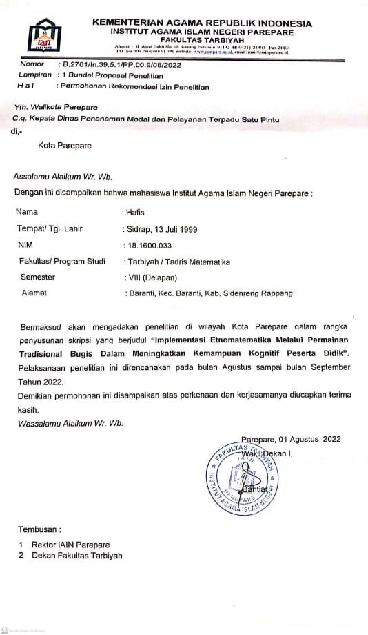

**Lampiran 2. Surat IzinPenelitian dari Penanaman Modal**

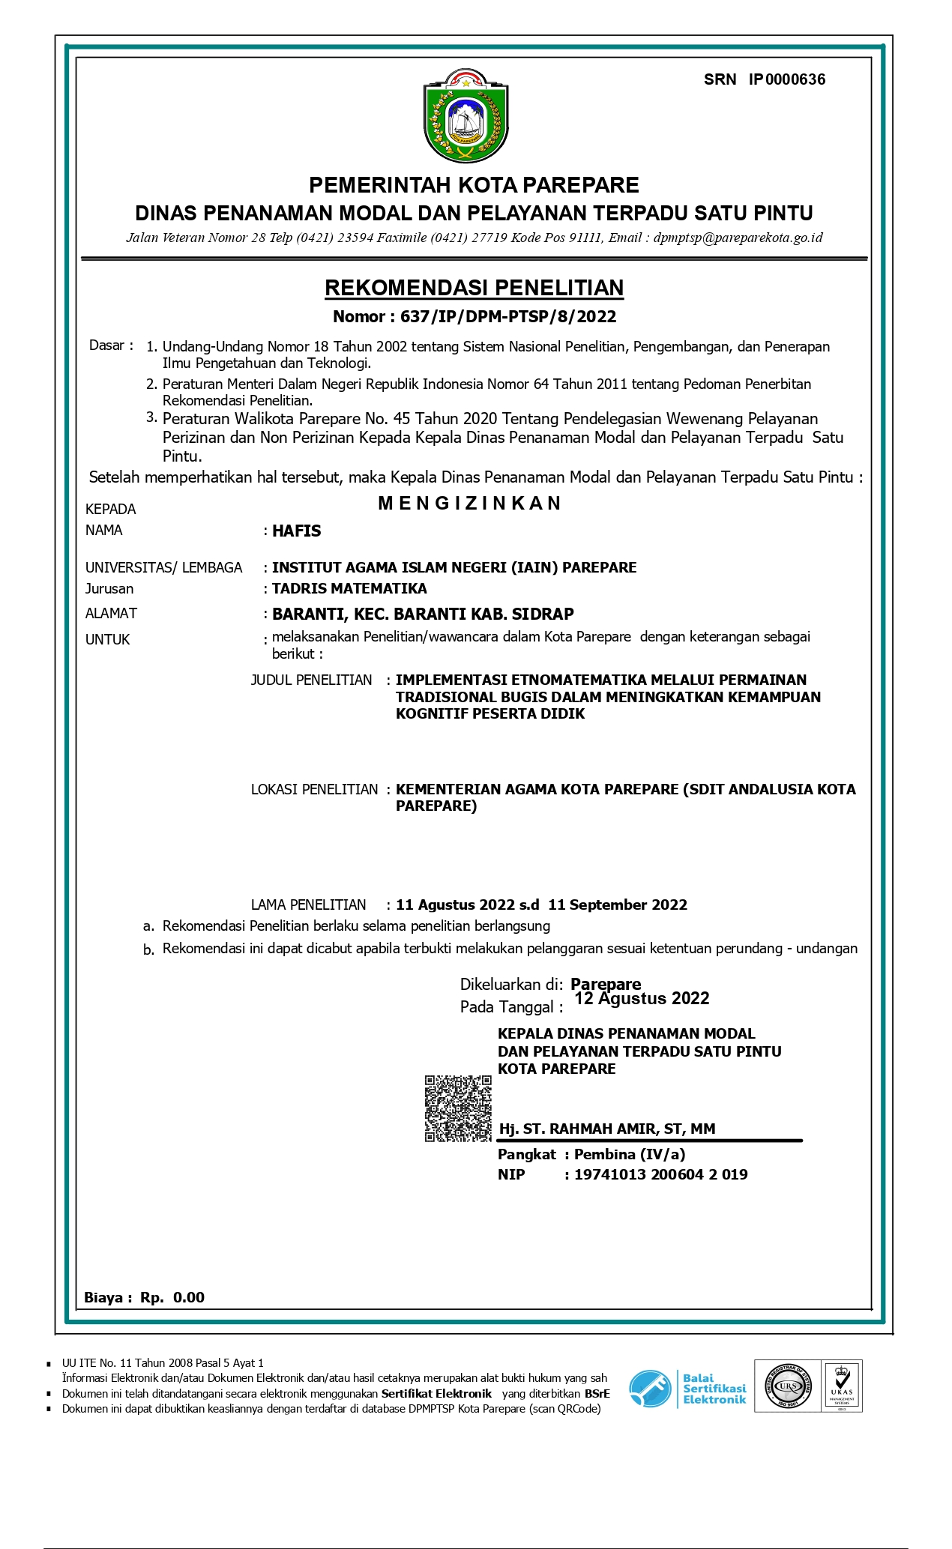

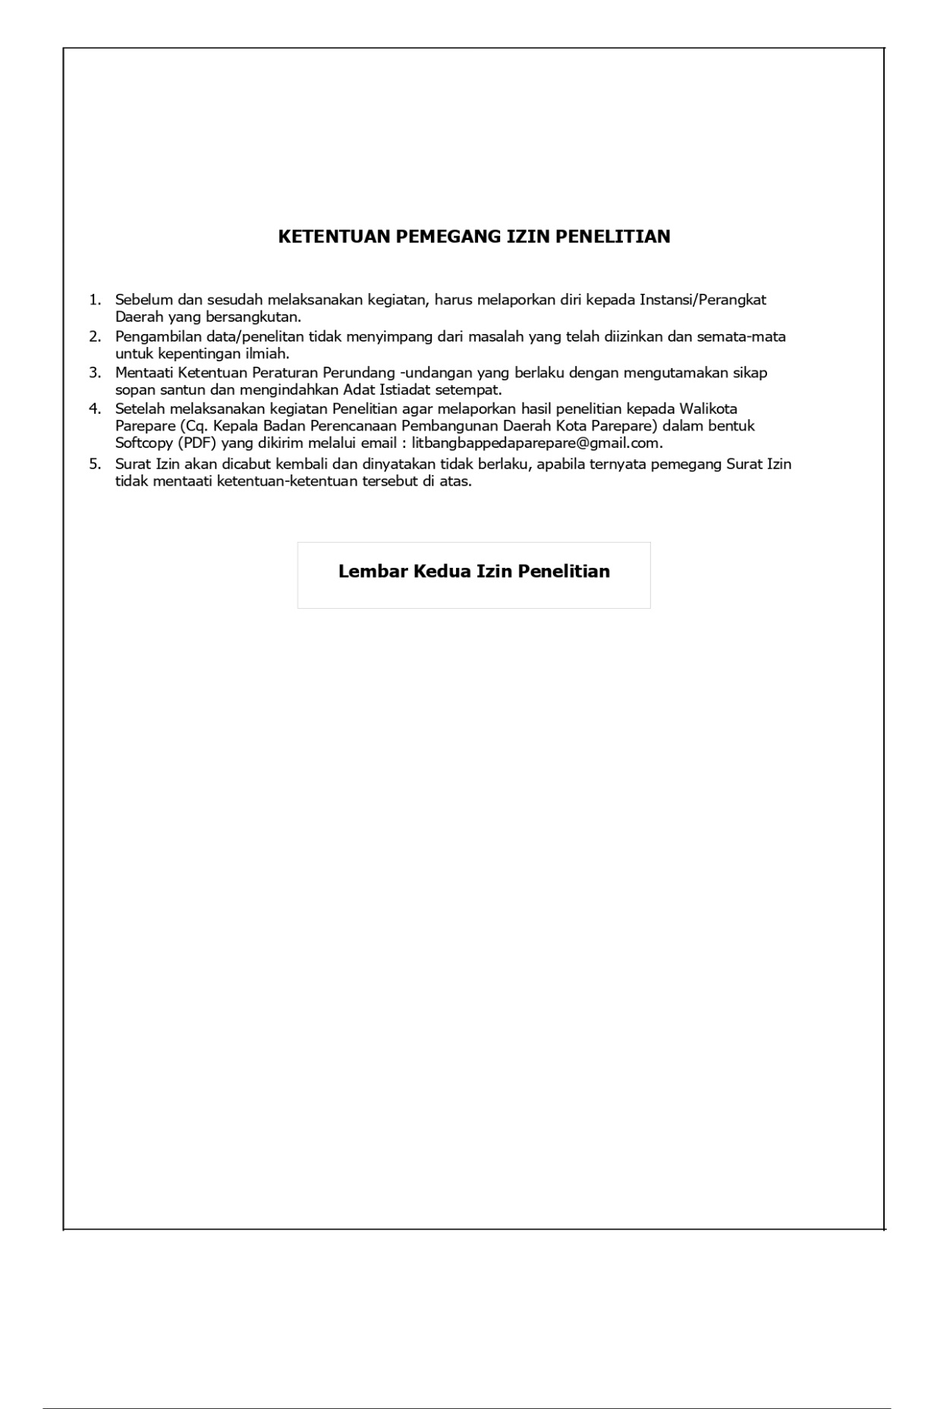

**Lampiran 3. Instrumen Tes (*Pre-Test*)**

|  |  |
| --- | --- |
| **D:\IAIN\KPM\IMG-20180717-WA0002.jpg** | **KEMENTRIAN AGAMA REPUBLIK INDONESIA**  **INSTITUT AGAMA ISLAM NEGERI PAREPARE**  **FAKULTAS TARBIYAH**  **Jl.Amal Bakti No.8 Soreang 911331 Telp. (0421)21307** |
| **PRE-TEST** |

**Tes Kemampuan Kognitif Siswa**

**Mata Pelajaran : Matematika**

**Kelas : IV**

**Materi : Bangun Datar Persegi, Persegi Panjang dan Segitiga**

**Waktu : 60 Menit**

**Petunjuk Umum :**

1. Berdoalah sebelum mengerjakan
2. Tulis nama, nomor absen dan kelas pada bagian kanan atas lembar jawaban
3. Periksalah naskah soal dan lembar jawaban, tanyakan kepada guru apabila terdapat sesuatu yang tidak jelas
4. Bacalah soal dengan teliti dan jawablah soal pada lembar jawaban secara lengkap dan jelas. Kerjakan terlebih dahulu soan yang dianggap mudah
5. Periksalah kembali pekerjaan sebelum dikumpulkan.

**Kerjakan Soal Berikut ini Beserta Cara Kerjanya Secara Lengkap**

1. Tuliskan sifat-sifat dari bangun datar Persegi panjang ?
2. Tuliskan sifat-sifat dari bangun datar Segitiga ?
3. Tuliskan rumus luas dan keliling dari bangun datar persegi ?
4. Aldi memiliki sebuah papan catur yang berbentuk persegi dengan panjang sisi 75 cm. Keliling dari papan catur aldi adalah…cm
5. Ibu memasak di dapur, ia memotong bahan yang diperlukan di sebuah talenan yang berbentuk persegi panjang. Talenan tersebut memiliki panjang 20 cm dan lebar 15 cm. Keliling talenan yang dipakai ibu adalah…cm
6. Sebuah segitiga sama kaki memiliki panjang alas bawahnya yaitu 15 cm dan panjang kakinya yaitu 20 cm. Keliling dari segitiga sama kaki adalah ... cm
7. Perhatikan gambar berikut ini.

N

K

6 cm

L

M

12 cm

Berapakah luas dari persegi panjang KLMN di atas ?

1. Perhatikan gambar berikut ini.

D

A

6 cm

C

B

Berapakah luas dari persegi ABCD di atas ?

1. Perhatikan gambar berikut ini.

A

15 cm

9 cm

8 cm

C

B

Berapakah luas dari segitiga ABCD di atas ?

1. Diketahui luas bangun persegi panjang adalah 216 $cm^{2}$ dan lebarnya 12 $cm$. Panjang dari persegi panjang tersebut adalah… cm.

|  |  |
| --- | --- |
| **D:\IAIN\KPM\IMG-20180717-WA0002.jpg** | **KEMENTRIAN AGAMA REPUBLIK INDONESIA**  **INSTITUT AGAMA ISLAM NEGERI PAREPARE**  **FAKULTAS TARBIYAH**  **Jl.Amal Bakti No.8 Soreang 911331 Telp. (0421)21307** |
| **POST-TEST** |

**Lampiran 4. Lembar Instrumen Tes (*Post-Test*)**

**Tes Kemampuan Kognitif Siswa**

**Mata Pelajaran : Matematika**

**Kelas : IV**

**Materi : Bangun Datar Persegi, Persegi Panjang dan Segitiga**

**Waktu : 60 Menit**

**Petunjuk Umum :**

1. Berdoalah sebelum mengerjakan
2. Tulis nama, nomor absen dan kelas pada bagian kanan atas lembar jawaban
3. Periksalah naskah soal dan lembar jawaban, tanyakan kepada guru apabila terdapat sesuatu yang tidak jelas
4. Bacalah soal dengan teliti dan jawablah soal pada lembar jawaban secara lengkap dan jelas. Kerjakan terlebih dahulu soan yang dianggap mudah
5. Periksalah kembali pekerjaan sebelum dikumpulkan.

**Kerjakan Soal Berikut ini Beserta Cara Kerjanya Secara Lengkap**

1. Gambarkan bentuk Permainan Tradisional *Ma’ Nginjak* yang telah dimainkan dengan menggunakan bentuk bangun datar persegi, persegi panjang dan segitiga
2. 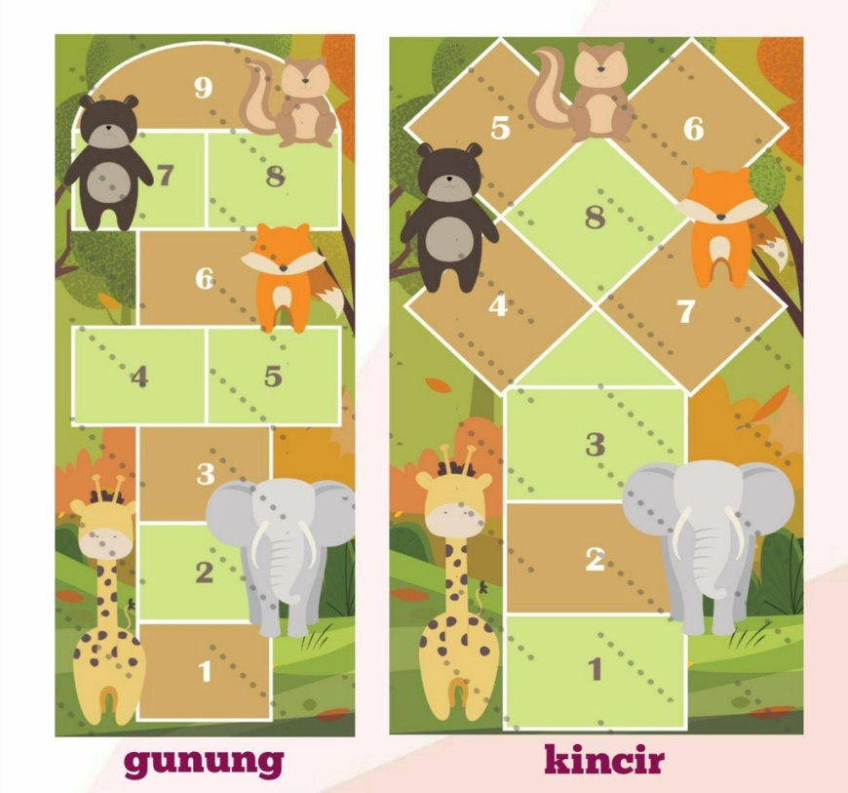Perhatikan Gambar Berikut ini . ( Untuk menjawab soal nomor 2 & 3 )

Setelah gambar diatas diamati. Coba tulisankan secara lengkap dan berurut bangun datar apa saja yang terdapat pada gambar permainan *Ma’Nginjak* yang telah dimainkan oleh anak-anak diatas !!!

1. Setelah menuliskan Bangun Datar yang sesuai dengan gambar Permainan *Ma’Nginjak* yang dimainan oleh anak-anak diatas. Tuliskan apa yang anda diketahui sifat-sifat dari bangun datar yang diperoleh dari gambar diatas !!!
2. Perhatikan gambar nomor 9 yang telah digambarkan oleh Doni pada soal nomor 5. Jika gambar segitiga tersebut merupakan segitiga sama kaki dengan panjang sisi yaitu 14 cm dan tinggi segitiga yaitu 10 cm. Maka tentukan keliling dan luas segitiga sama kaki tersebut ?
3. Suatu hari Becce dan teman-temannya ingin bermain Permainan *Ma’Nginjak* dengan teman-temannya dihalaman depan rumahnya. Kemudian teman-temannya menyuruh Becce untuk menggambar permainan tersebut. Seperti pada gambar berikut ini

2

9

8

7

6

5

4 3

1

Jika pada gambar permainan yang telah digambarkan oleh Becce memiliki panjang sisi yang sama panjang yaitu 14 cm . Maka tentukan keliling tanpa kepala pada gambar yang telah digambarkan oleh Becce.

1. Perhatikan gambar berikut.

Baco membuat kolam renang berbentuk seperti gambar permainan tradisional yang sering dimainkan dulu pada saat kecil seperti pada gambar diatas. Panjang sisi gambar tersebut adalah 12 m. Jika disekililing kolam renang tersebut akan dipasang pagar dengan biaya Rp 20.000,00 per meter. Berapakah biaya yang diperlukan Baco untuk pemasangan pagar tersebut

**Lampiran 5. Lembar Validasi Instrumen Tes**

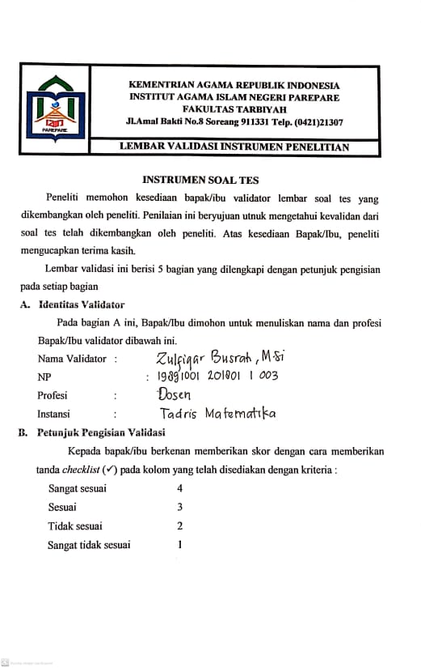

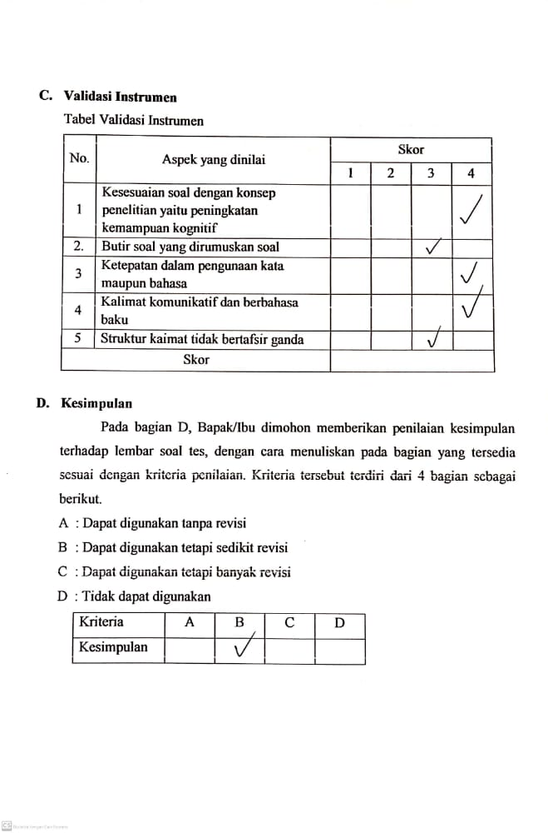

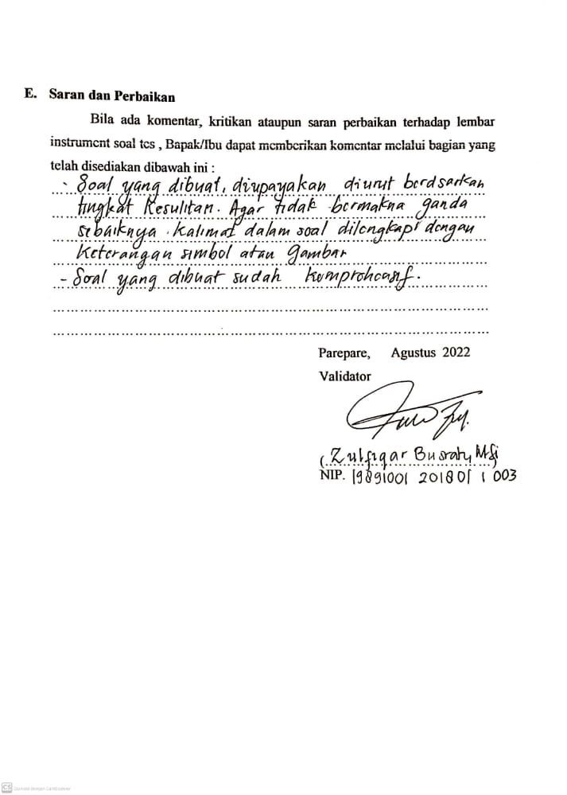

**Lampiran 6. Lembar Instrumen Pedoman Wawancara**

**PEDOMAN WAWANCARA**

# Tujuan Wawancara :

# Wawancara dilakukan untuk memperoleh tanggapan peserta didik tentang ke efetifannya Implementasi etnomatematika melalui permainan tradisional dalam meningkatkan kemampuan kognitif peserta didik serta tentang pengalaman peserta didik setelah menjawab soal yang dilihat dari hasil pre-test dan post-test

# Metode Wawancara

Metode wawancara yang digunakan adalah wawancara tak terstruktur, dengan ketentuan :

* 1. Pertanyaan wawancara yang diajukan disesuaikan dengan hasil tes penyelesaian soal.
  2. Pertanyaan yang diajukan tidak harus sama, namun memuat pokok masalah yang sama.
  3. Apabila peserta didik mengalami kesulitan dengan pertanyaan tertentu, peserta didik akan diberikan pertanyaan yang lebih sederhana tanpa menghilangkan inti permasalahan

# Pertanyaan Wawancara

Peserta didik :

Adapun pertanyaan wawancara sebagai berikut :

1. Bagaimana tanggapan anda tentang soal matematika yang dibuat dalam bentuk konteks budaya yang berhubungan dengan pembelajaran matematika ?
2. Bagaimana cara anda menyelesaikan soal yang telah diberikan ?
3. Bagaimana respon anda tentang pembelajaran matematika khususnya pada materi bangun datar persegi, persegi panjang dan segitiga yang diajarkan menggunakan konteks budaya yaitu permainan tradisional *Ma’dende* ?
4. Apakah pengetahuan anda bertambah setelah mempelajari pembelajaran mtematika yang berkonteks budaya ?
5. Apakah pembelajaran matematika yang berkonteks budaya menyenangkan untuk diterapkan pada pembelajaran matematika ?

**Catatan :** Pertanyaan akan berkembang sesuai dengan situasi dan kondisi !

Wali Kelas

Adapun pertanyaan wawancara sebagai berikut :

1. Bagaimana tanggapan ibu tentang pembelajaran matematika yang dibawa ke konteks budaya khususnya pada alat permainan tradisional bugis?
2. Bagaimana tanggapan ibu tentang proses pembelajaran berbasis budaya jika diterapkan pada anak jaman sekarang?
3. Bagaimana tanggapan ibu tentang efektif tidaknya pembelajaran matematika yang dibawa ke konteks budaya khususnya pada permainan tradisional ?

**Lampiran 7. Lembar Validasi Instrumen Wawancara**

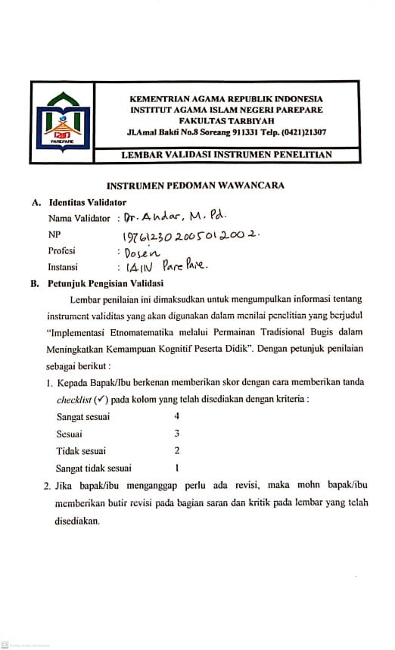

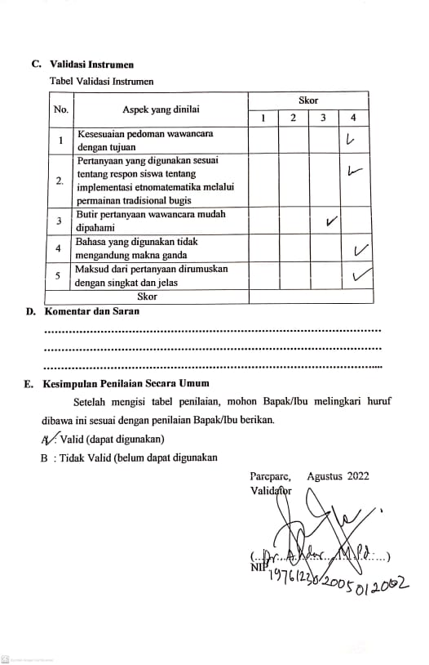

**Lampiran 8. Lembar Hasil Uji Coba Instrumen**

**Hasil Uji Coba Instrumen Tes**

|  |  |  |  |  |  |  |  |
| --- | --- | --- | --- | --- | --- | --- | --- |
| Nama Siswa | Soal 1 | Soal 2 | Soal 3 | Soal 4 | Soal 5 | Soal 6 | Total |
| S1 | 15 | 15 | 15 | 15 | 20 | 20 | 100 |
| S2 | 15 | 10 | 12 | 10 | 8 | 8. | 63 |
| S3 | 10 | 12 | 15 | 12 | 15 | 8. | 72 |
| S4 | 10 | 10 | 10 | 10 | 10 | 5 | 55 |
| S5 | 14 | 12 | 10 | 10 | 12 | 8 | 66 |
| S6 | 15 | 15 | 15 | 5 | 18 | 8 | 76 |
| S7 | 15 | 15 | 15 | 8 | 15 | 7 | 75 |
| S8 | 10 | 15 | 12 | 12 | 8 | 8 | 65 |
| S9 | 15 | 12 | 12 | 10 | 10 | 8 | 67 |
| S10 | 10 | 15 | 15 | 10 | 12 | 8 | 70 |
| S11 | 15 | 15 | 15 | 10 | 10 | 5 | 70 |
| S12 | 12 | 15 | 15 | 10 | 12 | 8 | 72 |
| S13 | 15 | 12 | 12 | 10 | 8 | 7 | 64 |
| S14 | 10 | 15 | 15 | 15 | 15 | 5 | 75 |
| S15 | 10 | 10 | 12 | 10 | 8 | 8 | 58 |
| S16 | 10 | 15 | 12 | 10 | 15 | 8 | 70 |
| S17 | 15 | 12 | 15 | 10 | 10 | 5 | 67 |
| S18 | 12 | 12 | 12 | 12 | 10 | 10 | 68 |
| S19 | 12 | 15 | 15 | 5 | 8 | 5 | 60 |
| S20 | 15 | 15 | 15 | 12 | 10 | 5 | 72 |
| S21 | 15 | 15 | 15 | 10 | 12 | 8 | 75 |
| S22 | 15 | 15 | 12 | 12 | 10 | 8 | 72 |
| S23 | 12 | 12 | 15 | 8 | 10 | 5 | 62 |
| S24 | 15 | 15 | 10 | 12 | 10 | 8 | 70 |
| S25 | 12 | 12 | 15 | 10 | 15 | 5 | 69 |
| S26 | 15 | 15 | 10 | 10 | 10 | 8 | 68 |
| S27 | 10 | 15 | 15 | 10 | 10 | 8 | 68 |
| S28 | 15 | 12 | 12 | 10 | 12 | 10 | 71 |
| S29 | 10 | 10 | 15 | 10 | 10 | 5 | 60 |
| S30 | 15 | 15 | 15 | 15 | 20 | 18 | 98 |

1. Analisis Uji Validitas

|  |  |  |  |  |  |  |  |  |
| --- | --- | --- | --- | --- | --- | --- | --- | --- |
| **Correlations** | | | | | | | | |
|  | | S1 | S2 | S3 | S4 | S5 | S6 | Jumlah |
| S1 | Pearson Correlation | 1 | .195 | -.092 | -.024 | .116 | .270 | .391* |
| Sig. (2-tailed) |  | .303 | .628 | .900 | .541 | .149 | .033 |
| N | 30 | 30 | 30 | 30 | 30 | 30 | 30 |
| S2 | Pearson Correlation | .195 | 1 | .301 | .113 | .353 | .228 | .547** |
| Sig. (2-tailed) | .303 |  | .105 | .553 | .056 | .225 | .002 |
| N | 30 | 30 | 30 | 30 | 30 | 30 | 30 |
| S3 | Pearson Correlation | -.092 | .301 | 1 | -.060 | .401* | .007 | .374* |
| Sig. (2-tailed) | .628 | .105 |  | .753 | .028 | .971 | .042 |
| N | 30 | 30 | 30 | 30 | 30 | 30 | 30 |
| S4 | Pearson Correlation | -.024 | .113 | -.060 | 1 | .302 | .521** | .542** |
| Sig. (2-tailed) | .900 | .553 | .753 |  | .105 | .003 | .002 |
| N | 30 | 30 | 30 | 30 | 30 | 30 | 30 |
| S5 | Pearson Correlation | .116 | .353 | .401* | .302 | 1 | .604** | .829** |
| Sig. (2-tailed) | .541 | .056 | .028 | .105 |  | .000 | .000 |
| N | 30 | 30 | 30 | 30 | 30 | 30 | 30 |
| S6 | Pearson Correlation | .270 | .228 | .007 | .521** | .604** | 1 | .813** |
| Sig. (2-tailed) | .149 | .225 | .971 | .003 | .000 |  | .000 |
| N | 30 | 30 | 30 | 30 | 30 | 30 | 30 |
| Jumlah | Pearson Correlation | .391* | .547** | .374* | .542** | .829** | .813** | 1 |
| Sig. (2-tailed) | .033 | .002 | .042 | .002 | .000 | .000 |  |
| N | 30 | 30 | 30 | 30 | 30 | 30 | 30 |
| *. Correlation is significant at the 0.05 level (2-tailed). | | | | | | | | |
| **. Correlation is significant at the 0.01 level (2-tailed). | | | | | | | | |

Untuk menentukan valid atau tidaknya butir soal dapat dilihat pada hasill SPSS diatas dengan memperhatikan nilai Sig. (2-tailed) atau $r_{hitung}$ masing-masing butir soal. Dengan nilai $r_{tabel }$ sebesar 0,361 dengan signifikasi yaitu 5% dan 30 responden. Jika $r_{hitung}>r_{tabel}$ maka butir soal tersebut dikatakan valid, namun jika $r_{hitung}<r_{tabel}$ maka butir soal tersebut dikatakan tidak valid. Berikut ini Uji validitas disajikan dalam tabel sebagai berikut :

Tabel Uji Validitas

|  |  |  |  |
| --- | --- | --- | --- |
| Soal | $$r_{hitung}$$ | $$r_{tabel }$$ | Keputusan |
| 1 | 0,0,391 | 0,361 | Valid |
| 2 | 0,547 | 0,361 | Valid |
| 3 | 0,374 | 0,361 | Valid |
| 4 | 0,542 | 0,361 | Valid |
| 5 | 0,829 | 0,361 | Valid |
| 6 | 0,813 | 0,361 | Valid |

2.Analisis Uji Reabilitas

|  |  |
| --- | --- |
| **Reliability Statistics** | |
| Cronbach's Alpha | N of Items |
| .654 | 6 |

Untuk menentukan reabel atau tidaknya soal tes dapat dapat dilihat pada hasil SPSS diatas dengan memperhatikan nilai *Cronbach's Alpha* yaitu 0,654 atau $r_{hitung}$. Dengan nilai $r_{tabel }$ sebesar 0,361 dengan signifikasi yaitu 5% dan 30 responden. Jika $r_{hitung}>r_{tabel}$ maka soal tes tersebut dikatakan reabilitas, namun jika $r_{hitung}<r_{tabel}$ maka butir soal tersebut dikatakan tidak reabilitas. Hasil dari SPSS menunjukkan bahwa $0,654>0,361$ atau $r_{hitung}>r_{tabel}$ maka dapat disimpulkan bahwa soal tes reabilitas.

Untuk melihat interpretasi koefisien korelasi dilihat dari $r_{hitung}$ yang diperoleh dimana $r_{hitung}$ nya sebesar 0,654. Dimana $r_{hitung}$ berada pada interval $0,60<r≤0,80$. Sehingga diperoleh kesimpulan bahwa koefisien korelasi soal tes memilki interpretasi yang tinggi.

3. Analisis Uji Tingkat Kesukaran

|  |  |  |  |  |  |  |  |  |
| --- | --- | --- | --- | --- | --- | --- | --- | --- |
| **Statistics** | | | | | | | | |
|  | | Siswa | S1 | S2 | S3 | S4 | S5 | S6 |
| N | Valid | 30 | 30 | 30 | 30 | 30 | 30 | 30 |
| Missing | 0 | 0 | 0 | 0 | 0 | 0 | 0 |
| Mean | |  | 12.9667 | 13.4333 | 13.4333 | 10.4333 | 11.7667 | 7.9000 |
| Tingkat | |  | 0.8644 | 0.8955 | 0.8955 | 0.6955 | 0.5883 | 0.3950 |

Untuk menentukan taraf tingkat tingkat kesukaran dapat dilihat pada hasil SPSS diatas dengan memperhatikan tingkat masing-masing soal . Sesuai dengan klasifikasi tingkat kesukaran yang dibahas di BAB III, dan disajikan dalam bentuk tabel sebagai berikut :

Tabel Hasil Klasifikasi Tingkat Kesukaran Soal

|  |  |  |
| --- | --- | --- |
| Soal | Tingkat | Klasifikasi |
| 1 | 0,8644 | Soal Mudah |
| 2 | 0,8955 | Soal Mudah |
| 3 | 0,8955 | Soal Mudah |
| 4 | 0,6955 | Soal Sedang |
| 5 | 0,5883 | Soal Sedang |
| 6 | 0,3950 | Soal Sukar |

4. Analisis Uji Daya Beda

|  |  |  |  |  |
| --- | --- | --- | --- | --- |
| **Item-Total Statistics** | | | | |
|  | Scale Mean if Item Deleted | Scale Variance if Item Deleted | Corrected Item-Total Correlation | Cronbach's Alpha if Item Deleted |
| S1 | 56.5667 | 79.840 | .287 | .677 |
| S2 | 56.1000 | 77.886 | .381 | .626 |
| S3 | 56.1000 | 80.852 | .269 | .677 |
| S4 | 59.5000 | 61.500 | .458 | .628 |
| S5 | 57.7667 | 51.220 | .652 | .493 |
| S6 | 61.6333 | 53.413 | .596 | .524 |

Untuk menentukan daya pembeda soal dapat dilihat dari hasil SPSS diatas dengan memperhatikan *Corrected Item-Total Correlation*. Adapun klasifikasi daya pembeda soal telah di bahas di BAB III, dan disajikan dalam tabel sebagai berikut :

Tabel Hasil Klasifikasi Daya Pembeda Soal

|  |  |  |
| --- | --- | --- |
| Soal | Corrected Item-Total Correlation | Klasifikasi |
| 1 | 0,287 | Cukup |
| 2 | 0,381 | Cukup |
| 3 | 0,269 | Cukup |
| 4 | 0,458 | Baik |
| 5 | 0,652 | Baik |
| 6 | 0,596 | Baik |

**Lampiran 9. Lembar Transkrip Wawancara**

**TRANSKRIP WAWANCARA**

Nama : Muhammad Badri

Hari : 19 Oktober 2022

Tempat : Ruang Kelas IV B SDIT Andalusia Kota Parepare

Berikut kutipan wawancara peserta didik tentang pembelajaran matematika yang diintegrasikan dengan budaya :

|  |  |  |
| --- | --- | --- |
| P | : | Bagaimana tanggapan anda tentang soal matematika yang dibuat dalam bentuk konteks budaya yang berhubungan dengan pembelajaran matematika ? |
| S-1 | : | Bagus ji kak soalnya karena ada tentang permainan, apalagi kak saya tidak suka kak matematika jadi yang saya baca itu kak hanya soal yang ada permainannya kak eheheh |
| P | : | Bagaimana cara anda menyelesaikan soal yang telah diberikan ? |
| S-1 | : | Ku gambar dulu kak, dan ada juga rumus yang diminta di soal jadi kubuatkan rumus tapi tidak tahu ka kak rumus apa itu yang kutulis. |
| P | : | Bagaimana respon anda tentang pembelajaran matematika khususnya pada materi bangun datar persegi, persegi panjang dan segitiga yang diajarkan menggunakan konteks budaya yaitu permainan tradisional Ma’dende ? |
| S-1 | : | Saya senang sihh kak, tapi susah sedikit |
| P | : | Apakah pengetahuan anda bertambah setelah mempelajari pembelajaran mtematika yang berkonteks budaya ? |
| S-1 | : | Ada tambahan kak, karena bisa ka kenal permainan tradisional |
| P | : | Apakah pembelajaran matematika yang berkonteks budaya menyenangkan untuk diterapkan pada pembelajaran matematika ? |
| S-1 | : | Senang kak, karena mudah ki belajar matematatika dan tahu tentang budaya kak. Apalagi saya kak tidak terlalu ku suka matematika tapi kusuka kak ikuti belajar jika belajar sambil bermain |

Nama : Aaliyah Altafunnisa

Hari : 19 Oktober 2022

Tempat : Ruang Kelas IV B SDIT Andalusia Kota Parepare

Berikut kutipan wawancara peserta didik tentang pembelajaran matematika yang diintegrasikan dengan budaya :

|  |  |  |
| --- | --- | --- |
| P | : | Bagaimana tanggapan anda tentang soal matematika yang dibuat dalam bentuk konteks budaya yang berhubungan dengan pembelajaran matematika ? |
| S-2 | : | Lumayan baik kak |
| P | : | Bagaimana cara anda menyelesaikan soal yang telah diberikan ? |
| S-2 | : | Soal yang gampang dulu kak baru saya kerja soal sulit. |
| P | : | Bagaimana respon anda tentang pembelajaran matematika khususnya pada materi bangun datar persegi, persegi panjang dan segitiga yang diajarkan menggunakan konteks budaya yaitu permainan tradisional Ma’dende ? |
| S-2 | : | Permainanya gampang dan menyenangkan kak |
| P | : | Apakah pengetahuan anda bertambah setelah mempelajari pembelajaran mtematika yang berkonteks budaya ? |
| S-2 | : | Bertambahnya ilmunya kak dan saya kak mengerti apa yang kakak jelaskan |
| P | : | Apakah pembelajaran matematika yang berkonteks budaya menyenangkan untuk diterapkan pada pembelajaran matematika ? |
| S-2 | : | Menyenangkan kak, karena permainan nya berhubungan dengan matematika serta mampu belajar permainan tradisional |

Nama : Kanaya Kenzie Ainunnisa

Hari : 19 Oktober 2022

Tempat : Ruang Kelas IV B SDIT Andalusia Kota Parepare

Berikut kutipan wawancara siswa tentang pembelajaran matematika yang diintegrasikan dengan budaya :

|  |  |  |
| --- | --- | --- |
| P | : | Bagaimana tanggapan anda tentang soal matematika yang dibuat dalam bentuk konteks budaya yang berhubungan dengan pembelajaran matematika ? |
| S-3 | : | Soalnya ada yang mudah kak ada juga yang susah, apalagi nomor 1 karena disuruh ki menggambar kak. |
| P | : | Bagaimana cara anda menyelesaikan soal yang telah diberikan ? |
| S-3 | : | Caraku saya kak, ku kerjakan ki dulu soal yang saya anggap mudah, setelah itu ku kerjakan lagi soal yang susah. |
| P | : | Bagaimana respon anda tentang pembelajaran matematika khususnya pada materi bangun datar persegi, persegi panjang dan segitiga yang diajarkan menggunakan konteks budaya yaitu permainan tradisional Ma’dende ? |
| S-3 | : | Saya kak merasa senang belajar matematika, karena kita belajar bangun datar dan kita juga mengenal budayanya kita kak. Apalagi saya kak pasnya kakak mengajarkan matematika baru saya tahu kak kalau ada permainan seperti ini. |
| P | : | Apakah pengetahuan anda bertambah setelah mempelajari pembelajaran mtematika yang berkonteks budaya ? |
| S-3 | : | Alhamdulillah kak bertambah |
| P | : | Apakah pembelajaran matematika yang berkonteks budaya menyenangkan untuk diterapkan pada pembelajaran matematika ? |
| S-3 | : | Sangat menyenangkan kak, karena kita belajar kak sambil bermain. |

Nama : Irmayanti, S.Pd

Hari : 19 Oktober 2022

Tempat : Ruang Kelas IV B SDIT Andalusia Kota Parepare

Berikut kutipan wawancara respon wali kelas tentang pembelajaran matematika yang diintegrasikan dengan budaya :

|  |  |  |
| --- | --- | --- |
| P | : | Bagaimana tanggapan ibu tentang pembelajaran matematika yang dibawa ke konteks budaya khususnya pada alat permainan tradisional bugis ? |
| S-4 | : | Menurut saya itu bagus, karena pembelajaran dipadukan dengan permainan, apalagi anak zaman sekarang sudah jarang sekali bermain permainan tradisional, hadi hal ini bisa diperkenalkan kembali ke anak-anak melalui pembelajaran matematika. Apalagi setiap adek mau masuk meneliti, itu anak-anak merasa senang dan bahagia mau belajar. |
| P | : | Bagaimana tanggapan ibu tentang proses pembelajaran berbasis budaya jika diterapkan pada anak jaman sekarang ? |
| S-4 | : | Kalau memang bisa diterapkan, yahh saya fikir bagus. Hal ini saling menguntungkan, karena sambil belajar matematika anak-anak juga belajar tentang budaya supaya anak-anak juga mencintai budayanya kembali. Melihat kondisi sekarang anak-anak telah melupakan budayanya sendiri karena adanya budaya luar yang muncul seperti teknologi. |
| P | : | Bagaimana tanggapan ibu tentang efektif tidaknya pembelajaran matematika yang dibawa ke konteks budaya khususnya pada permainan tradisional ? |
| S-4 | : | Berdasarkan keefektifan pembelajaran seperti sangat efektif untuk diberikan kepada anak-anak. Apalagi jika anak-anak merasa senang dan materi pembelajaran dan konteks budaya yang akan diajarkan ke anak-anak saling berkaitan. |

**Lampiran 10. Lembar Tabel Pencodingan**

**TABEL PERSONAL CODING**

**Tahap 1 ( Open Coding)**

Nama : Muhammad Badri

Hari : 19 Oktober 2022

Tempat : Ruang Kelas IV B SDIT Andalusia Kota Parepare

|  |  |  |
| --- | --- | --- |
| Transkrip | Open Coding | |
| Kode | Tema |
| *Bagaimana tanggapan anda tentang soal matematika yang dibuat dalam bentuk konteks budaya yang berhubungan dengan pembelajaran matematika ?*  Bagus ji kak soalnya karena ada tentang permainan (1), apalagi kak saya tidak terlalu suka kak matematika karena susah ki (2) jadi yang saya baca itu kak hanya soal yang ada permainannya kak eheheh | 1. Soal bagus karena ada soal tentang permainan.  2. Saya tidak suka matematika kak | 1. Penilaian terhadap soal dinilai bagus karena adanya soal tentang permainan  2. Peserta tidak terlalu menyukai pembelajaran matematika karena dianggap susah |
| *Bagaimana cara anda menyelesaikan soal yang telah diberikan ?*  Ku gambar dulu kak (3), dan ada juga rumus yang diminta di soal jadi kubuatkan rumus tapi tidak tahu ka kak rumus apa itu yang kutulis. | 3. mengerjakan soal menggambar terlebih dahulu | 3. Peserta didik mengerjakan soal menggambar terlebih dahulu |
| *Bagaimana respon anda tentang pembelajaran matematika khususnya pada materi bangun datar persegi, persegi panjang dan segitiga yang diajarkan menggunakan konteks budaya yaitu permainan tradisional Ma’dende ?*  Saya senang sihh kak dengan pembelajarannya (4) , tapi susah sedikit | 4. Senang terhadap pembelajaran | 4. Pembelajaran matematika melalui permainan ma’dende membuat peserta didik senang |
| *Apakah pengetahuan anda bertambah setelah mempelajari pembelajaran mtematika yang berkonteks budaya ?*  Ada tambahan kak, karena bisa ka kenal permainan tradisional (5) | 5. Pengetahuan bertambah sekaligus mengenal permainan tradisional | 5. Pembelajaran matematika berkonteks budaya membuat pengetahuan peserta didik bertambah dan mengenal beberapa permainan tradisional |
| *Apakah pembelajaran matematika yang berkonteks budaya menyenangkan untuk diterapkan pada pembelajaran matematika ?*  Senang kak, karena mudah ki belajar matematika dan tahu tentang budaya kak (6). Apalagi saya kak tidak terlalu ku suka matematika tapi kusuka kak ikuti pembelajaran jika belajar sambil bermain (7) | 6. Pembelajaran matematika berkontenks budaya menyenangkan serta mengenal akan budaya setempat  7. Belajar matematika sambil bermain | 6. Pembelajaran matematika berkontenks budaya menyenangkan sekaligus memperkenalkan peserta didik akan budaya setempat  7. Peserta didik menyukai jika pembelajaran matematika yang diajarkan sambil bermain. |

Nama : Aaliyah Altafunnisa

Hari : 19 Oktober 2022

Tempat : Ruang Kelas IV B SDIT Andalusia Kota Parepare

Berikut kutipan wawancara peserta didik tentang pembelajaran matematika yang diintegrasikan dengan budaya :

|  |  |  |
| --- | --- | --- |
| Transkrip | Open Coding | |
| Kode | Tema |
| *Bagaimana tanggapan anda tentang soal matematika yang dibuat dalam bentuk konteks budaya yang berhubungan dengan pembelajaran matematika ?*  Lumayan baik kak (1) | 1. Lumayan baik | 1. Penilaian peserta didik terhadap soal dinilai lumayan baik. |
| *Bagaimana cara anda menyelesaikan soal yang telah diberikan ?*  Soal yang gampang dulu kak baru saya kerja soal sulit (2). | 2. Mengerjakan soal yang mudah ke soal yang sulit | 2. Peserta didik memulai pengerjaan soal dari soal yang termudah, kemudian ke soal yang sulit |
| *Bagaimana respon anda tentang pembelajaran matematika khususnya pada materi bangun datar persegi, persegi panjang dan segitiga yang diajarkan menggunakan konteks budaya yaitu permainan tradisional Ma’dende ?*  Permainanya gampang dan menyenangkan kak (3) | 3. Pembelajarannya menyenangkan dan permainannya mudah dimainkan | 3. Peserta didk merasa senang terhadap proses pembelajarannya serta menganggap bahwa permainannya mudah dimainkan. |
| *Apakah pengetahuan anda bertambah setelah mempelajari pembelajaran mtematika yang berkonteks budaya ?*  Bertambahnya ilmunya kak dan saya kak mengerti apa yang kakak jelaskan (5) | 4. ilmu yang diperoleh bertambah serta materi yang dijelaskan bisa dimengerti | 4. Pembelajaran tentang kontenks budaya membuat ilmu peserta didik bertambah serta penjelasan yang disampaikan mudah dimengerti oleh peserta didik. |
| *Apakah pembelajaran matematika yang berkonteks budaya menyenangkan untuk diterapkan pada pembelajaran matematika ?*  Menyenangkan kak, karena permainan nya berhubungan dengan matematika (5) serta mampu belajar permainan tradisional | 5. Pembelajarannya menyenangkan karena materi dan permainan berhubungan. | 5. Peserta didik senang akan pembelajaran matematika berkonteks budaya karena materi dan permainannya saling berhubungan. |

Nama : Kanaya Kenzie Ainunnisa

Hari : 19 Oktober 2022

Tempat : Ruang Kelas IV B SDIT Andalusia Kota Parepare

|  |  |  |
| --- | --- | --- |
| Transkrip | Open Coding | |
| Kode | Tema |
| *Bagaimana tanggapan anda tentang soal matematika yang dibuat dalam bentuk konteks budaya yang berhubungan dengan pembelajaran matematika ?*  Soalnya ada yang mudah kak ada juga yang susah (1), apalagi nomor 1 karena disuruh ki menggambar kak. | 1. Soalnya mudah dan ada soal yang susah | 1. Peserta didik menilai bahwa dalam soal tersebut terdapat soal yang mudah dan soal yang susah. |
| *Bagaimana cara anda menyelesaikan soal yang telah diberikan ?*  Caraku saya kak, ku kerjakan ki dulu soal yang saya anggap mudah, setelah itu ku kerjakan lagi soal yang susah (2). | 2. Mengerjakan soal yang dianggap mudah kemudian mengerjakan soal yang susah | 2. Peserta didik terlebih dahulu mengerjakan soal yang dianggap mudah kemudian mengerjakan soal yang susah. |
| *Bagaimana respon anda tentang pembelajaran matematika khususnya pada materi bangun datar persegi, persegi panjang dan segitiga yang diajarkan menggunakan konteks budaya yaitu permainan tradisional Ma’dende ?*  Saya kak merasa senang belajar matematika (3), karena kita belajar bangun datar dan kita juga mengenal budayanya kita kak. Apalagi saya kak pasnya kakak mengajarkan matematika baru saya tahu kak kalau ada permainan seperti ini. | 3. Senang belajar matematika, karena belajar bangun datar sambil mengenal budaya | 3. Peserta didik merespon bahwa pembelajaran seperti ini terasa senang, karena belajar bangun datar sambil mengenal salah satu budaya seperti permainan tradisional. |
| *Apakah pengetahuan anda bertambah setelah mempelajari pembelajaran mtematika yang berkonteks budaya ?*  Alhamdulillah kak bertambah (4) | 4. Pengetahuan yang diperoleh bertambah | 4. Dari pembelajaran berkonteks budaya, peserta didik merasa pengetahuannya bertambah. |
| *Apakah pembelajaran matematika yang berkonteks budaya menyenangkan untuk diterapkan pada pembelajaran matematika ?*  Sangat menyenangkan kak, karena kita belajar kak sambil bermain (5). | 5. Terasa menyenangkan, karena pembelajaranya sambil bermain | 5. Peserta menganggap adanya pembelajaran matematika sambil bermain terasa sangat menyenangkan. |

**Tahap 2-3 ( Tahap Axial Coding dan Selective Coding )**

|  |  |  |
| --- | --- | --- |
| Tema | Kategori | Konsep |
| Penilaian peserta didik terhadap soal dinilai lumayan baik | Tanggapan peserta didik tentang soal matematika | Penilaian peserta didik terhadap soal matematika dan mata pelajaran matematika |
| Peserta didik menilai bahwa dalam soal tersebut terdapat soal yang mudah dan soal yang susah. |
| Penilaian terhadap soal dinilai bagus karena adanya soal tentang permainan |
| Peserta tidak terlalu menyukai pembelajaran matematika karena dianggap susah | Ketidaksukaan peserta didik terhadap pembelajaran matematika |
| Peserta didik mengerjakan soal menggambar terlebih dahulu | Penyelesaian soal matematika yang berkonteks budaya | Kategorisasi penyelesaian soal yang dilakukan oleh beberapa peserta didik |
| Peserta didik memulai pengerjaan soal dari soal yang termudah, kemudian ke soal yang sulit |
| Peserta didik terlebih dahulu mengerjakan soal yang dianggap mudah kemudian mengerjakan soal yang susah. |
| Pembelajaran matematika melalui permainan ma’dende membuat peserta didik senang | Respon tentang pembelajaran matematika melalui permainan *ma’dende* | Respon positf peserta didik terhadap pembelajaran matematika yang diintegrasikan dengan budaya |
| Peserta didk merasa senang terhadap proses pembelajarannya serta menganggap bahwa permainannya mudah dimainkan. |
| Peserta didik merespon bahwa pembelajaran seperti ini terasa senang, karena belajar bangun datar sambil mengenal salah satu budaya seperti permainan tradisional. |
| Pembelajaran matematika berkonteks budaya membuat pengetahuan peserta didik bertambah dan mengenal beberapa permainan tradisional | Pengetahuan peserta didik setelah belajar matematika berkonteks budaya | Respon positf peserta didik terhadap pembelajaran matematika yang diintegrasikan dengan budaya |
| Pembelajaran tentang kontenks budaya membuat ilmu peserta didik bertambah serta penjelasan yang disampaikan mudah dimengerti oleh peserta didik. |
| Dari pembelajaran berkonteks budaya, peserta didik merasa pengetahuannya bertambah. |
| Pembelajaran matematika berkontenks budaya menyenangkan sekaligus memperkenalkan peserta didik akan budaya setempat | Respon tentang pembelajaran matematika berkonteks budaya |
| Peserta didik senang akan pembelajaran matematika berkonteks budaya karena materi dan permainannya saling berhubungan. |
| Peserta menganggap adanya pembelajaran matematika sambil bermain terasa sangat menyenangkan. |
| Peserta didik menyukai jika pembelajaran matematika yang diajarkan sambil bermain. | Keinginan peserta didik terhadap pembelajaran matematika. | Hal yang diinginkan peserta didik terhadap proses pembelajaran matematika |

**Lampiran 11. Lembar Pencodingan Kelompok**

**TABEL CODING KELOMPOK**

|  |  |  |  |
| --- | --- | --- | --- |
| Informan | Tema | Kategori | Konsep |
| Informan 1 / Muhammad Badri /MB014 | Penilaian terhadap soal dinilai bagus karena adanya soal tentang permainan | Tanggapan peserta didik tentang soal matematika | Penilaian peserta didik terhadap soal matematika dan mata pelajaran matematika |
| Peserta tidak terlalu menyukai pembelajaran matematika karena dianggap susah | Ketidaksukaan peserta didik terhadap pembelajaran matematika |
| Peserta didik mengerjakan soal menggambar terlebih dahulu | Penyelesaian soal matematika yang berkonteks budaya | Kategorisasi penyelesaian soal yang dilakukan oleh beberapa peserta didik |
| Pembelajaran matematika melalui permainan ma’dende membuat peserta didik senang | Respon tentang pembelajaran matematika melalui permainan *ma’dende* | Respon positf peserta didik terhadap pembelajaran matematika yang diintegrasikan dengan budaya |
| Pembelajaran matematika berkonteks budaya membuat pengetahuan peserta didik bertambah dan mengenal beberapa permainan tradisional | Pengetahuan peserta didik setelah belajar matematika berkonteks budaya |
| Pembelajaran matematika berkontenks budaya menyenangkan sekaligus memperkenalkan peserta didik akan budaya setempat | Respon tentang pembelajaran matematika berkonteks budaya |
| Peserta didik menyukai jika pembelajaran matematika yang diajarkan sambil bermain. | Keinginan peserta didik terhadap pembelajaran matematika. | Hal yang diinginkan peserta didik terhadap proses pembelajaran matematika |
| Informan II / Aaliyah Altafunnisa / AA018 | Penilaian peserta didik terhadap soal dinilai lumayan baik. | Tanggapan peserta didik tentang soal matematika | Penilaian peserta didik terhadap soal matematika dan mata pelajaran matematika |
| Peserta didik memulai pengerjaan soal dari soal yang termudah, kemudian ke soal yang sulit | Penyelesaian soal matematika yang berkonteks budaya | Kategorisasi penyelesaian soal yang dilakukan oleh beberapa peserta didik |
| Peserta didk merasa senang terhadap proses pembelajarannya serta menganggap bahwa permainannya mudah dimainkan. | Respon tentang pembelajaran matematika melalui permainan *ma’dende* | Respon positf peserta didik terhadap pembelajaran matematika yang diintegrasikan dengan budaya |
|  |
| Pembelajaran tentang kontenks budaya membuat ilmu peserta didik bertambah serta penjelasan yang disampaikan mudah dimengerti oleh peserta didik. | Pengetahuan peserta didik setelah belajar matematika berkonteks budaya |
| Peserta didik senang akan pembelajaran matematika berkonteks budaya karena materi dan permainannya saling berhubungan. | Respon tentang pembelajaran matematika berkonteks budaya |
| Informan III / Kanaya Kenzie Ainunnisa / KKA027 | Peserta didik menilai bahwa dalam soal tersebut terdapat soal yang mudah dan soal yang susah. | Tanggapan peserta didik tentang soal matematika | Penilaian peserta didik terhadap soal matematika dan mata pelajaran matematika |
| Peserta didik terlebih dahulu mengerjakan soal yang dianggap mudah kemudian mengerjakan soal yang susah. | Penyelesaian soal matematika yang berkonteks budaya | Kategorisasi penyelesaian soal yang dilakukan oleh beberapa peserta didik |
| Peserta didik merespon bahwa pembelajaran seperti ini terasa senang, karena belajar bangun datar sambil mengenal salah satu budaya seperti permainan tradisional.. | Respon tentang pembelajaran matematika melalui permainan *ma’dende* | Respon positf peserta didik terhadap pembelajaran matematika yang diintegrasikan dengan budaya |
| Dari pembelajaran berkonteks budaya, peserta didik merasa pengetahuannya bertambah. | Pengetahuan peserta didik setelah belajar matematika berkonteks budaya |
| Peserta menganggap adanya pembelajaran matematika sambil bermain terasa sangat menyenangkan.. | Respon tentang pembelajaran matematika berkonteks budaya |

**Lampiran 12. Lembar Instrumen Observasi Keterlaksanaan Pembelajaran**

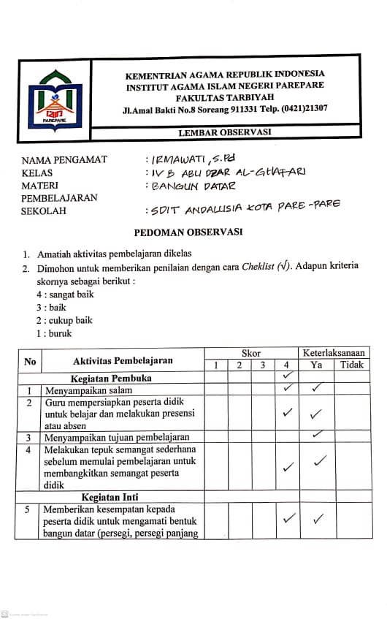

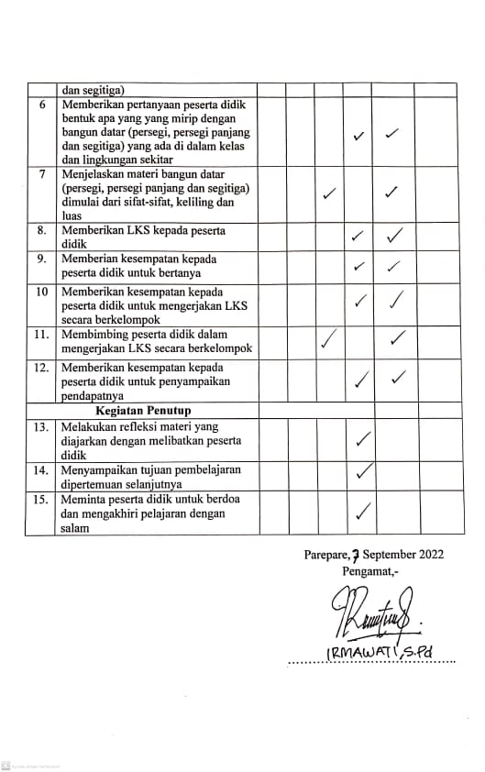

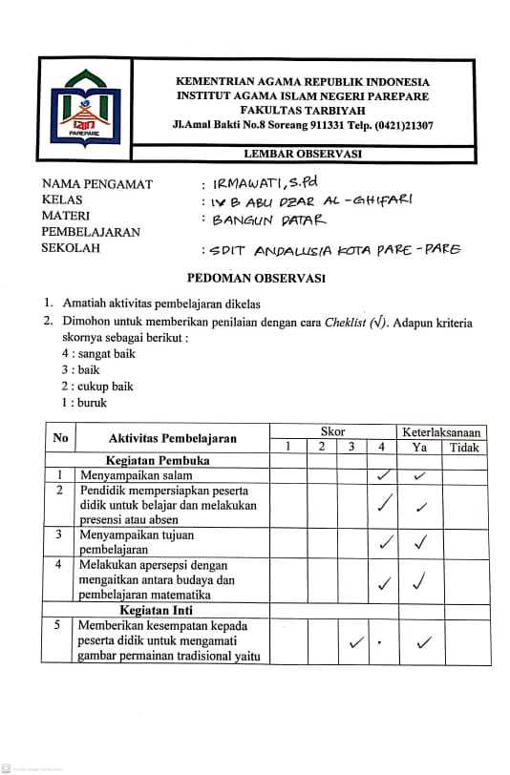

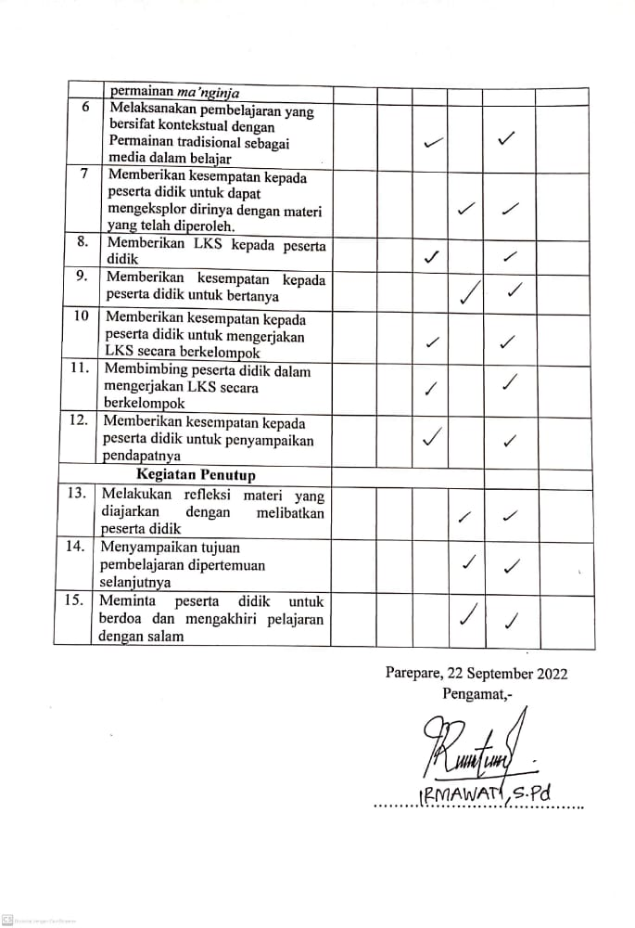

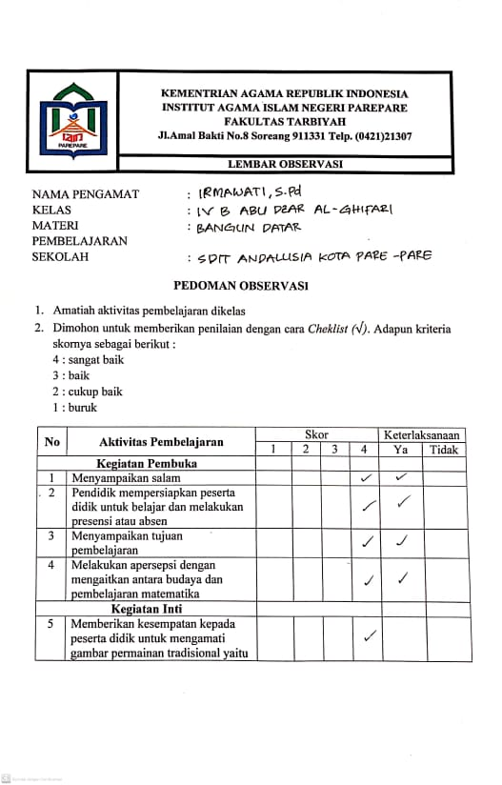

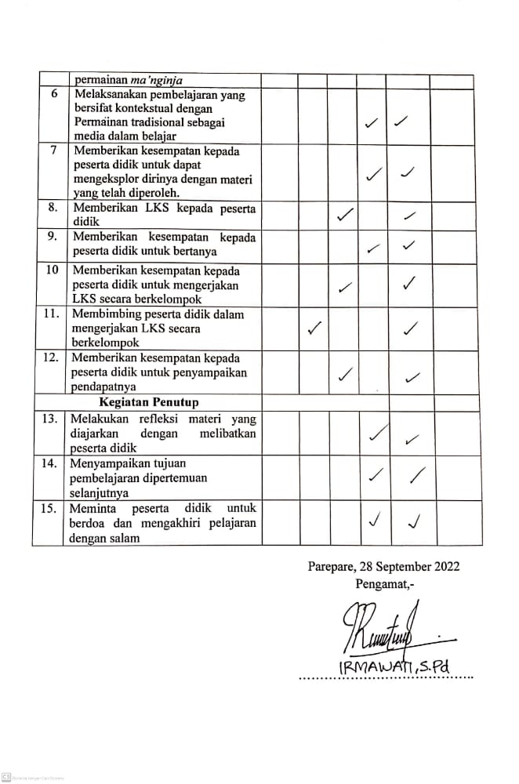

**Lampiran 13. Lembar Rancangan Pelaksanaan Pembelajaran (RPP)**

**RENCANA PELAKSANAAN PEMBELAJARAN (RPP)**

Sekolah : SDIT Andalusia Kota Parepare

Mata Pelajaran : Matematika (Tematik)

Kelas : IV B Abu Dzar Al-Ghifari

Pertemuan : I

Materi Pokok : Bangun Datar (Persegi, Persegi Panjang dan

Segitiga)

Waktu : 2 x 45 Menit

1. **Tujuan Pembelajaran**

Adapun tujuan pembelajaran sebagai berikut :

* 1. Peserta didik dapat mengenal dan memahami sifat-sifat bangun datar (persegi, persegi panjang dan segitiga)
  2. Peserta didik dapat mengetahui keliling bangun datar (persegi, persegi panjang dan segitiga)
  3. Peserta didik dapat mengetahui luas bangun datar (persegi, persegi panjang dan segitiga)

1. **Media dan Sumber Belajar**
   1. Alat dan Media : Papan Tulis, Spidol, beragam benda dalam kelas dan

lingkungan sekitar

* 1. Sumber Belajar : Buku Paket

1. **Langkah-langkah Pembelajaran**

|  |  |  |
| --- | --- | --- |
| Kegiatan pembelajaran | Kegiatan pendidik | Kegiatan peserta didik |
| Kegiatan awal  (15 menit) | 1. Pendidik menyapa peserta didik dan membuka pembelajaran dengan doa 2. Pendidik memberikan presensi 3. Pendidik menyampaikan tujuan pembelajaran yang akan diajarkan kepada peserta didik 4. Melakukan tepuk semangat sederhana sebelum memulai pembelajaran untuk membangkitkan semangat peserta didik dalam mengikuti pembelajaran hari ini. | 1. Peserta didik menjawab salam dari pendidik dan berdoa 2. Peserta didik menjawab hadir jika namanya disebut dan tidak hadir bagi Peserta didik yang tidak hadir. 3. Peserta didik mendengarkan tujuan pembelajaran yang disampaikan oleh pendidik 4. Peserta didik mengikuti arahan pendidik |
| Kegiatan inti  (60 menit) | 1. Pendidik meminta kepada peserta didik untuk mengamati bentuk bangun datar (persegi, persegi panjang dan segitiga) 2. Pendidik bertanya kepada peserta didik bentuk apa yang yang mirip dengan bangun datar (persegi, persegi panjang dan segitiga) yang ada di dalam kelas dan lingkungan sekitar 3. Pendidik menjelaskan materi bangun datar (persegi, persegi panjang dan segitiga) dimulai dari sifat-sifat, keliling dan luas 4. Pendidik membagi peserta didik dalam kelompok dan membagikan LKS 5. Pendidik berkeliling untuk membimbing peserta didik dalam mengerjakan LKS nya 6. Pendidik meminta tiap-tiap kelompok untuk mempresentasikan hasil jawabannya | 1. Peserta didik mengamati gambar permainan tradisional *ma’nginja* 2. Peserta didik menjawab berdasarkan pengetahuannya masing-masing 3. Peserta didik menyimak apa yang disampikan oleh pendidik 4. Peserta didik mengerjakann LKS dalam berkelompok 5. Peserta didik berdiskusi dengan teman satu kelompoknya 6. Tiap-tiap kelompok mempresentasikan hasil diskusi kelompoknya |
| Kegiatan penutup  (15 menit) | 1. Pendidik mengajak peserta didik untuk merangkum pembelajaran bangun datar (persegi, persegi panjang dan segitiga) 2. Pendidik mengapresiasi pembelajaran dengan tepuk tangan 3. Pendidik menyampaikan tujuan pembelajaran dipertemuan selanjutnya 4. Pendidik menutup dengan salam | 1. Peserta didik merangkum pembelajaran bangun datar (persegi, persegi panjang dan segitiga) 2. Peserta didik bertepuk tangan 3. Peserta didik mendengarkan tuuan pembelajaran dipertemuan selanjutnya yang disampaikan oleh pendidik 4. Peserta didik menjawab salam |

Parepare, 7 September 2022

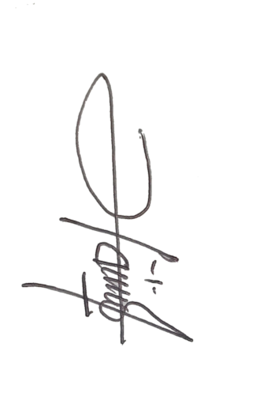

|  |  |
| --- | --- |
| Wali Kelas  **Irmawati, S.Pd** | Peneliti  **Hafis** |

**RENCANA PELAKSANAAN PEMBELAJARAN (RPP)**

Sekolah : SDIT Andalusia Kota Parepare

Mata Pelajaran : Matematika (Tematik)

Kelas : IV B Abu Dzar Al-Ghifari

Pertemuan : II

Materi Pokok : Bangun Datar (Persegi, Persegi Panjang dan

Segitiga)

Waktu : 2 x 45 Menit

1. **Tujuan Pembelajaran**

Adapun tujuan pembelajaran sebagai berikut :

* 1. Peserta didik dapat memahami keterkaitan antara budaya dengan pembelajaran matematika
  2. Peserta didik dapat mengetahui keterkaitan permainan tradisional *ma’ nginja* dengan materi bangun datar (persegi, persegi panjang dan segitiga)

1. **Media dan Sumber Belajar**
   1. Alat dan Media : Papan Tulis, Spidol, beragam benda dalam kelas dan

lingkungan sekitar

Sumber Belajar : Buku Paket

1. **Langkah-langkah Pembelajaran**

|  |  |  |
| --- | --- | --- |
| Kegiatan pembelajaran | Kegiatan pendidik | Kegiatan peserta didik |
| Kegiatan awal  (15 menit) | 1. Pendidik menyapa peserta didik dan membuka pembelajaran dengan doa 2. Pendidik memberikan presensi 3. Pendidik menyampaikan tujuan pembelajaran yang akan diajarkan kepada peserta didik 4. Pendidik memperkenalkan permainan tradisional bugis kepada peserta didik yang berkaitan dengan pembelajaran matematika yaitu bangun datar | 1. Peserta didik menjawab salam dari pendidik dan berdoa 2. Peserta didik menjawab hadir jika namanya disebut dan tidak hadir bagi Peserta didik yang tidak hadir. 3. Peserta didik mendengarkan tujuan pembelajaran yang disampaikan oleh pendidik 4. Peserta didik mendengar dan menyimak apa yang disampaikan oleh pendidik |
| Kegiatan inti  (60 menit) | 1. Pendidik meminta kepada peserta didik untuk mengamati gambar permainan tradisional bugis yaitu permainan *ma’nginja* 2. Pendidik bertanya kepada peserta didik bangun datar apa saja yang ada pada gambar permainan tradisional *ma’nginja* 3. Pendidik menjelaskan keterkaitan gambar permainan tradisional *ma’nginja* dengan materi bangun datar 4. Pendidik membagi peserta didik dalam kelompok dan membagikan LKS 5. Pendidik berkeliling untuk membimbing peserta didik dalam mengerjakan LKS nya 6. Pendidik meminta tiap-tiap kelompok untuk mempresentasikan hasil jawabannya | 1. Peserta didik mengamati gambar permainan tradisional *ma’nginja* 2. Peserta didik menjawab berdasarkan pengetahuannya masing-masing 3. Peserta didik menyimak apa yang disampikan oleh pendidik 4. Peserta didik mengerjakann LKS dalam berkelompok 5. Peserta didik berdiskusi dengan teman satu kelompoknya 6. Tiap-tiap kelompok mempresentasikan hasil diskusi kelompoknya |
| Kegiatan penutup  (15 menit) | 1. Pendidik mengajak peserta didik untuk merangkum pembelajaran bangun datar pada permainan tradisional ma’nginja 2. Pendidik mengapresiasi pembelajaran dengan tepuk tangan 3. Pendidik menyampaikan tujuan pembelajaran dipertemuan selanjutnya 4. Pendidik menutup dengan salam | 1. Peserta didik merangkum pembelajaran bangun datar pada permainan tradisional ma’nginja 2. Peserta didik bertepuk tangan 3. Peserta didik mendengarkan tuuan pembelajaran dipertemuan selanjutnya yang disampaikan oleh pendidik 4. Peserta didik menjawab salam |

****Parepare, 22 September 2022

|  |  |
| --- | --- |
| Wali Kelas  **Irmawati, S.Pd** | Peneliti  **Hafis** |

**RENCANA PELAKSANAAN PEMBELAJARAN (RPP)**

Sekolah : SDIT Andalusia Kota Parepare

Mata Pelajaran : Matematika (Tematik)

Kelas : IV B Abu Dzar Al-Ghifari

Pertemuan : III

Materi Pokok : Bangun Datar (Persegi, Persegi Panjang dan

Segitiga)

Waktu : 2 x 45 Menit

1. **Tujuan Pembelajaran**

Adapun tujuan pembelajaran sebagai berikut :

* 1. Peserta didik dapat memahami keterkaitan antara budaya dengan pembelajaran matematika
  2. Peserta didik dapat mengetahui keterkaitan permainan tradisional *ma’ nginja* dengan materi bangun datar (persegi, persegi panjang dan segitiga)
  3. Peserta didik dapat bermain sambil belajar

1. **Media dan Sumber Belajar**
   1. Alat dan Media : Papan Tulis, Spidol, beragam benda dalam kelas dan

lingkungan sekitar

Sumber Belajar : Buku Paket

1. **Langkah-langkah Pembelajaran**

|  |  |  |
| --- | --- | --- |
| Kegiatan pembelajaran | Kegiatan pendidik | Kegiatan peserta didik |
| Kegiatan awal  (15 menit) | 1. Pendidik menyapa peserta didik dan membuka pembelajaran dengan doa 2. Pendidik memberikan presensi 3. Pendidik menyampaikan tujuan pembelajaran yang akan diajarkan kepada peserta didik 4. Pendidik memperkenalkan permainan tradisional bugis kepada peserta didik yang berkaitan dengan pembelajaran matematika yaitu bangun datar 5. Pendidik mengajak peserta didik melakukan permainan *ma’nginja* (bermain sambil bermain) dan memberikan quiz tentang materi bangun datar | 1. Peserta didik menjawab salam dari pendidik dan berdoa 2. Peserta didik menjawab hadir jika namanya disebut dan tidak hadir bagi Peserta didik yang tidak hadir. 3. Peserta didik mendengarkan tujuan pembelajaran yang disampaikan oleh pendidik 4. Peserta didik mendengar dan menyimak apa yang disampaikan oleh pendidik 5. Peserta didik bermain sambil belajar dan menjawab pertanyaan yang disampaikan oleh pendidik |
| Kegiatan inti  (60 menit) | 1. Pendidik meminta kepada peserta didik untuk mengamati gambar permainan tradisional bugis yaitu permainan *ma’nginja* 2. Pendidik bertanya kepada peserta didik bangun datar apa saja yang ada pada gambar permainan tradisional *ma’nginja* 3. Pendidik menjelaskan keterkaitan gambar permainan tradisional *ma’nginja* dengan materi bangun datar 4. Pendidik membagi peserta didik dalam kelompok dan membagikan LKS 5. Pendidik berkeliling untuk membimbing peserta didik dalam mengerjakan LKS nya 6. Pendidik meminta tiap-tiap kelompok untuk mempresentasikan hasil jawabannya | 1. Peserta didik mengamati gambar permainan tradisional *ma’nginja* 2. Peserta didik menjawab berdasarkan pengetahuannya masing-masing 3. Peserta didik menyimak apa yang disampikan oleh pendidik 4. Peserta didik mengerjakann LKS dalam berkelompok 5. Peserta didik berdiskusi dengan teman satu kelompoknya 6. Tiap-tiap kelompok mempresentasikan hasil diskusi kelompoknya |
| Kegiatan penutup  (15 menit) | 1. Pendidik mengajak peserta didik untuk merangkum pembelajaran bangun datar pada permainan tradisional ma’nginja 2. Pendidik mengapresiasi pembelajaran dengan tepuk tangan 3. Pendidik menyampaikan tujuan pembelajaran dipertemuan selanjutnya 4. Pendidik menutup dengan salam | 1. Peserta didik merangkum pembelajaran bangun datar pada permainan tradisional ma’nginja 2. Peserta didik bertepuk tangan 3. Peserta didik mendengarkan tuuan pembelajaran dipertemuan selanjutnya yang disampaikan oleh pendidik 4. Peserta didik menjawab salam |

****Parepare, 28 September 2022

|  |  |
| --- | --- |
| Wali Kelas  **Irmawati, S.Pd** | Peneliti  **Hafis** |

**Lampiran 15. Absensi Kelas IV B SDIT Andalusia Kota Parepare**

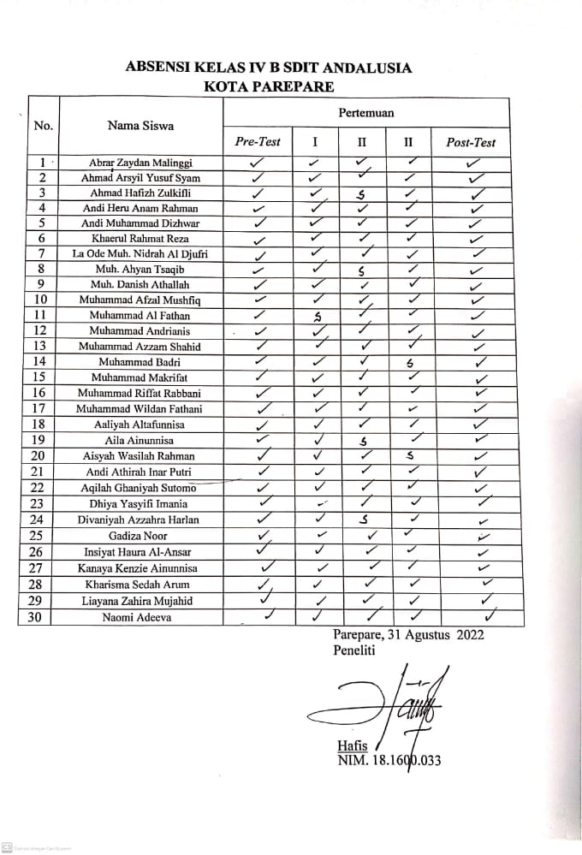

**Lampiran 13. Surat Keterangan Telah Melaksanakan Penelitian**

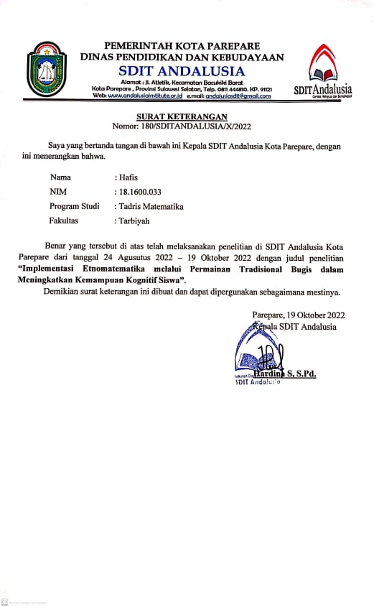

**Lampiran 16. Dokumentasi**

|  |  |
| --- | --- |
|  |  |
| ***Pre-Test*** | |
|  |  |
| **Pertemuan I** | |
|  |  |
| **Pertemuan II** | |
| **Pertemuan III** | |
|  |  |
| **Post-Test** | |
|  |  |
| **Wawancara** | |
|  | |

### BIODATA PENULIS

Hafis, lahir di Baranti pada tanggal 13 juli 1999. Merupakan anak kedua dari empat bersaudara, dari pasangan Bapak Tamring dan Ibu Sumasni yang telah membesarkan, mendidik, membimbing serta memotivasi sejak kecil sampai sekarang. Penulis penempuh pendidikan formal pertama kali di SD Negeri 8 Baranti Tahun 2006, selanjutnya pada tahun 2012 penulis menempuh pendidikan di MTs Negeri 1 SIDRAP, selanjutnya pada tahun 2015 melanjutkan pendidikan di MAN SIDRAP. Setelah menyelesaikan pendidikan di SMA pada tahun 2018 penulis melanjutkan pendidikan di perguruan tinggi yaitu IAIN Parepare pada Fakultas Tarbiyah dengan Program Studi Tadris Matematika.

Selama menempuh perkuliahan di IAIN Parepare Penulis mengikuti beberapa organisasi seperti Lembaga Dakwah Mahasiswa (LDM) Al-Madani, Ketua Himpunan Tadris Matematika, Ketua Senat Mahasiswa Fakultas Tarbiyah, MASSIDDI Kota Parepare, Komunitas One Day One Juz (ODOJ), Forum Riset dan Karya Mahasiswa (FORKIM) . Akhirnya penulis dapat menyelesaikan pendidikan Strata satu di IAIN Parepare dengan mengajukan Skripsi dengan judul “Implementasi Etnomatematika melalui Permainan Tradisional Bugis dalam Meningkatkan Kemampuan Kognitif Peserta Didik”.

1. Ridwan Effendi Elly M. Setiadi, Kama A. Hakam, *Ilmu Sosial Dan Budaya Dasar*, 3rd ed. (Jakarta: Kencana, 2006). hlm 27
2. Astri Wahyuni et al., “Peran Etnomatematika Dalam Membangun Karakter Bangsa:,” *Penguatan Peran Matematika dan Pendidikan Matematika untuk Indonesia yang Lebih Baik*, no. 1 (2013): 111–118. hlm 2
3. Ali Mahmudi, “Pendekatan Saintifik Dalam Pembelajaran Matematika,” *Seminar Nasional Matematika Dan Pendidikan Matematika Uny*, no. 1 (2015): 561–566, http://seminar.uny.ac.id/semnasmatematika/sites/seminar.uny.ac.id.semnasmatematika/files/banner/PM-81.pdf.
4. Kiki Herdiansyah, “Pembelajaran Matematika Berbasis Masalah,” *Eksponen* 9, no. 1 (2019): 28–34. hlm 1
5. Himmatul Ulya, “PERMAINAN TRADISIONAL SEBAGAI MEDIA,” *Prosiding Seminar Nasional Matematika* 976-602–70 (2017): 371–376.
6. Titik Pitriani Muslimin and Abdul Rahim, “Etnomatematika Permainan Tradisional Anak Makassar Sebagai Media Pembelajaran Geometri Pada Siswa Sd,” *Pedagogy: Jurnal Pendidikan Matematika* 6, no. 1 (2021): 22–32.
7. Ulya, “PERMAINAN TRADISIONAL SEBAGAI MEDIA.” hlm 372
8. Kamarullah Kamarullah, “Pendidikan Matematika Di Sekolah Kita,” *Al Khawarizmi: Jurnal Pendidikan dan Pembelajaran Matematika* 1, no. 1 (2017): 21.
9. Dr. Wara Sabon Dominikus, *Pembelajaran Matematika Berbasis Etnomatematika (PMBE)* (Nusa Tenggara Timur, 2019). hlm 4
10. Sylviyani Hardiarti, “Etnomatematika: Aplikasi Bangun Datar Segiempat Pada Candi Muaro Jambi,” *Aksioma* 8, no. 2 (2017): 99. hlm 2
11. Ubiratan D’Ambrosio, “Ethnomathematics and Its Place in the History and Pedagogy of Mathematics,” *For the Learning of Mathematics* 5, no. February 1985 (1985): 44-48 (in 'Classics'). hlm 44
12. Hardiarti, “Etnomatematika: Aplikasi Bangun Datar Segiempat Pada Candi Muaro Jambi.” hlm 2
13. Alan Bishop, “Cultural Conflicts in Mathematics Education: Developing a Research Agenda.,” *For the Learning of Mathematics* 14, no. 2 (1994): 15–18.
14. Kementrian Agama RI, “Alquran Dan Terjemahannya” (n.d.).
15. Anisa Laela Ramadhina et al., “Eksplorasi Etnomatematika Konsep Pola Bilangan Dalam Permainan Tradisional,” *Jurnal Magister Pendidikan Matematika (JUMADIKA)* 3, no. 2 (2021): 65–69. hlm 66
16. Titik Rohmatin, “Etnomatematika Permainan Tradisional Congklak Sebagai Teknik Belajar Matematika,” *Prosiding Konferensi Ilmiah Dasar* 2 (2020): 144–150.
17. Irma Risdiyanti and Rully Charitas Indra Prahmana, “Etnomatematika: Eksplorasi Dalam Permainan Tradisional Jawa,” *Journal of Medives : Journal of Mathematics Education IKIP Veteran Semarang* 2, no. 1 (2018): 1. hlm 3
18. Uswatun Hasanah, “Pengembangan Kemampuan Fisik Motorik Melalui Permainan Tradisional Bagi Anak Usia Dini,” *Jurnal Pendidikan Anak* 5, no. 1 (2016): 717–733.
19. Sulis Afrianti, Musnar Indra Daulay, and Putri Asilestari, “Meningkatkan Kemampuan Kognitif Anak Dengan Permainan Ludo,” *Aulad : Journal on Early Childhood* 1, no. 1 (2018): 52–59. hlm 53
20. Rahayu Kurniasih, “IMPLEMENTASI PERMAINAN TRADISIONAL CONGKLAK DALAM PENGEMBANGAN KOGNITIF DI TAMAN KANAK-KANAK TIARA PERSADA KECAMATAN METRO UTARA” (IAIN Metro, 2020).
21. Muslimin and Rahim, “Etnomatematika Permainan Tradisional Anak Makassar Sebagai Media Pembelajaran Geometri Pada Peserta didik Sd.” hlm 27
22. Rohmatin, “Etnomatematika Permainan Tradisional Congklak Sebagai Teknik Belajar Matematika.”
23. Rahayu Kurniasih, “Implementasi Permainan Tradisional Congklak dalam Pengembangan kognitif di taman Kanak-kanak Tiara Persada Kecamatan Metro Utara" (IAIN Metro, 2020).
24. Khairida, “Penerapan Pendekatan Pembelajaran Berbasis Etnomatematika Dalam Meningkatkan Minat Belajar Dan Aspek Kognitif Peserta didik,” *Jurnal pendidikan dan Pembelajaran Terpadu* 1, no. 2 (2019): 114–124.
25. Rully Prahmana and Irma Risdiyanti, *Ethnomathematics ( Teori Dan Implementasinya : Suatu Pengantar)*, ed. Rully Charitas Indra Prahmana, Irma Risdi. (Jl. Ringroad Selatan, Tamanan, Bantul: UAD Press, 2020). hlm 1
26. Prahmana and Risdiyanti, *Ethnomathematics ( Teori Dan Implementasinya : Suatu Pengantar)*. hlm 2
27. Prahmana and Risdiyanti, *Ethnomathematics ( Teori Dan Implementasinya : Suatu Pengantar)*. hlm 5-6
28. Zulfiqar Busrah and Hikmawati Pathuddin, “Ethnomathematics: Modelling the Volume of Solid of Revolution at Buginese and Makassarese Traditional Foods,” *JRAMathEdu (Journal of Research and Advances in Mathematics Education)* 6, no. 4 (2021): 331–351. hlm 2
29. D’Ambrosio, “Ethnomathematics and Its Place in the History and Pedagogy of Mathematics.”
30. Ubiratan D’Ambrosio, “Literacy Matheracy Technoracy: A Trivium for Today,” *Mathematical Thinking and Learning* 1, no. 2 (1999): 131–153. hlm 147
31. Popi Indriani, “Implementasi Etnomatematika Berbasis Budaya Lokal Dalam Pembelajaran Matematika Pada Jenjang Sekolah Dasar” (IAIN Raden Intang Lampung, 2016). hlm 31
32. Gustin Hendrawati, “Eksplorasi Etnomatematika Terhadap Permainan Tradisional Permainan Cublak-Cublak Suweng Dan Implementasi Dalam Pembelajaran Matematika Terkait Materi Peluang” (Universitas Sanata Dharma, 2021).hlm 16-17
33. Clara Prasetyawati Prabaningrum, “Etnomatematika Pada Karya Seni Batik Bayat,” *Senatik* 4, no. 2001 (2019): 168–176, http://conference.upgris.ac.id/index.php/senatik/article/view/55.
34. Prabaningrum, “Etnomatematika Pada Karya Seni Batik Bayat.” hlm 169
35. Indriani, “Implementasi Etnomatematika Berbasis Budaya Lokal Dalam Pembelajaran Matematika Pada Jenjang Sekolah Dasar.” hlm 32
36. Prahmana and Risdiyanti, *Ethnomathematics ( Teori Dan Implementasinya : Suatu Pengantar)*. hlm 28-29
37. Ulya, “Permainan Tradisional Sebagai Media.” hlm 373
38. Uswatun Hasanah, “Permainan Tradisional Sebagai Kegiatan Ekstrakurikuler Untuk Meningkatkan Kompetensi Sosial Peserta Didik,” *Journal An-Nafs: Kajian Penelitian Psikologi* 2, no. 1 (2017): 62–83. hlm 68
39. Ramaikis Jawati, “Peningkatan Kemampuan Kognitif Anak Melalui Permainan Ludo Geometri Di Paud Habibul Ummi Ii,” *SPEKTRUM: Jurnal Pendidikan Luar Sekolah (PLS)* 1, no. 1 (2013): 250.
40. Arikel Zona Karya, “Permainan Tradisional Dende Dende,” accessed March 29, 2022, https://artikelzonakarya.blogspot.com/2015/01/permainan-tradisional-dende-dende.html.
41. Chatarina Febriyanti, Rendi Prasetya, and Ari Irawan, “Etnomatematika Pada Permainan Tradisional Engklek Dan Gasing Khas Kebudayaan Sunda,” *Barekeng: Jurnal Ilmu Matematika Dan Terapan* 12, no. 1 (2018): 1. hlm 3
42. Pengetahuanku13, “Rangkuman Bangun Ruang : Pengertian, Rumus Dan Sifat-Sifat - Pengetahuanku13,” *Pengetahuanku13.Net*, https://www.pengetahuanku13.net/2020/02/rangkuman-bangun-ruang-pengertian-rumus.html.
43. Yuliani Nurani Sujiono, “Hakikat Pengembangan Kognitif” (n.d.): 1–35.
44. Yuliani Nurani Sujiono, 1–35.
45. Muhammad Yunus, “Analisis Kognitif Peserta didik Klas Ix Menggunakan Pembelajaran Matematika Sistem Daring Di Mts Al-Mawasir Padang Kalua” (IAIN PALOPO, 2021).
46. Kurniasih, “Implementasi Permainan Tradisional Congklak Dalam Pengembangan Kognitif Di Taman Kanak-Kanak Tiara Persada Kecamatan Metro Utara.”
47. Kiki Ariansyah, “Upaya Pendidik Al-Qur’an Hadits Dalam Meningkatkan Hasil Belajar Mata Pelajaran Al-Qur’an Hadits Di MTs Negeri Liwa Lampung Barat,” Skripsi 1 (2017): 10, https://www.zonareferensi.com/pengertian-hasil-belajar/.
48. Farid Agus Susilo, “Peningkatan Efektivitas Pada Proses Pembelajaran,” *MATHEdunesa* 2, no. 1 (2013): 3.
49. D. Sugiyono, *Metode Penelitian Kuantitatif, Kualitatif, Dan Tindakan* (Bandung: Alfabeta, 2013). hlm 64
50. J. W Creswell et al., *Advanced Mixed Methods Research Designs*, *CA: Sage*, vol. s4-I, 2003.
51. Samsu, *Metode Penelitian: Teori Dan Aplikasi Penelitian Kualitatif, Kuantitatif, Mixed Methods, Serta Research & Development*, *Diterbitkan Oleh: Pusat Studi Agama Dan Kemasyarakatan (PUSAKA)*, 2017.
52. Sugiyono, *Metode Penelitian Pendidikan Pendekatan Kuantitatif, Kualitatif, Dan R & D*, ed. Cv Alfabeta (Bandung, 2016)., h 74
53. Sugiyono, *Metode Penelitian Pendidikan Pendekatan Kuantitatif, Kualitatif, Dan R & D*., h 74
54. Sugiyono, *Metode Penelitian Kuantitatif, Kualitatif, Dan Tindakan*. hlm 85
55. Hardani Hardani et al., *Buku Metode Penelitian Kualitatif & Kuantitatif*, ed. Husnu Abadi (Yogyakarta: CV. Pustaka Ilmu Group Yogyakarta, 2020). hlm 123
56. Hardani et al., *Buku Metode Penelitian Kualitatif & Kuantitatif*. hlm 150
57. Sugiyono, *Metode Penelitian Kuantitatif, Kualitatif, Dan Tindakan*. hlm 92
58. Prof.Dr.A.Muri Yusuf, *Metode Penelitian Kualitatif, Kuantitatif & Penelitian Gabungan*, ed. Irfan Fahmi Suwito, Prof.Dr.A. (Jakarta: Kencana, 2014). hlm 394
59. Yusuf, *Metode Penelitian Kualitatif, Kuantitatif & Penelitian Gabungan*. hlm 397
60. Yusuf, *Metode Penelitian Kualitatif, Kuantitatif & Penelitian Gabungan*. hlm 397-398
61. Yusuf, *Metode Penelitian Kualitatif, Kuantitatif & Penelitian Gabungan*. hlm 399
62. Elma Sutriani and Rika Octaviani, “Analisis Data Dan Pengecekan Keabsahan Data, Sekolah Tinggi Agama Islam Negeri (STAIN) Sorong,” *INA-Rxiv* (2019): 1–22. hlm 1
63. Sugiyono, *Metode Penelitian Pendidikan Pendekatan Kuantitatif, Kualitatif, Dan R & D*. hlm 147
64. Sugiyono, *Metode Penelitian Pendidikan Pendekatan Kuantitatif, Kualitatif, Dan R & D*. hlm 148
65. Sutriani and Octaviani, “Analisis Data Dan Pengecekan Keabsahan Data, Sekolah Tinggi Agama Islam Negeri (STAIN) Sorong.” hlm 6
66. Sutriani and Octaviani, “Analisis Data Dan Pengecekan Keabsahan Data, Sekolah Tinggi Agama Islam Negeri (STAIN) Sorong.” hlm 7
67. Sutriani and Octaviani, “Analisis Data Dan Pengecekan Keabsahan Data, Sekolah Tinggi Agama Islam Negeri (STAIN) Sorong.” hlm 7
68. Ajmain, Herna, and Sitti Inaya Masrura, “Implementasi Pendekatan Etnomatematika Dalam Pembelajaran Matematika,” *SIGMA (Suara Intelektual Gaya Matematika)* 12, no. April (2020): 45–54.
69. Salsa Bella Yuliani, “Implementasi Etnomatematika Berbasis Budaya Lokal Ludruk Sebagai Sumber Belajar Geometri Pada Jenjang Sekolah Dasar,” *CICLE: Jurnal Pendidikan Matematika* 02, no. 01 (2022): 12–13, http://e-journal.iainpekalongan.ac.id/index.php/circle.
70. Rohim Andriono, “Analisis Peran Etnomatematika Dalam Pembelajaran Matematika,” *ANARGYA: Jurnal Ilmiah Pendidikan Matematika* 4, no. 2 (2021).
71. Muslimin and Rahim, “Etnomatematika Permainan Tradisional Anak Makassar Sebagai Media Pembelajaran Geometri Pada Peserta didik Sd.”
72. Andika Arisetyawan, “Pentingnya Pembelajaran Etnomatematika Dalam Meningkatkan Kemampuan Kognitif Peserta didik Dan Bagaimana Mendisain Bahan Ajar Berbasis Kearifan Lokal,” *Jurnal Basicedu* 3, no. 2 (2019): 621–626.
73. Antonius Rewatus et al., “Pengembangan Lembar Kerja Peserta Didik Berbasis Etnomatematika Pada Materi Segitiga Dan Segiempat,” *Jurnal Cendekia : Jurnal Pendidikan Matematika* 4, no. 2 (2020): 645–656.
74. Giani, Zulkardi, and Cecil Hiltrimartin, “Analisis Tingkat Kognitif Soal-Soal Buku Teks Matematika Kelas Vii Berdasarkan Taksonomi Bloom,” *Jurnal Pendidikan Matematika* 66 (2012): 37–39.
75. Endah Wulantina and Sugama Maskar, “Respon Peserta didik Terhadap Bahan Ajar Matematika Berbasis Lampungnese Etnomatematics Student Responses to Learning Material Based On Lampungnese Etnomatematics Respon Peserta didik Terhadap Bahan Ajar Matematika Berbasis Lampungnese Etnomatematics,” *Journals of Mathematics Education* 2, no. 2 (2019): 45–54.
76. Fatimah S. Sirate, “Implementasi Etnomatematika Dalam Pembelajaran Matematika Pada Jenjang Pendidikan Sekolah Dasar,” *Lentera Pendidikan : Jurnal Ilmu Tarbiyah dan Kependidikan* 15, no. 1 (2012): 41–54.
77. Euis Fajriyah, “Peran Etnomatematika Terkait Konsep Matematika Dalam Mendukung Literasi,” *PRISMA, Prosiding Seminar Nasional Matematika* 1 (2018): 114–119.